ΒΟΥΛΗ ΤΩΝ ΕΛΛΗΝΩΝ ΑΠΟΣΠΑΣΜΑ
Πρωτ. Από τα επίσημα Πρακτικά της ΡΜΖ΄, 27 Μαρτίου 2001,
Αριθ. Συνεδρίασης της Ολομέλειας της Βουλής, στην οποία,
Διεκπ. Ψηφίστηκε το παρακάτω σχέδιο νόμου:

Κύρωση της Συμφωνίας για την ελεύθερη κυκλοφορία προσώπων μεταξύ της Ευρωπαϊκής Κοινότητας και των Κρατών - Μελών της αφ’ ενός και της Ελβετικής Συνομοσπονδίας αφ’ ετέρου, μετά της Τελικής Πράξης

Άρθρο πρώτο

Κυρώνεται και έχει την ισχύ, που ορίζει το άρθρο 28 παρ. 1 του Συντάγματος, η Συμφωνία για την ελεύθερη κυκλοφορία προσώπων μεταξύ της Ευρωπαϊκής Κοινότητας και των Κρατών - Μελών της αφ’ ενός και της Ελβετικής Συνομοσπονδίας αφ’ ετέρου, που υπογράφηκε στο Λουξεμβούργο στις 21.6.1999, μετά της Τελικής Πράξης, της οποίας το κείμενο σε πρωτότυπο στην ελληνική έχει ως εξής:

ΣΥΜΦΩΝΙΑ ΓΙΑ ΤΗΝ ΕΛΕΥΘΕΡΗ ΚΥΚΛΟΦΟΡΙΑ ΤΩΝ ΠΡΟΣΩΠΩΝ
Η Ελβετική Συνομοσπονδία αφενός και
η Ευρωπαϊκή Κοινότητα,
το Βασίλειο του Βελγίου,
το Βασίλειο της Δανίας,
η Ομοσπονδιακή Δημοκρατία της Γερμανίας,
η Ελληνική Δημοκρατία,
το Βασίλειο της Ισπανίας,
η Γαλλική Δημοκρατία,
η Ιρλανδία,
η Ιταλική Δημοκρατία,
το Μεγάλο Δουκάτο του Λουξεμβούργου,
το Βασίλειο των Κάτω Χωρών,
η Δημοκρατία της Αυστρίας,
η Πορτογαλική Δημοκρατία,
η Δημοκρατία της Φινλανδίας,
το Βασίλειο της Σουηδίας,
το Ηνωμένο Βασίλειο της Μεγάλης Βρετανίας και της Βορείου Ιρλανδίας
αφετέρου
καλούμενα συμβαλλόμενα μέρη
πεπεισμένα ότι η ελεύθερη κυκλοφορία των προσώπων στο έδαφος του άλλου μέρους αποτελεί σημαντικό στοιχείο για την αρμονική ανάπτυξη των σχέσεών τους,
και αποφασισμένα να εφαρμόσουν την αρχή της ελεύθερης κυκλοφορίας των προσώπων στις επικράτειες τους, βάσει των διατάξεων που ισχύουν επί του θέματος στην Ευρωπαϊκή Κοινότητα,
αποφάσισαν να συνάψουν την ακόλουθη συμφωνία:
Ι. Βασικές διατάξεις

Άρθρο 1
Στόχος

Ο στόχος της παρούσας συμφωνίας, προς όφελος των υπηκόων των κρατών μελών της Ευρωπαϊκής Κοινότητας και της Ελβετίας είναι:
α) να χορηγήσει δικαίωμα εισόδου, διαμονής, πρόσβασης σε μία μισθωτή οικονομική δραστηριότητα, εγκατάστασης ως ανεξάρτητου επαγγελματία και το δικαίωμα παραμονής στην επικράτεια των συμβαλλομένων μερών.
β) να διευκολύνει την παροχή υπηρεσιών στην επικράτεια των συμβαλλομένων μερών, ιδίως να ελευθερώσει την παροχή υπηρεσιών μικρής διάρκειας
γ) να χορηγήσει δικαίωμα εισόδου και διαμονής στην επικράτεια των συμβαλλομένων μερών, στα πρόσωπα χωρίς οικονομική δραστηριότητα στη χώρα υποδοχής τους-
δ) να παράσχει τις ίδιες συνθήκες διαβίωσης, απασχόλησης και εργασίας με αυτές που παρέχονται στους υπηκόους της χώρας.

Άρθρο 2
Μη διάκριση
Οι υπήκοοι ενός συμβαλλομένου μέρους που διαμένουν νομίμως στην επικράτεια ενός άλλου συμβαλλομένου μέρους δεν αποτελούν αντικείμενο σύμφωνα με τις διατάξεις των παραρτημάτων Ι, II και ΙΙΙ διάκρισης που βασίζεται στην υπηκοότητα.

Άρθρο 3
Δικαίωμα εισόδου

Το δικαίωμα εισόδου των υπηκόων ενός συμβαλλομένου μέρους στην επικράτεια του άλλου συμβαλλομένου μέρους, εξασφαλίζεται σύμφωνα με τις διατάξεις που θεσπίζονται στο παράρτημα Ι.

Άρθρο 4
Δικαίωμα διαμονής και πρόσβασης σε οικονομική δραστηριότητα

Εξασφαλίζεται το δικαίωμα διαμονής και πρόσβασης σε μία οικονομική δραστηριότητα με την επιφύλαξη των διατάξεων του άρθρου 10 και σύμφωνα με τις διατάξεις του παραρτήματος Ι.

Άρθρο 5
Παροχέας υπηρεσιών

(1) Με την επιφύλαξη άλλων ειδικών συμφωνιών σχετικών με την παροχή υπηρεσιών μεταξύ των συμβαλλομένων μερών (περιλαμβανομένης της συμφωνίας όσον αφορά τις δημόσιες προμήθειες με την προϋπόθεση ότι αυτή καλύπτει τον τομέα παροχής υπηρεσιών) ένας παροχέας υπηρεσιών, περιλαμβανομένων και των εταιρειών σύμφωνα με τις διατάξεις του παραρτήματος Ι, απολαύει του δικαιώματος να παρέχει υπηρεσία στην επικράτεια του άλλου συμβαλλομένου μέρους, η οποία να μην υπερβαίνει τις 90 ημέρες πραγματικής εργασίας ανά ημερολογιακό έτος.
(2) Ένας παροχέας υπηρεσιών απολαύει του δικαιώματος εισόδου και διαμονής στην επικράτεια του άλλου συμβαλλομένου μέρους
α) αν ο παροχέας υπηρεσιών απολαύει του δικαιώματος να παρέχει υπηρεσία σύμφωνα με την παράγραφο 1 ή δυνάμει των διατάξεων συμφωνίας που αναφέρονται στην παράγραφο 1.
β) ή, όταν δεν πληρούνται οι προϋποθέσεις του σημείου α), αν η άδεια παροχής υπηρεσίας του έχει χορηγηθεί από τις αρμόδιες αρχές του σχετικού συμβαλλομένου μέρους.
(3) Φυσικά πρόσωπα, υπήκοοι ενός κράτους μέλους της Ευρωπαϊκής Κοινότητας ή της Ελβετίας, που μεταβαίνουν στην επικράτεια ενός συμβαλλομένου μέρους μόνον ως παραλήπτες υπηρεσιών απολαύουν του δικαιώματος εισόδου και διαμονής.
(4) Τα δικαιώματα που αναφέρονται στο παρόν άρθρο εξασφαλίζονται σύμφωνα με τις διατάξεις που θεσπίζονται στα παραρτήματα Ι, II και ΙΙΙ. Τα ποσοτικά όρια του άρθρου 10 δεν εφαρμόζονται στα πρότυπα που αναφέρονται στο παρόν άρθρο.

Άρθρο 6
Δικαίωμα διαμονής για τα πρόσωπα που δεν ασκούν οικονομική δραστηριότητα

Εξασφαλίζεται το δικαίωμα διαμονής στην επικράτεια ενός συμβαλλομένου μέρους στα πρόσωπα που δεν ασκούν οικονομική δραστηριότητα σύμφωνα με τις διατάξεις σχετικά με τους μη απασχολουμένους οι οποίες θεσπίζονται στο παράρτημα Ι.

Άρθρο 7
Άλλα δικαιώματα

Τα συμβαλλόμενα μέρη ρυθμίζουν, σύμφωνα με το παράρτημα Ι, ιδίως τα δικαιώματα που αναφέρονται κατωτέρω τα οποία συνδέονται με την ελεύθερη κυκλοφορία των προσώπων:
α) το δικαίωμα ίσης μεταχείρισης με τους υπηκόους του κράτους όσον αφορά την πρόσβαση σε μία οικονομική δραστηριότητα και την άσκηση της, καθώς και τους όρους διαβίωσης, απασχόλησης και εργασίας·
β) το δικαίωμα για επαγγελματική και γεωγραφική κινητικότητα, που επιτρέπει στους υπηκόους των συμβαλλομένων μερών να μετακινούνται ελεύθερα στην επικράτεια του κράτους υποδοχής και να ασκούν το επάγγελμα της επιλογής τους·
γ) το δικαίωμα παραμονής στην επικράτεια ενός συμβαλλομένου μέρους ύστερα από τη λήξη μιας οικονομικής δραστηριότητας·
δ) το δικαίωμα διαμονής των μελών της οικογενείας, οποιαδήποτε και αν είναι η εθνικότητά τους·
ε) το δικαίωμα για τα μέλη της οικογενείας να ασκούν οικονομική δραστηριότητα οποιαδήποτε και αν είναι η εθνικότητά τους·
στ) το δικαίωμα να αποκτούν ακίνητα στο μέτρο που αυτό συνδέεται με την άσκηση των δικαιωμάτων που τους απονέμονται βάσει της παρούσας συμφωνίας.
ζ) κατά, τη μεταβατική περίοδο, το δικαίωμα, έπειτα από το τέλος μιας οικονομικής δραστηριότητας ή διαμονής στην επικράτεια ενός συμβαλλομένου μέρους, επιστροφής σ’ αυτήν για εξάσκηση οικονομικής δραστηριότητας καθώς και το δικαίωμα μετατροπής ενός προσωρινού τίτλου διαμονής σε διαρκή τίτλο.

Άρθρο 8
Συντονισμός των συστημάτων κοινωνικής ασφάλισης

Τα συμβαλλόμενα μέρη ρυθμίζουν, σύμφωνα με το παράρτημα II, τον συντονισμό των συστημάτων κοινωνικής ασφάλισης με στόχο να εξασφαλίσουν ιδίως:
α) την ισότητα μεταχείρισης·
β) τον καθορισμό της νομοθεσίας που πρέπει να εφαρμοστεί·
γ) τον συνυπολογισμό όλων των περιόδων που λαμβάνονται υπόψη από τις διάφορες εθνικές νομοθεσίες, για την κτήση και τη διατήρηση του δικαιώματος προς λήψη παροχής, όπως και για τον υπολογισμό του ύψους αυτών
δ) την καταβολή των παροχών στα πρόσωπα που διαμένουν στην επικράτεια των συμβαλλομένων μέρων
ε) τη διοικητική αλληλοβοήθεια και συνεργασία μεταξύ των αρχών και των θεσμικών οργάνων.

Άρθρο 9
Διπλώματα, πιστοποιητικά και άλλοι τίτλοι

Για να διευκολύνουν τους υπηκόους των κρατών μελών της Ευρωπαϊκής Κοινότητας και της Ελβετίας να αναλαμβάνουν και να ασκούν δραστηριότητες ως μισθωτοί και μη μισθωτοί εργαζόμενοι καθώς και την παροχή υπηρεσιών, τα συμβαλλόμενα μέρη λαμβάνουν τα αναγκαία μέτρα, σύμφωνα με το παράρτημα III, σχετικά με την αμοιβαία αναγνώριση διπλωμάτων, πιστοποιητικών και άλλων τίτλων και τον συντονισμό των νομοθετικών, κανονιστικών και διοικητικών διατάξεων στα συμβαλλόμενα μέρη, όσον αφορά την ανάληψη και την άσκηση δραστηριοτήτων από μισθωτούς και μη μισθωτούς εργαζομένους καθώς και την παροχή υπηρεσιών.

II. Γενικές και τελικές διατάξεις
Άρθρο 10
Μεταβατικές διατάξεις και ανάπτυξη της συμφωνίας

(1) Επί πέντε έτη έπειτα από την έναρξη ισχύος της συμφωνίας, η Ελβετία μπορεί να διατηρήσει ποσοτικά όρια όσον αφορά την πρόσβαση σε μία οικονομική δραστηριότητα για τις δύο ακόλουθες κατηγορίες διαμονής για διάρκεια μεγαλύτερη των 4 μηνών και μικρότερη του ενός έτους αφενός και για διάρκεια μεγαλύτερη του ενός έτους αφετέρου. Οι διαμονές που δεν υπερβαίνουν τους 4 μήνες δεν υπόκεινται σε ποσοτικά όρια.
Από την αρχή του έκτου έτους όλα τα ποσοτικά όρια έναντι των υπηκόων των κρατών μελών της. Ευρωπαϊκής Κοινότητας εγκαταλείπονται.
(2) Επί δύο έτη το πολύ μετά την έναρξη ισχύος της συμφωνίας, τα συμβαλλόμενα μέρη μπορούν να διατηρήσουν τους ελέγχους της προτεραιότητας του εργαζομένου που έχει ενσωματωθεί στην κανονική αγορά εργασίας και όρους μισθοδοσίας και εργασίας για τους υπηκόους του άλλου συμβαλλομένου μέρους, περιλαμβανομένων των παροχέων υπηρεσιών που αναφέρονται στο άρθρο 5. Πριν το τέλος του πρώτου έτους η μικτή επιτροπή εξετάζει κατά πόσο θα χρειασθεί να εφαρμόζονται πάντα οι εν λόγω περιορισμοί. Έχει τη δυνατότητα να περιορίσει την προβλεπόμενη μέγιστη διάρκεια των δύο ετών. Οι παροχείς υπηρεσιών οι οποίες έχουν ελευθερωθεί βάσει ειδικής συμφωνίας σχετικά με την παροχή υπηρεσιών μεταξύ συμβαλλομένων μερών (περιλαμβανομένης της συμφωνίας σχετικά με τις δημόσιες προμήθειες, με την προϋπόθεση ότι αυτή
καλύπτει τον τομέα παροχής υπηρεσιών) δεν υπόκεινται στον έλεγχο προτεραιότητας του εργαζομένου που έχει ενσωματωθεί στην κανονική αγορά εργασίας.
(3) Από την έναρξη ισχύος της παρούσας συμφωνίας και για περίοδο που καλύπτει έως και το τέλος του πέμπτου έτους, η Ελβετία θεσπίζει στο πλαίσιο των συνολικών ποσοστώσεων της, τις ακόλουθες ελάχιστες ποσοστώσεις για νέους τίτλους διαμονής μισθωτών και ανεξάρτητων εργαζομένων από την Ευρωπαϊκή Κοινότητα: τίτλοι διαμονής που υπερβαίνουν το ένα έτος: 15.000 ετησίως· τίτλοι διαμονής που υπερβαίνουν τους 4 μήνες αλλά όχι το ένα έτος: 115.000 ετησίως.
(4) Παρά τις διατάξεις της παραγράφου 3, συμφωνούνται τα εξής μεταξύ των συμβαλλομένων μερών: Αν, έπειτα από 5 έτη και έως 12 έτη έπειτα από την έναρξη ισχύος της συμφωνίας, για ένα συγκεκριμένο έτος, ο αριθμός νέων τίτλων διαμονής που χορηγούνται σε μισθωτούς και ανεξάρτητους εργαζομένους της Ευρωπαϊκής Κοινότητας υπερβαίνει τον μέσο όρο των τριών προηγουμένων ετών κατά περισσότερο από 10%, η Ελβετία μπορεί, μονομερώς, για το επόμενο έτος, να περιορίσει τον αριθμό των νέων τίτλων διαμονής για μισθωτούς και ανεξάρτητους εργαζομένους της Ευρωπαϊκής Κοινότητας στο μέσο όρο των τριών προηγουμένων ετών συν 5%. Το επόμενο έτος ο αριθμός μπορεί να περιοριστεί στο ίδιο επίπεδο.
Παρά τις διατάξεις του προηγούμενου εδαφίου, ο αριθμός των νέων τίτλων διαμονής που χορηγούνται σε μισθωτούς ή ανεξάρτητους εργαζομένους της Ευρωπαϊκής Ένωσης, δεν μπορεί να περιοριστεί σε λιγότερο από 15.000 ετησίως για τους νέους τίτλους διαμονής διάρκειας μεγαλύτερης του έτους και σε 115.000 ετησίως για τους τίτλους διαμονής διάρκειας μικρότερης του έτους και μεγαλύτερης των τεσσάρων μηνών.
(5) Οι μεταβατικές διατάξεις των παραγράφων 1 έως 4 και ιδίως αυτές της παραγράφου 2 σχετικά με την προτεραιότητα του εργαζομένου που έχει ενσωματωθεί στην κανονική αγορά εργασίας καθώς και με τον έλεγχο των όρων μισθοδοσίας και εργασίας, δεν εφαρμόζονται στους μισθωτούς και ανεξάρτητους εργαζομένους οι οποίοι κατά τη θέση σε ισχύ της παρούσας συμφωνίας έχουν άδεια άσκησης οικονομικής δραστηριότητας στην επικράτεια των συμβαλλομένων μερών. Οι τελευταίοι χαίρουν ιδίως του δικαιώματος για επαγγελματική και γεωγραφική κινητικότητα. Οι κάτοχοι τίτλου διαμονής για διάρκεια μικρότερη του ενός έτους έχουν το δικαίωμα να ανανεώσουν τον τίτλο διαμονής τους χωρίς να είναι δυνατόν να τους εμποδίσει η υπέρβαση των ποσοτικών ορίων. Οι κάτοχοι τίτλου διαμονής μεγαλύτερης του ενός έτους χαίρουν αυτόματα του δικαιώματος παράτασης του τίτλου διαμονής τους. Οι εν λόγω μισθωτοί και ανεξάρτητοι εργαζόμενοι θα χαίρουν συνεπώς από τη θέση σε ισχύ της συμφωνίας των δικαιωμάτων σχετικά με. την ελεύθερη κυκλοφορία των προσώπων που ορίζονται στις βασικές διατάξεις της παρούσας συμφωνίας και ιδίως του άρθρου 7.
(6) Η Ελβετία κοινοποιεί τακτικά και ταχέως στη μικτή επιτροπή τις κατάλληλες πληροφορίες και τα σχετικά στατιστικά στοιχεία, περιλαμβανομένων των μέτρων εφαρμογής της παραγράφου 2. Καθένα από τα συμβαλλόμενα μέρη μπορεί να ζητήσει εξέταση της κατάστασης στο πλαίσιο της μικτής επιτροπής.
(7) Δεν εφαρμόζεται ποσοτικός περιορισμός όσον αφορά τους παραμεθόριους εργαζομένους.
(8) Οι μεταβατικές διατάξεις σχετικά με την κοινωνική ασφάλιση και την επιστροφή των συνεισφορών για την ασφάλεια κατά της ανεργίας, περιλαμβάνονται στο συμπληρωματικό πρωτόκολλο του παραρτήματος II.

Άρθρο 11
Εξέταση των προσφυγών

(1) Τα πρόσωπα τα οποία αφορά η παρούσα συμφωνία έχουν δικαίωμα προσφυγής στις αρμόδιες αρχές όσον αφορά την εφαρμογή των διατάξεων της παρούσας συμφωνίας.
(2) Οι προσφυγές πρέπει να εξετάζονται εντός λογικής προθεσμίας.
(3) Οι αποφάσεις των προσφυγών ή η έλλειψη απόφασης εντός λογικής προθεσμίας, πρέπει να δίνουν τη δυνατότητα στα πρόσωπα τα οποία αφορά η παρούσα συμφωνία, να προσφεύγουν στην αρμόδια εθνική δικαστική αρχή.

Άρθρο 12
Ευνοϊκότερες διατάξεις

Η παρούσα συμφωνία δεν εμποδίζει τις ευνοϊκότερες εθνικές διατάξεις που θα μπορούσαν να υπάρξουν τόσο για τους υπηκόους των συμβαλλομένων μερών όσο και για τα μέλη της οικογενείας τους.

Άρθρο 13
Stand still

Τα συμβαλλόμενα μέρη αναλαμβάνουν την υποχρέωση να μην εγκρίνουν νέα περιοριστικά μέτρα έναντι των υπηκόων του άλλου μέρους όσον αφορά το πεδίο εφαρμογής της παρούσας συμφωνίας.

Άρθρο 14
Μικτή επιτροπή

(1) Συγκροτείται μικτή επιτροπή, αποτελούμενη από αντιπροσώπους των συμβαλλομένων μερών, η οποία είναι υπεύθυνη για τη διαχείριση και τη σωστή εφαρμογή της συμφωνίας. Για το σκοπό αυτό, διατυπώνει συστάσεις και λαμβάνει αποφάσεις στις. περιπτώσεις που προβλέπονται στη συμφωνία. Η μικτή επιτροπή αποφαίνεται με κοινή συμφωνία.
(2) Σε περίπτωση σοβαρών δυσκολιών οικονομικής ή κοινωνικής φύσεως, η μικτή επιτροπή συνεδριάζει, κατόπιν αιτήσεως ενός εκ των συμβαλλομένων μερών, προκειμένου να εξετάσει τα κατάλληλα μέτρα αντιμετώπισης της κατάστασης. Η μικτή επιτροπή αποφασίζει ενδεχομένως τη λήψη μέτρων εντός προθεσμίας 60 ημερών από την ημερομηνία αίτησης. Η εν λόγω προθεσμία δύναται να παραταθεί από τη μικτή επιτροπή. Τα μέτρα αυτά έχουν περιορισμένο πεδίο εφαρμογής και διάρκεια και αφορούν αποκλειστικά τα μέσα που απαιτούνται για την αντιμετώπιση της κατάστασης. Στις περιπτώσεις αυτές θα επιλέγονται τα μέτρα που διαταράσσουν το λιγότερο την καλή εφαρμογή της παρούσας συμφωνίας.
(3) Για τη σωστή εκτέλεση της συμφωνίας, τα μέρη προβαίνουν τακτικά σε ανταλλαγές πληροφοριών και, ύστερα από αίτηση ενός εξ αυτών, προβαίνουν σε διαβουλεύσεις στο πλαίσιο της μικτής επιτροπής.
(4) Η μικτή επιτροπή συνεδριάζει ανάλογα με τις ανάγκες και τουλάχιστον μία φορά ετησίως. Κάθε μέρος μπορεί να ζητήσει τη σύγκλιση συνεδρίασης. Η μικτή επιτροπή συνεδριάζει το αργότερο 15 ημέρες μετά την αίτηση που αναφέρεται στην παράγραφο 2.
(5) Η μικτή επιτροπή καταρτίζει τον εσωτερικό κανονισμό της που περιλαμβάνει, μεταξύ άλλων διατάξεων, τις λεπτομέρειες για τη σύγκλιση των συνεδριάσεων, το διορισμό του προέδρου της και τον καθορισμό της εντολής του.
(6) Η μικτή επιτροπή μπορεί να αποφασίσει τη σύσταση κάθε ομάδας εργασίας η εμπειρογνωμόνων που θα την επικουρεί στην εκπλήρωση των καθηκόντων της.

Άρθρο 15
Παραρτήματα και πρωτόκολλα

Τα παραρτήματα και πρωτόκολλα της παρούσας συμφωνίας αποτελούν αναπόσπαστο τμήμα της. Η τελική πράξη περιλαμβάνει τις δηλώσεις.

Άρθρο 16
Αναφορά στο κοινοτικό δίκαιο

(1) Για να επιτευχθούν οι στόχοι που αναφέρονται στην παρούσα συμφωνία, τα μέρη λαμβάνουν κάθε αναγκαίο μέτρο ώστε δικαιώματα και υποχρεώσεις που ισοδυναμούν με αυτές που περιλαμβάνονται στις νομικές πράξεις της Ευρωπαϊκής Κοινότητας στις οποίες γίνεται αναφορά να βρίσκουν εφαρμογή στις σχέσεις τους.
(2) Δεδομένου ότι η εφαρμογή της παρούσας συμφωνίας προϋποθέτει έννοιες του κοινοτικού δικαίου, θα ληφθεί υπόψη η κατάλληλη νομολογία του Δικαστηρίου των Ευρωπαϊκών Κοινοτήτων πριν από την ημερομηνία της υπογραφής της. Η νομολογία μετά την ημερομηνία υπογραφής της παρούσας συμφωνίας θα κοινοποιηθεί στην Ελβετία. Προκειμένου να επιτευχθεί καλή εφαρμογή της συμφωνίας, η μικτή επιτροπή θα καθορίζει, μετά από αίτηση ενός μέρους τις επιπτώσεις της εν λόγω νομολογίας.

Άρθρο 17
Ανάπτυξη του δικαίου

(1) Όταν ένα μέρος αρχίσει τη διαδικασία έγκρισης ενός σχεδίου τροποποίησης της εσωτερικής νομοθεσίας του, ή όταν υπάρχει αλλαγή στη νομολογία των αρχών οι αποφάσεις των οποίων δεν είναι δυνατόν να προσβληθούν ενώπιον δικαστηρίου σύμφωνα με το εσωτερικό δίκαιο σε έναν τομέα που διέπει η παρούσα συμφωνία, ενημερώνει σχετικά το άλλο μέρος μέσω της μικτής επιτροπής.
(2) Η μικτή επιτροπή προβαίνει σε ανταλλαγή απόψεων για τις επιπτώσεις που θα συνεπαγόταν μία τέτοια τροποποίηση για τη σωστή λειτουργία της συμφωνίας.

Άρθρο 18
Αναθεώρηση

Αν ένα μέρος επιθυμεί αναθεώρηση της παρούσας συμφωνίας, υποβάλλει πρόταση για το σκοπό αυτό στην μικτή επιτροπή. Η τροποποίηση της παρούσας συμφωνίας αρχίζει να ισχύει έπειτα από την ολοκλήρωση των αντίστοιχων εσωτερικών διαδικασιών, με εξαίρεση την τροποποίηση των παραρτημάτων II και III που αποφασίζεται από την μικτή επιτροπή και αρχίζει να ισχύει αμέσως μετά τη λήψη της εν λόγω απόφασης.

Άρθρο 19
Ρύθμιση των διαφορών

(1) Τα ενδιαφερόμενα μέρη μπορούν να υποβάλουν κάθε διαφορά σχετικά με την ερμηνεία ή την εφαρμογή της παρούσας συμφωνίας στη μικτή επιτροπή.
(2) Η μικτή επιτροπή μπορεί να ρυθμίσει τη διαφορά. Όλες οι κατάλληλες πληροφορίες με τις οποίες καθίσταται δυνατή η εμπεριστατωμένη εξέταση της κατάστασης για την εξεύρεση αποδεκτής λύσης προσκομίζονται στη μικτή επιτροπή. Για το σκοπό αυτό, η μικτή επιτροπή εξετάζει όλες τις δυνατότητες που επιτρέπουν να διατηρηθεί η σωστή λειτουργία της παρούσας συμφωνίας.

Άρθρο 20
Σχέση με τις διμερείς συμφωνίες σε θέματα κοινωνικής ασφάλισης

Αν δεν υπάρχει αντίθετη διάταξη στο παράρτημα II, οι διμερείς συμφωνίες για την κοινωνική ασφάλιση μεταξύ της Ελβετίας και των κρατών μελών της Ευρωπαϊκής Κοινότητας αναστέλλονται αμέσως μετά τη θέση σε ισχύ της παρούσας συμφωνίας εφόσον το ίδιο θέμα ήδη διέπεται από την παρούσα συμφωνία.

Άρθρο 21
Σχέση με τις διμερείς συμφωνίες όσον αφορά τη διπλή φορολόγηση

(1) Οι διατάξεις των διμερών συμφωνιών μεταξύ της Ελβετίας και των κρατών μελών της Ευρωπαϊκής Κοινότητας σε θέματα διπλής φορολόγησης υπερισχύουν των διατάξεων της παρούσας συμφωνίας. Ιδιαίτερα, οι διατάξεις της παρούσας συμφωνίας δεν πρέπει να επηρεάζουν τον ορισμό του παραμεθορίου εργαζομένου, όπως αυτός προκύπτει από τις συμφωνίες για τη διπλή φορολόγηση.
(2) Ουδεμία διάταξη της παρούσας συμφωνίας δεν δύναται να ερμηνευτεί κατά τρόπο ώστε να εμποδιστούν τα συμβαλλόμενα μέρη από το να ορίσουν ξεχωριστούς τρόπους εφαρμογής των σχετικών διατάξεων των φορολογικών τους νομοθεσιών στους φορολογούμενους οι οποίοι δεν βρίσκονται σε συγκρίσιμες καταστάσεις, ιδίως όσον αφορά τον τόπο διαμονής τους.
(3) Ουδεμία διάταξη της παρούσας συμφωνίας δεν δύναται να ερμηνευτεί κατά τρόπο ώστε να εμποδιστούν τα συμβαλλόμενα μέρη από το να θεσπίσουν ή να εφαρμόσουν μέτρα για την επιβολή της φορολόγησης, της πληρωμής ή της ουσιαστικής είσπραξης των φόρων ή για την αποφυγή της φοροδιαφυγής, σύμφωνα με τις διατάξεις της εθνικής φορολογικής νομοθεσίας ενός μέρους ή με τις συμφωνίες που έχουν στόχο την αποφυγή διπλής φορολόγησης και οι οποίες έχουν συναφθεί μεταξύ της Ελβετίας αφενός και ενός ή πολλών κρατών μελών της Ευρωπαϊκής Κοινότητας αφετέρου ή σύμφωνα με άλλες φορολογικές ρυθμίσεις.

Άρθρο 22
Σχέση με τις διμερείς συμφωνίες για θέματα εκτός της κοινωνικής ασφάλισης και της διπλής φορολόγησης
(1) Παρά τις διατάξεις των άρθρων 21 και 22, η παρούσα απόφαση δεν επηρεάζει τις συμφωνίες που έχουν συνάψει η Ελβετία αφενός και ένα ή πολλά κράτη μέλη της Ευρωπαϊκής Κοινότητας αφετέρου, όπως οι συμφωνίες που αφορούν τους ιδιώτες, τους οικονομικούς φορείς, τη διασυνοριακή συνεργασία ή την περιορισμένη διαμεθοριακή κυκλοφορία κατά το μέτρο που αυτές είναι συμβατές με την παρούσα συμφωνία.
(2) Σε περίπτωση μη συμβατότητας μεταξύ των εν λόγω συμφωνιών και της παρούσας συμφωνίας η τελευταία υπερισχύει.

Άρθρο 23
Κεκτημένα δικαιώματα

Σε περίπτωση καταγγελίας ή μη ανανέωσης, δεν θίγονται τα κεκτημένα δικαιώματα των ιδιωτών. Τα μέρη ρυθμίζουν με κοινή συμφωνία την τύχη των δικαιωμάτων που πρόκειται να αποκτηθούν.

Άρθρο 24
Εδαφικό πεδίο εφαρμογής

Η παρούσα συμφωνία εφαρμόζεται αφενός, στην επικράτεια της Ελβετίας και, αφετέρου, στις επικράτειες όπου εφαρμόζεται η συνθήκη περί ιδρύσεως της Ευρωπαϊκής Κοινότητας και με τους όρους που προβλέπονται στην εν λόγω συνθήκη.

Άρθρο 25
Έναρξη ισχύος και διάρκεια

(1) Η παρούσα συμφωνία θα κυρωθεί ή θα εγκριθεί από τα συμβαλλόμενα μέρη σύμφωνα με τις διαδικασίες που εφαρμόζει το καθένα από τα εν λόγω μέρη. Αρχίζει να ισχύει την πρώτη ημέρα του δευτέρου μήνα που ακολουθεί την τελευταία κοινοποίηση όσον αφορά την κατάθεση των μέσων κύρωσης ή έγκρισης των παρακάτω επτά συμφωνιών:
συμφωνία για την ελεύθερη κυκλοφορία των προσώπων
συμφωνία για τις εναέριες μεταφορές
συμφωνία για τη μεταφορά εμπορευμάτων και επιβατών δια σιδηροδρόμου ή οδικού δικτύου
συμφωνία για τις συναλλαγές αγροτικών προϊόντων
συμφωνία για την αμοιβαία αναγνώριση σε θέματα αξιολόγησης της συμμόρφωσης
συμφωνία για ορισμένες πτυχές των δημοσίων προμηθειών
συμφωνία για την επιστημονική και τεχνολογική συνεργασία
(2) Η παρούσα συμφωνία ισχύει για αρχική περίοδο επτά ετών. Στη συνέχεια θα παραταθεί για απεριόριστο χρονικό διάστημα εκτός εάν η Ευρωπαϊκή Κοινότητα ή η Ελβετία κοινοποιήσουν την αντίθεση τους στο άλλο συμβαλλόμενο μέρος. πριν τη λήξη της αρχικής περιόδου. Σε περίπτωση κοινοποίησης ισχύουν οι διατάξεις της παραγράφου 4.
(3) Η Ευρωπαϊκή Κοινότητα και η Ελβετία έχουν τη δυνατότητα να καταγγείλουν την παρούσα συμφωνία κοινοποιώντας την απόφαση τους στο άλλο συμβαλλόμενο μέρος. Σε περίπτωση κοινοποίησης ισχύουν οι διατάξεις της παραγράφου 4.
(4) Οι επτά συμφωνίες που περιγράφονται στην παράγραφο 1 παύουν να ισχύουν έξι μήνες μετά την παραλαβή της κοινοποίησης σχετικά με τη μη παράταση που αναφέρεται στην παράγραφο 2 ή με την καταγγελία που αναφέρεται στην παράγραφο 3.
Έγινε στις Βρυξέλλες, στις σε δύο αντίτυπα στη γερμανική, αγγλική, δανική, ισπανική, φινλανδική, γαλλική, ελληνική, ιταλική, ολλανδική, πορτογαλική και σουηδική γλώσσα· καθένα από τα κείμενα είναι εξίσου αυθεντικό.

Παράρτημα Ι
Ελεύθερη κυκλοφορία των προσώπων
Ι. ΓΕΝΙΚΕΣ ΔΙΑΤΑΞΕΙΣ
Άρθρο 1
Είσοδος και έξοδος

(1) Τα συμβαλλόμενα μέρη δέχονται στην επικράτειά τους, τους υπηκόους των άλλων συμβαλλομένων μερών, τα μέλη της οικογενείας τους κατά την έννοια του άρθρου 3, καθώς και τους εργαζόμενους που είναι αποσπασμένοι κατά την έννοια του άρθρου 17 του παρόντος παραρτήματος με απλή προσκόμιση δελτίου ταυτότητας ή διαβατηρίου που δεν έχουν λήξει.
Δεν μπορεί να επιβληθεί καμία θεώρηση εισόδου (βίζα) ούτε ισοδύναμη υποχρέωση παρά μόνον στα μέλη της οικογενείας καθώς και στους εργαζόμενους που είναι αποσπασμένοι κατά την έννοια του άρθρου 17 του παρόντος παραρτήματος που δεν έχουν την εθνικότητα ενός συμβαλλομένου μέρους. Το εν λόγω συμβαλλόμενο μέρος παρέχει σε αυτά τα άτομα κάθε διευκόλυνση ώστε να λάβουν, δωρεάν, τις θεωρήσεις (βίζες) που θα τους είναι αναγκαίες.
(2) Τα συμβαλλόμενα μέρη αναγνωρίζουν στους υπηκόους των συμβαλλομένων μερών, καθώς, στα μέλη της οικογενείας τους κατά την έννοια του άρθρου 3 του παρόντος παραρτήματος, καθώς και στους εργαζόμενους που είναι αποσπασμένοι κατά την έννοια του άρθρου 17 του παρόντος παραρτήματος το δικαίωμα να εγκαταλείψουν την επικράτεια τους ύστερα από απλή προσκόμιση του δελτίου ταυτότητας ή διαβατηρίου που δεν έχουν λήξει. Τα συμβαλλόμενα μέρη δεν μπορούν να επιβάλουν στους υπηκόους των άλλων συμβαλλομένων μερών καμία θεώρηση (βίζα) εξόδου ούτε ισοδύναμη υποχρέωση.
Τα συμβαλλόμενα μέρη χορηγούν ή ανανεώνουν σ' αυτούς τους υπηκόους, σύμφωνα με τη νομοθεσία τους, δελτίο ταυτότητας ή διαβατήριο που προσδιορίζει ιδίως την εθνικότητά τους.
Το διαβατήριο πρέπει να ισχύει τουλάχιστον για όλα τα συμβαλλόμενα μέρη και για τις χώρες σε άμεση διαμετακόμιση μεταξύ αυτών. Όταν το διαβατήριο είναι το μόνο έγκυρο έγγραφο για την έξοδο από τη χώρα, η διάρκεια της ισχύος του δεν μπορεί να είναι κατώτερη των πέντε ετών.

Άρθρο 2
Διαμονή και οικονομική δραστηριότητα

(1) Με την επιφύλαξη των διατάξεων της μεταβατικής περιόδου, που θεσπίζονται στο άρθρο 10 της παρούσας συμφωνίας, και στο κεφάλαιο VII του παρόντος παραρτήματος, οι υπήκοοι ενός συμβαλλομένου μέρους έχουν το δικαίωμα να διαμένουν και να ασκούν οικονομική δραστηριότητα στην επικράτεια του άλλου συμβαλλομένου μέρους, σύμφωνα με τις λεπτομέρειες που προβλέπονται στα κεφάλαια II έως IV. Αυτό το δικαίωμα διαπιστώνεται με τη χορήγηση τίτλου διαμονής ή ειδικού τίτλου για τους παραμεθόριους εργαζόμενους.
Οι υπήκοοι των συμβαλλομένων μερών έχουν επίσης δικαίωμα να μεταβαίνουν σε ένα άλλο συμβαλλόμενο μέρος ή να παραμένουν εκεί μετά το πέρας σύμβασης εργασίας της οποίας η διάρκεια δεν υπερβαίνει ένα έτος για να αναζητήσουν εκεί απασχόληση και να διαμείνουν κατά τη διάρκεια μιας λογικής περιόδου, ενδεχομένως εξαμηνιαίας, που θα τους επιτρέψει να γνωρίσουν τις προσφορές θέσεων απασχόλησης που αντιστοιχούν στα επαγγελματικά προσόντα τους και να λάβουν, ενδεχομένως, τα αναγκαία μέτρα για να προσληφθούν. Οι αναζητούντες απασχόληση έχουν το δικαίωμα στην επικράτεια του εν λόγω συμβαλλομένου μέρους, να τύχουν της ίδιας συνδρομής με αυτή που τα γραφεία απασχόλησης του εν λόγω κράτους επιφυλάσσουν για τους υπηκόους τους. Είναι επίσης δυνατό να διαγραφούν από την κοινωνική βοήθεια κατά τη διάρκεια αυτής της διαμονής.
(2) Οι υπήκοοι των συμβαλλομένων μερών που δεν ασκούν οικονομική δραστηριότητα στη χώρα υποδοχής και δεν έχουν δικαίωμα διαμονής δυνάμει άλλων διατάξεων αυτής της συμφωνίας, έχουν δικαίωμα διαμονής, εφόσον πληρούν προηγουμένως τους όρους που απαιτούνται στο κεφάλαιο V. Το δικαίωμα αυτό διαπιστώνεται με τη χορήγηση τίτλου διαμονής.
(3) Ο τίτλος διαμονής ή ο ειδικός τίτλος που χορηγείται στους υπηκόους των συμβαλλομένων μερών εκδίδεται και ανανεώνεται δωρεάν ή έναντι της καταβολής ποσού που δεν υπερβαίνει τα δικαιώματα και τα τέλη που απαιτούνται για την έκδοση δελτίων ταυτότητας στους υπηκόους αυτού του κράτους. Τα συμβαλλόμενα μέρη λαμβάνουν τα αναγκαία μέτρα για να απλοποιήσουν όσο το δυνατόν περισσότερο τις διατυπώσεις και τις διαδικασίες απόκτησης αυτών των εγγράφων.
(4) Τα συμβαλλόμενα μέρη μπορούν να επιβάλουν στους υπηκόους των άλλων συμβαλλομένων μερών να γνωστοποιήσουν την παρουσία τους στην επικράτειά τους.

Άρθρο 3
Μέλη της οικογενείας

(1) Τα μέλη της οικογενείας ενός προσώπου υπηκόου ενός συμβαλλομένου μέρους που έχει δικαίωμα διαμονής, έχουν, το δικαίωμα να εγκατασταθούν μαζί με αυτό. Ο μισθωτός εργαζόμενος πρέπει να διαθέτει κατοικία για την οικογένεια του θεωρούμενη ως κανονική για τους μισθωτούς εργαζόμενους υπηκόους της χώρας στην περιοχή όπου απασχολείται χωρίς αυτή η διάταξη να μπορεί να συνεπάγεται διακρίσεις μεταξύ των ημεδαπών εργαζόμενων και των εργαζόμενων προελεύσεως του άλλου συμβαλλομένου μέρους.
(2) Θεωρούνται ως μέλη της οικογενείας οποιαδήποτε και αν είναι η ιθαγένειά τους:
α. ο σύζυγος και η κατιόντες κάτω των 21 ετών ή προστατευόμενοι
β. οι ανιόντες και οι ανιόντες του / της συζύγου του που είναι προστατευόμενοι
γ. στην περίπτωση του φοιτητή, ο / η σύζυγος του και τα προστατευόμενα τέκνα τους
Τα συμβαλλόμενα μέρη ευνοούν την υποδοχή κάθε μέλους της οικογενείας που δεν επωφελείται από τις διατάξεις αυτής της παραγράφου, σημεία α, β και γ, εάν είναι προστατευόμενο μέλος ή ζει, στη χώρα προέλευσης, κάτω από την ίδια στέγη του υπηκόου ενός συμβαλλομένου μέρους.
(3) Για την χορήγηση του τίτλου διαμονής στα μέλη της οικογενείας ενός προσώπου υπηκόου ενός συμβαλλομένου μέρους, τα συμβαλλόμενα μέρη μπορούν να ζητήσουν μόνο τα έγγραφα που απαριθμούνται παρακάτω:
α. το έγγραφο με την κάλυψη του οποίου εισήλθαν στην επικράτεια του.
β. το έγγραφο που χορήγησε η αρμόδια αρχή του κράτους καταγωγής ή προέλευσης το οποίο αποδεικνύει το βαθμό συγγενείας.
γ. για τα προστατευόμενα πρόσωπα, έγγραφο που χορηγεί η αρμόδια αρχή του κράτους καταγωγής ή προέλευσης το οποίο πιστοποιεί ότι προστατεύονται από το πρόσωπο που αναφέρεται στην παράγραφο 1 ή ότι ζουν κάτω από την ίδια στέγη σ’ αυτή τη χώρα.
(4) Η ισχύς του τίτλου διαμονής που χορηγείται σε ένα μέλος της οικογενείας είναι η ίδια με αυτή του τίτλου που έχει χορηγηθεί στο πρόσωπο από το οποίο εξαρτάται.
(5) Ο / η σύζυγος και τα τέκνα κάτω των 21 ετών ή τα προστατευόμενα τέκνα ενός προσώπου που έχει δικαίωμα διαμονής, οποιαδήποτε και αν είναι η ιθαγένεια τους, έχουν το δικαίωμα να ασκήσουν οικονομική δραστηριότητα.
(6)Τα τέκνα υπηκόου ενός συμβαλλομένου μέρους που ασκεί ή όχι, ή που άσκησε οικονομική δραστηριότητα στην επικράτεια του άλλου συμβαλλομένου μέρους γίνονται δεκτά στα μαθήματα γενικής εκπαίδευσης, εκμάθησης και επαγγελματικής κατάρτισης με τους ίδιους όρους που ισχύουν για τους υπηκόους του κράτους υποδοχής, εάν αυτά τα τέκνα διαμένουν στην επικράτειά του.
Τα συμβαλλόμενα μέρη ενθαρρύνουν τις πρωτοβουλίες που επιτρέπουν σ' αυτά τα τέκνα να παρακολουθήσουν τα προαναφερθέντα μαθήματα με τις καλύτερες προϋποθέσεις.

Άρθρο 4
Δικαίωμα παραμονής

(1) Οι υπήκοοι ενός συμβαλλομένου μέρους και τα μέλη της οικογενείας τους έχουν το δικαίωμα να παραμείνουν στην επικράτεια του άλλου συμβαλλομένου μέρους μετά το τέλος της οικονομικής δραστηριότητας τους.
(2) Σύμφωνα με το άρθρο 16 της συμφωνίας, γίνεται αναφορά στον κανονισμό (ΕΟΚ) 1251/70 (ΕΕ αριθ. L 142,1970, σ.24)1 και στην οδηγία 75/34/ΕΟΚ (ΕΕ αριθ. L 14,1975, σ. 10)¹.

Άρθρο 5
Δημόσια τάξη

(1) Τα δικαιώματα που χορηγούνται με τις διατάξεις της παρούσας συμφωνίας μπορούν να περιοριστούν μόνον με μέτρα που δικαιολογούνται για λόγους δημόσιας τάξης, δημόσιας ασφάλειας και δημόσιας υγείας.
(2) Σύμφωνα με το άρθρο 16 της συμφωνίας, γίνεται αναφορά στις οδηγίες 64/221/ΕΟΚ (ΕΕ αριθ. L 56,1964, σ. 850)2, 72/194/ΕΟΚ (ΕΕ αριθ. L 14,1975, σ. 10)2 και 75/135/ΕΟΚ (ΕΕ αριθ. L 121,1972, σ. 32)².

1. Όπως εφαρμόζονται κατά την ημερομηνία υπογραφής της συμφωνίας.
2. Όπως εφαρμόζονται κατά την ημερομηνία υπογραφής της συμφωνίας.
II. ΜΙΣΘΩΤΟΙ ΕΡΓΑΖΟΜΕΝΟΙ
Άρθρο 6
Ρύθμιση της διαμονής

(1) Ο μισθωτός εργαζόμενος υπήκοος ενός συμβαλλομένου μέρους (που στο εξής καλείται μισθωτός εργαζόμενος) που καλύπτει θέση απασχόλησης για μια διάρκεια ίση ή μεγαλύτερη του ενός έτους στην υπηρεσία ενός εργοδότη του κράτους υποδοχής λαμβάνει τίτλο διαμονής διάρκειας πέντε ετών τουλάχιστον από την ημερομηνία της χορήγησης του. Ο τίτλος αυτός παρατείνεται αυτομάτως για μια διάρκεια πέντε ετών τουλάχιστον. Κατά την πρώτη ανανέωση η διάρκεια ισχύος του μπορεί να περιοριστεί, χωρίς να μπορεί να είναι κατώτερη του ενός έτους, όταν ο κάτοχος του βρίσκεται σε κατάσταση ακούσιας ανεργίας επί δώδεκα συνεχείς μήνες.
(2) Ο μισθωτός εργαζόμενος που καλύπτει θέση απασχόλησης για μια διάρκεια μεγαλύτερη των τριών μηνών και μικρότερη του ενός έτους η οποία έχει συναφθεί με εργοδότη του κράτους υποδοχής λαμβάνει τίτλο διαμονής διάρκειας ίσης με αυτή που προβλέπεται στη σύμβαση.
Ο μισθωτός εργαζόμενος που καλύπτει θέση απασχόλησης για μια διάρκεια που δεν υπερβαίνει τους τρεις μήνες δεν χρειάζεται τίτλο διαμονής.
(3) Για τη χορήγηση τίτλων διαμονής, τα συμβαλλόμενα μέρη μπορούν να ζητήσουν από τον εργαζόμενο μόνο την προσκόμιση των εγγράφων που απαριθμούνται παρακάτω:
α) το έγγραφο με την κάλυψη του οποίου εισήλθε στην επικράτεια·
β) δήλωση πρόσληψης του εργοδότη ή βεβαίωση εργασίας.
(4) Ο τίτλος διαμονής ισχύει για το σύνολο της επικράτειας του κράτους που τον εξέδωσε.
(5) Οι διακοπές της διαμονής που δεν υπερβαίνουν τους έξι συνεχείς μήνες καθώς και οι απουσίες που αιτιολογούνται από την εκπλήρωση στρατιωτικών υποχρεώσεων δεν επηρεάζουν την ισχύ του τίτλου διαμονής.
(6) Ο τίτλος διαμονής που δεν έχει λήξει δεν μπορεί να αφαιρεθεί από τον μισθωτό εργαζόμενο μόνο από το γεγονός ότι δεν καλύπτει πλέον θέση απασχόλησης, είτε ο ενδιαφερόμενος έχει υποστεί προσωρινή ανικανότητα προς εργασία λόγω ασθένειας ή δυστυχήματος, είτε βρίσκεται σε κατάσταση ακούσιας ανεργίας, δεόντως διαπιστωμένη από το αρμόδιο γραφείο απασχόλησης.
(7) Η εκπλήρωση των διατυπώσεων σχετικά με την απόκτηση κάρτας διαμονής δεν αποτελεί εμπόδιο στην άμεση εκτέλεση των συμβάσεων εργασίας που έχουν - συνάψει οι αιτούντες.

Άρθρο 7
Μισθωτοί παραμεθόριοι εργαζόμενοι

(1) Ο μισθωτός παραμεθόριος εργαζόμενος είναι υπήκοος ενός συμβαλλομένου μέρους που έχει τη διαμονή του στην επικράτεια ενός συμβαλλομένου μέρους και που ασκεί μισθωτή δραστηριότητα στην επικράτεια του άλλου συμβαλλομένου μέρους επιστρέφοντας στην κατοικία του βασικά καθημερινώς ή τουλάχιστον μια φορά την εβδομάδα.
(2) Οι μισθωτοί παραμεθόριοι εργαζόμενοι δεν χρειάζονται τίτλο διαμονής. Ωστόσο, η αρμόδια αρχή του κράτους απασχόλησης μπορεί να χορηγήσει στον παραμεθόριο μισθωτό εργαζόμενο ειδικό τίτλο για μια διάρκεια πέντε ετών τουλάχιστον ή για τη διάρκεια της απασχόλησης του εάν αυτή υπερβαίνει τους τρεις μήνες και είναι μικρότερη του ενός έτους. Ο τίτλος παρατείνεται για πέντε έτη τουλάχιστον, εφόσον ο παραμεθόριος εργαζόμενος προσκομίσει την απόδειξη ότι ασκεί οικονομική δραστηριότητα.
(3) Ο ειδικός τίτλος ισχύει για το σύνολο της επικράτειας του κράτους που τον έχει χορηγήσει.

Άρθρο 8
Επαγγελματική και γεωγραφική κινητικότητα

(1) Οι μισθωτοί εργαζόμενοι έχουν το δικαίωμα στην επαγγελματική και γεωγραφική κινητικότητα στο σύνολο της επικράτειας του κράτους υποδοχής.
(2) Η επαγγελματική κινητικότητα περιλαμβάνει την αλλαγή εργοδότη, απασχόλησης, επαγγέλματος και τη μετάβαση από μία μισθωτή δραστηριότητα σε μία ανεξάρτητη δραστηριότητα. Η γεωγραφική κινητικότητα περιλαμβάνει τη μεταβολή του τόπου εργασίας και διαμονής.

Άρθρο 9
Ισότητα μεταχείρισης

(1) Ένας μισθωτός εργαζόμενος υπήκοος ενός συμβαλλομένου μέρους δεν μπορεί,, στην επικράτεια του άλλου συμβαλλομένου μέρους, να τυγχάνει, λόγω της ιθαγένειας του διαφορετικής μεταχείρισης από τους μισθωτούς εργαζόμενους υπηκόους της χωράς όσον αφορά τους όρους απασχόλησης και εργασίας ιδίως όσον αφορά την αμοιβή, την απόλυση, και την επαγγελματική επανενσωμάτωση ή την επαναπασχόληση αν είναι άνεργος.
(2) Ο μισθωτός εργαζόμενος και τα μέλη της οικογενείας του που αναφέρονται στο άρθρο 3 επωφελούνται από τα Ίδια δημοσιονομικά και κοινωνικά πλεονεκτήματα με τους μισθωτούς εργαζόμενους υπηκόους του κράτους και τα μέλη της οικογενείας τους.
(3) Επωφελείται επίσης, με τον ίδιο τρόπο και με τους ίδιους όρους με τους μισθωτούς εργαζόμενους του κράτους από την εκπαίδευση των επαγγελματικών σχολών και από τα κέντρα επαναπροσαρμογής ή επανεκπαίδευσης.
(4) Κάθε ρήτρα συλλογικής ή ατομικής σύμβασης ή άλλες συλλογικές ρυθμίσεις που αφορούν την πρόσβαση στην απασχόληση, την απασχόληση, την αμοιβή και τους άλλους όρους εργασίας και απόλυσης, δεν ισχύει αυτοδικαίως στο μέτρο που προβλέπει ή επιτρέπει όρους που επιβάλλουν διακρίσεις έναντι των μη υπηκόων της χώρας μισθωτών εργαζομένων που είναι υπήκοοι των συμβαλλομένων μερών.
(5) Ένας μισθωτός εργαζόμενος υπήκοος ενός συμβαλλομένου μέρους, απασχολούμενος στην επικράτεια του άλλου συμβαλλομένου μέρους επωφελείται από την ισότητα μεταχείρισης όσον αφορά την εγγραφή στις συνδικαλιστικές οργανώσεις και την άσκηση των συνδικαλιστικών δικαιωμάτων, περιλαμβανομένου και του δικαιώματος ψήφου και της πρόσβασης στις διοικητικές ή διευθυντικές θέσεις μιας συνδικαλιστικής οργάνωσης· μπορεί να του αρνηθούν τη συμμετοχή στη διαχείριση οργανισμών δημοσίου δικαίου και την άσκηση μιας λειτουργίας δημοσίου δικαίου. Επωφελείται, εξάλλου, από το δικαίωμα επιλεξιμότητας στα όργανα αντιπροσώπευσης των μισθωτών εργαζομένων στην επιχείρηση.
Αυτές οι διατάξεις δεν προσβάλλουν τις νομοθεσίες ή ρυθμίσεις οι οποίες, στη χώρα υποδοχής, παρέχουν εκτενέστερα δικαιώματα στους μισθωτούς εργαζομένους προελεύσεως του άλλου συμβαλλομένου μέρους.
(6) Με την επιφύλαξη των διατάξεων του άρθρου 26 του παρόντος παραρτήματος, ένας μισθωτός εργαζόμενος υπήκοος ενός συμβαλλομένου μέρους, που απασχολείται στην επικράτεια του άλλου συμβαλλομένου μέρους, επωφελείται από όλα τα δικαιώματα και όλα τα πλεονεκτήματα που χορηγούνται στους μισθωτούς εργαζομένους υπηκόους της χώρας όσον αφορά την κατοικία, περιλαμβανομένης και της πρόσβασης στην ιδιοκτησία της κατοικίας την οποία χρειάζεται.
Ο εν λόγω εργαζόμενος, μπορεί, όπως και οι υπήκοοι της χώρας, να εγγραφεί στην περιφέρεια όπου απασχολείται, στους καταλόγους των ατόμων που υποβάλλουν αίτηση για κατοικία στους τόπους όπου τηρούνται τέτοιοι κατάλογοι, και επωφελείται από τα πλεονεκτήματα και τις προτεραιότητες που αυτοί συνεπάγονται. Η οικογένεια του που έχει μείνει στη χώρα προέλευσης, θεωρείται, για το σκοπό αυτό, ως κάτοικος στην εν λόγω περιοχή, στο μέτρο που οι εργαζόμενοι υπήκοοι της χώρας επωφελούνται από ανάλογο ωφέλημα.

Άρθρο 10
Απασχόληση στη δημόσια διοίκηση

Στον υπήκοο ενός συμβαλλομένου μέρους που ασκεί μισθωτή δραστηριότητα μπορεί να του αρνηθούν το δικαίωμα να καλύψει θέση απασχόλησης στη δημόσια διοίκηση που συνδέεται με την άσκηση της δημόσιας εξουσίας και στοχεύει στη διαφύλαξη των γενικών συμφερόντων του κράτους ή άλλων δημόσιων αρχών.

Άρθρο 11
Συνεργασία στον τομέα της εύρεσης απασχόλησης

Τα συμβαλλόμενα μέρη συνεργάζονται στο πλαίσιο του δικτύου EURES (European Employment Services) ιδίως για να θέσουν σε επαφή και να αντισταθμίσουν τις προσφορές και τις αιτήσεις απασχόλησης καθώς και για την ανταλλαγή πληροφοριών σχετικά με την κατάσταση της αγοράς εργασίας και των συνθηκών διαβίωσης και εργασίας.

ΙΙΙ. ΕΛΕΥΘΕΡΟΙ ΕΠΑΓΓΕΛΜΑΤΙΕΣ
Άρθρο 12
Ρύθμιση της διαμονής

(1) Ο υπήκοος ενός συμβαλλομένου μέρους που επιθυμεί να εγκατασταθεί στην επικράτεια ενός άλλου συμβαλλομένου μέρους για να ασκήσει μη μισθωτή δραστηριότητα (που στο εξής καλείται ελεύθερος επαγγελματίας) λαμβάνει τίτλο διαμονής διάρκειας πέντε ετών τουλάχιστον από την ημερομηνία της χορήγησης της, εφόσον αποδείξει [στις αρμόδιες εθνικές αρχές] ότι έχει εγκατασταθεί ή θέλει να εγκατασταθεί για το σκοπό αυτό.
(2) Ο τίτλος διαμονής παρατείνεται αυτόματα για πέντε έτη τουλάχιστον, εφόσον ο ελεύθερος επαγγελματίας αποδείξει στις αρμόδιες εθνικές αρχές ότι ασκεί μη μισθωτή οικονομική δραστηριότητα.
(3) Για τη χορήγηση των τίτλων διαμονής, τα συμβαλλόμενα μέρη μπορούν να ζητήσουν από τον εργαζόμενο να προσκομίσει μόνον:
α) το έγγραφο με την κάλυψη του οποίου εισήλθε στην επικράτεια.
β) την απόδειξη που αναφέρεται στις παραγράφους, 1 και 2.
(4) Ο τίτλος διαμονής ισχύει για το σύνολο της επικράτειας του κράτους που τον χορήγησε.
(5) Οι διακοπές της διαμονής που δεν υπερβαίνουν τους έξι συνεχείς μήνες καθώς και οι απουσίες που δικαιολογούνται για την εκπλήρωση στρατιωτικών υποχρεώσεων δεν επηρεάζουν την ισχύ του τίτλου διαμονής.
(6) Ο τίτλος διαμονής που δεν έχει λήξει δεν μπορεί να αφαιρεθεί από τα πρόσωπα που αναφέρονται στην παράγραφο 1 από το γεγονός και μόνο ότι δεν ασκούν πλέον δραστηριότητα λόγω προσωρινής ανικανότητας προς εργασία η οποία οφείλεται σε ασθένεια ή σε δυστύχημα.

Άρθρο 13
Παραμεθόριοι ελεύθεροι επαγγελματίες

(1) Ο παραμεθόριος ελεύθερος επαγγελματίας είναι υπήκοος ενός συμβαλλομένου μέρους που έχει τη διαμονή του στην επικράτεια ενός συμβαλλομένου μέρους και που ασκεί μη μισθωτή δραστηριότητα στην επικράτεια του άλλου συμβαλλομένου μέρους επιστρέφοντας στην κατοικία του βασικά καθημερινώς, ή τουλάχιστον μια φορά την εβδομάδα.
(2) Οι παραμεθόριοι ελεύθεροι επαγγελματίες δεν χρειάζονται τίτλο διαμονής. Ωστόσο, η αρμόδια αρχή του εν λόγω κράτους μπορεί να χορηγήσει στον παραμεθόριο ελεύθερο επαγγελματία ειδικό τίτλο διάρκειας πέντε ετών τουλάχιστον εφόσον αυτός αποδείξει στις αρμόδιες εθνικές αρχές ότι ασκεί ή θέλει να ασκήσει ανεξάρτητη δραστηριότητα. Ο εν λόγω τίτλος παρατείνεται για πέντε έτη τουλάχιστον, εφόσον ο παραμεθόριος ελεύθερος επαγγελματίας αποδείξει ότι ασκεί ανεξάρτητη δραστηριότητα.
(3) Ο ειδικός τίτλος ισχύει για το σύνολο της επικράτειας του κράτους που τον χορήγησε.

Άρθρο 14
Επαγγελματική και γεωγραφική κινητικότητα

(1) Οι ελεύθεροι επαγγελματίες έχουν δικαίωμα σε επαγγελματική και γεωγραφική κινητικότητα στο σύνολο της επικράτειας του κράτους υποδοχής.
(2) Η επαγγελματική κινητικότητα περιλαμβάνει την αλλαγή επαγγέλματος και τη. μετάβαση από μια ανεξάρτητη δραστηριότητα σε μια μισθωτή δραστηριότητα. Η γεωγραφική κινητικότητα περιλαμβάνει τη μεταβολή του τόπου εργασίας και διαμονής.

Άρθρο 15
Ισότητα μεταχείρισης

(1) Ο ελεύθερος επαγγελματίας τυγχάνει στη χώρα υποδοχής, όσον αφορά την πρόσβαση σε μια μη μισθωτή δραστηριότητα και στην άσκηση της, όχι λιγότερο ευνοϊκής μεταχείρισης από αυτή που έχουν οι υπήκοοι της.
(2) Οι διατάξεις του άρθρου 9 του παρόντος παραρτήματος εφαρμόζονται, με τις επιμέρους προσαρμογές που ήταν απαραίτητες, στους ελεύθερους επαγγελματίες που αναφέρονται στον παρόντα τίτλο.

Άρθρο 16
Άσκηση της δημόσιας εξουσίας

(1) Στον ελεύθερο επαγγελματία μπορούν να του αρνηθούν το δικαίωμα να ασκήσει δραστηριότητα συμμετέχοντας, έστω και ευκαιριακά, στην άσκηση της δημόσιας εξουσίας.

IV. ΠΑΡΟΧΗ ΥΠΗΡΕΣΙΩΝ
Άρθρο 17
Παροχέας υπηρεσιών

Απαγορεύεται στο πλαίσιο της παροχής υπηρεσιών, σύμφωνα με το άρθρο 5 της συμφωνίας:
(α) κάθε περιορισμός σε διασυνοριακή παροχή υπηρεσιών στην επικράτεια ενός συμβαλλομένου μέρους που δεν υπερβαίνει τις 90 εργάσιμες ημέρες ανά ημερολογιακό έτος.
(β) κάθε περιορισμός σχετικά με το δικαίωμα εισόδου και διαμονής στις περιπτώσεις που αναφέρονται στο άρθρο 5, παράγραφος 2 της συμφωνίας όσον αφορά: i) τους υπηκόους των κρατών μελών της Ευρωπαϊκής Κοινότητας ή της Ελβετίας που είναι παροχείς υπηρεσιών και είναι εγκατεστημένοι στην επικράτεια ενός των συμβαλλομένων μερών, άλλη από αυτή του παραλήπτη των υπηρεσιών
ii) τους μισθωτούς εργαζόμενους, ανεξαρτήτως υπηκοότητας ενός παροχέα υπηρεσιών που είναι ενσωματωμένοι στην κανονική αγορά εργασίας ενός συμβαλλομένου μέρους και που είναι αποσπασμένοι για την παροχή μιας υπηρεσίας στην επικράτεια ενός άλλου συμβαλλομένου μέρους, με την επιφύλαξη του άρθρου 1.

Άρθρο 18
Οι διατάξεις του άρθρου 17 εφαρμόζονται σε εταιρείες που συστήνονται σύμφωνα με τη νομοθεσία ενός κράτους μέλους της Ευρωπαϊκής Κοινότητας ή της Ελβετίας και έχουν την καταστατική έδρα τους, την κεντρική διοίκηση ή την κύρια εγκατάσταση τους στην επικράτεια ενός εκ των συμβαλλομένων μερών.

Άρθρο 19

Ο παροχέας υπηρεσιών που έχει το δικαίωμα ή που του έχει επιτραπεί να παράσχει μια υπηρεσία μπορεί, για την εκτέλεση της εν λόγω παροχής, να ασκήσει, προσωρινά, τη δραστηριότητα του στη χώρα όπου παρέχεται η υπηρεσία με τους ίδιους όρους που επιβάλλει αυτή η χώρα στους υπηκόους της, σύμφωνα με τις διατάξεις του εν λόγω παραρτήματος και των παραρτημάτων II και III.

Άρθρο 20

(1) Τα πρόσωπα που αναφέρονται στο άρθρο 17, παράγραφος 2 τα οποία έχουν το δικαίωμα να παράσχουν υπηρεσία δεν χρειάζονται τίτλο διαμονής για διαμονές μικρότερες ή ίσες με 90 ημέρες. Τα έγγραφα που αναφέρονται στο άρθρο 1 υπό την κάλυψη του οποίου τα εν λόγω πρόσωπα έχουν εισέλθει στην επικράτεια καλύπτουν τη διαμονή τους.
(2) Τα πρόσωπα που αναφέρονται στο άρθρο 17 παράγραφος 2 τα οποία έχουν το δικαίωμα να παράσχουν υπηρεσία διάρκειας ανώτερης των 90 ημερών ή που τους έχει επιτραπεί να παράσχουν υπηρεσία λαμβάνουν, ως απόδειξη αυτού του δικαιώματος, τίτλο διαμονής διάρκειας ίσης με τη διάρκεια της παροχής της υπηρεσίας.
(3) Το δικαίωμα διαμονής επεκτείνεται σε ολόκληρη την επικράτεια της Ελβετίας ή του σχετικού κράτους μέλους της Ευρωπαϊκής Κοινότητας.
(4) Για τη χορήγηση των τίτλων διαμονής, τα συμβαλλόμενα μέρη μπορούν να ζητήσουν από τα πρόσωπα που αναφέρονται στο άρθρο 17 παράγραφος 2 μόνον:
α) το έγγραφο με την κάλυψη του οποίου εισήλθαν στην επικράτεια
β) την απόδειξη ότι πραγματοποιούν ή επιθυμούν να πραγματοποιήσουν παροχή υπηρεσιών.
Άρθρο 21

(1) Η συνολική διάρκεια μιας παροχής υπηρεσίας που αναφέρεται στο άρθρο 17 παράγραφος 1, είτε πρόκειται για παροχή χωρίς διακοπή ή για διαδοχικές παροχές, δεν μπορεί να υπερβαίνει τις 90 εργάσιμες ημέρες ανά ημερολογιακό έτος.
(2) Οι διατάξεις της πρώτης παραγράφου δεν εμποδίζουν ούτε την εκπλήρωση των νόμιμων υποχρεώσεων του παροχέα υπηρεσιών όσον αφορά την υποχρέωση εγγύησης έναντι του αποδέκτη υπηρεσιών ούτε περιπτώσεις ανωτέρας βίας.

Άρθρο 22

(1) Εξαιρούνται από την εφαρμογή των διατάξεων των άρθρων 17 και 19, όσον αφορά το ενδιαφερόμενο κράτος μέλος, οι δραστηριότητες που συμμετέχουν στο εν λόγω συμβαλλόμενο μέρος, έστω και ευκαιριακά, στην άσκηση της κρατικής εξουσίας.
(2) Οι διατάξεις των άρθρων 17 και 19, καθώς και τα μέτρα που λαμβάνονται δυνάμει αυτών δεν εμποδίζουν τη δυνατότητα εφαρμογής των νομοθετικών, ρυθμιστικών και διοικητικών διατάξεων που προβλέπουν την εφαρμογή όρων εργασίας και συνθηκών απασχόλησης στους εργαζόμενους που έχουν αποσπασθεί στο πλαίσιο μιας παροχής υπηρεσιών. Σύμφωνα με το άρθρο 16 της συμφωνίας, γίνεται αναφορά στην οδηγία 96/71/ΕΚ της 16ης Δεκεμβρίου 1996 (ΕΕ αριθ. L 18, 1997, σ. 1)³ σχετικά με την απόσπαση των εργαζόμενων στο πλαίσιο μιας παροχής υπηρεσιών.
(3) Οι διατάξεις των άρθρων 17 παράγραφος 1 και 19 δεν εμποδίζουν τη δυνατότητα εφαρμογής των νομοθετικών, ρυθμιστικών και διοικητικών διατάξεων που υπάρχουν σε κάθε συμβαλλόμενο μέρος κατά την έναρξη ισχύος της παρούσας συμφωνίας όσον αφορά
i) δραστηριότητες γραφείων εξεύρεσης προσωρινής εργασίας και ευκαιριακής εργασίας·
ii) χρηματοπιστωτικές υπηρεσίες η άσκηση των οποίων απαιτεί προηγούμενη άδεια στην επικράτεια ενός συμβαλλομένου μέρους και η παροχή των οποίων υπόκειται σε προληπτική εποπτεία των κρατικών αρχών αυτού του συμβαλλομένου μέρους.

3. Όπως εφαρμόζεται κατά την ημερομηνία υπογραφής της συμφωνίας.
(4) Οι διατάξεις των άρθρων 17 παράγραφος 1 και 19 δεν εμποδίζουν τη δυνατότητα εφαρμογής των νομοθετικών, ρυθμιστικών και διοικητικών διατάξεων κάθε συμβαλλομένου μέρους, όσον αφορά τις παροχές υπηρεσιών μικρότερης ή ίσης με 90 εργάσιμες ημέρες, που αιτιολογούνται από επιτακτικούς λόγους που συνδέονται με το γενικό συμφέρον.

Άρθρο 23
Αποδέκτης υπηρεσιών

(1) Ο αποδέκτης υπηρεσιών που αναφέρεται στο άρθρο 5 παράγραφος 3 της συμφωνίας δεν χρειάζεται τίτλο διαμονής για διαμονές μικρότερες ή ίσες των τριών μηνών. Για διαμονές μεγαλύτερες των τριών μηνών, ο αποδέκτης των υπηρεσιών λαμβάνει τίτλο διαμονής διάρκειας ίσης με τη διάρκεια της παροχής. Μπορεί να εξαιρεθεί από την κοινωνική βοήθεια κατά τη διάρκεια της διαμονής του.
(2) Ο τίτλος διαμονής ισχύει για το σύνολο της επικράτειας του κράτους που τον χορήγησε.

V. προσωπα γιου δεν ασκουν οικονομικη δραστηριοτητα
Άρθρο 24
Ρύθμιση της διαμονής

(1) Ένας υπήκοος ενός συμβαλλομένου μέρους που δεν ασκεί οικονομική δραστηριότητα στη χώρα διαμονής και που δεν έχει δικαίωμα διαμονής δυνάμει άλλων διατάξεων της παρούσας συμφωνίας λαμβάνει τίτλο διαμονής διάρκειας πέντε ετών τουλάχιστον, υπό τον όρο ότι θα αποδείξει στις αρμόδιες εθνικές αρχές ότι διαθέτει για το ίδιο ή τα μέλη της οικογενείας του:
α) επαρκή οικονομικά μέσα ώστε να μη χρειαστεί να ζητήσει κοινωνική βοήθεια κατά τη διάρκεια της διαμονής τους·
β) ασφάλιση ασθενείας που καλύπτει το σύνολο των κινδύνων⁴.
4 Στην Ελβετία, η κάλυψη της ασφάλισης ασθενείας για τα πρόσωπα που δεν την επιλέγουν ως τόπο κατοικίας τους πρέπει να περιλαμβάνει επίσης παροχές ατυχήματος και μητρότητας σε είδος.
Τα συμβαλλόμενα μέρη μπορούν, εφόσον κρίνουν αναγκαίο, να ζητήσουν την επανέναρξη ισχύος του τίτλου διαμονής στο τέλος των δύο πρώτων ετών διαμονής.
(2) Θεωρούνται ως επαρκή τα αναγκαία οικονομικά μέσα που υπερβαίνουν το ποσό κάτω από το οποίο οι υπήκοοι της χώρας, λαμβανομένης υπόψη της προσωπικής κατάστασης τους και ενδεχομένως τα μέλη της οικογένειας τους, μπορούν να απαιτήσουν παροχές συνδρομής. Όταν δεν μπορεί να εφαρμοστεί αυτός ο όρος, τα οικονομικά μέσα του αιτούντος θεωρούνται ως επαρκή εφόσον είναι μεγαλύτερα από το επίπεδο της ελάχιστης σύνταξης της κοινωνικής ασφάλισης που καταβάλει το κράτος υποδοχής.
(3) Τα άτομα που έχουν εργασθεί στην επικράτεια ενός συμβαλλόμενου μέρους για διάρκεια μικρότερη του ενός έτους έχουν δικαίωμα διαμονής, με την προϋπόθεση ότι πληρούν τους όρους που προβλέπονται στην παράγραφο 1 του παρόντος άρθρου. Το επίδομα ανεργίας το οποίο δικαιούνται, σύμφωνα με τις διατάξεις της εθνικής νομοθεσίας, τροποποιημένης ενδεχομένως βάσει των διατάξεων του παραρτήματος II, θεωρείται ως οικονομικό μέσο, με την έννοια των παραγράφων 1(α) και 2 του παρόντος άρθρου.
(4) Ένας τίτλος διαμονής, διάρκειας που περιορίζεται στη διάρκεια της κατάρτισης ή σε ένα έτος εάν η διάρκεια της κατάρτισης υπερβαίνει το ένα έτος, χορηγείται στο φοιτητή που δεν διαθέτει δικαίωμα διαμονής στην επικράτεια του άλλου συμβαλλόμενου μέρους βάσει άλλης διάταξης της παρούσας συμφωνίας και που με δήλωση ή με επιλογή του με οποιοδήποτε άλλο τουλάχιστον ισοδύναμο μέσο, διαβεβαιώνει στη σχετική εθνική αρχή ότι διαθέτει οικονομικά μέσα ώστε ο ίδιος, η σύζυγος και τα προστατευόμενα τέκνα τους, να μην ζητήσουν, κατά τη διάρκεια της διαμονής τους, κοινωνική βοήθεια του κράτους υποδοχής, και με τον όρο ότι είναι εγγεγραμμένος σε εγκεκριμένο ίδρυμα για να λάβει, βασικά, επαγγελματική κατάρτιση και ότι διαθέτει ασφάλιση ασθενείας που καλύπτει το σύνολο των κινδύνων. Η παρούσα συμφωνία δεν ρυθμίζει ούτε την πρόσβαση στην επαγγελματική κατάρτιση, ούτε τη βοήθεια που χορηγείται για τη συντήρηση τους στους φοιτητές τους οποίους αφορά το παρόν άρθρο.
(5) Ο τίτλος διαμονής παρατείνεται αυτομάτως για πέντε έτη τουλάχιστον, εφόσον πληρούνται πάντοτε οι όροι υποδοχής. Για τον φοιτητή, ο τίτλος διαμονής παρατείνεται ετησίως για διάρκεια που αντιστοιχεί στην εναπομένουσα διάρκεια της κατάρτισης του.
(6) Οι διακοπές της διαμονής που δεν υπερβαίνουν τους έξι συνεχείς μήνες καθώς και οι απουσίες που δικαιολογούνται με την εκπλήρωση των στρατιωτικών υποχρεώσεων δεν επηρεάζουν την ισχύ του τίτλου διαμονής.
(7) Ο τίτλος διαμονής ισχύει για το σύνολο της επικράτειας του κράτους που τον χορήγησε.
(8) Το δικαίωμα διαμονής παραμένει εφόσον οι δικαιούχοι αυτού του δικαιώματος ανταποκρίνονται στους όρους που προβλέπονται στην παράγραφο 1.

VI. ΑΠΟΚΤΗΣΕΙΣ ΑΚΙΝΗΤΩΝ
Άρθρο 25

(1) Οι υπήκοοι ενός συμβαλλόμενου μέρους οι οποίοι διαθέτουν τίτλο διαμονής βάσει του οποίου έχουν την κύρια κατοικία τους στο κράτος υποδοχής, χαίρουν των ιδίων δικαιωμάτων με του υπηκόους του εν λόγω κράτους όσον αφορά την απόκτηση ακινήτων. Έχουν τη δυνατότητα να επιλέξουν ανά πάσα στιγμή την κύρια κατοικία τους στο κράτος υποδοχής, σύμφωνα με τις εθνικές διατάξεις του κράτους αυτού, ανεξάρτητα της διάρκειας της σύμβασης εργασίας τους. Η αναχώρηση από το κράτος υποδοχής δεν συνεπάγεται ουδεμία υποχρέωση αλλοτρίωσης.
(2) Οι υπήκοοι ενός συμβαλλόμενου μέρους οι οποίοι διαθέτουν τίτλο διαμονής βάσει του οποίου δεν έχουν την κύρια κατοικία τους στο κράτος υποδοχής, χαίρουν των ιδίων δικαιωμάτων με τους υπηκόους του εν λόγω κράτους όσον αφορά την απόκτηση ακινήτων για την εξάσκηση οικονομικής δραστηριότητας: τα δικαιώματα αυτά δεν συνεπάγονται ουδεμία υποχρέωση αλλοτρίωσης κατά την αναχώρηση τους από το κράτος υποδοχής. Έχουν επίσης το δικαίωμα να αποκτήσουν δεύτερη ή εξοχική κατοικία. Για την κατηγορία των υπηκόων αυτών, η παρούσα συμφωνία δεν επηρεάζει τους ισχύοντες κανόνες όσον αφορά την τοποθέτηση κεφαλαίων και τη διαπραγμάτευση μη δομημένων οικοπέδων και κατοικιών για εμπορικούς σκοπούς.
(3) Οι παραμεθόριοι υπήκοοι χαίρουν των ιδίων δικαιωμάτων με τους υπηκόους της χώρας υποδοχής όσον αφορά την απόκτηση ακινήτων για την εξάσκηση οικονομικής δραστηριότητας ή για δεύτερη κατοικία. Τα δικαιώματα αυτά δεν συνεπάγονται ουδεμία υποχρέωση αλλοτρίωσης κατά την αναχώρηση τους από το κράτος υποδοχής. Έχουν επίσης ενδεχομένως το δικαίωμα απόκτησης εξοχικής κατοικίας. Για την κατηγορία των υπηκόων αυτών, η παρούσα συμφωνία δεν επηρεάζει τους ισχύοντες κανόνες του κράτους υποδοχής όσον αφορά την τοποθέτηση κεφαλαίων και τη διαπραγμάτευση μη δομημένων οικοπέδων και κατοικιών.

VII. μεταβατικεσ διαταξεισ και αναπτυξη τησ συμφωνιασ
Άρθρο 26
Γενικότητες

(1) Όταν εφαρμόζονται οι περιορισμοί που προβλέπονται στο άρθρο 10 της συμφωνίας, οι διατάξεις που περιλαμβάνονται στο παρόν κεφάλαιο συμπληρώνουν και αντικαθιστούν αντίστοιχα τις άλλες διατάξεις του παρόντος παραρτήματος.
(2) Όταν εφαρμόζονται οι περιορισμοί που προβλέπονται στο άρθρο 10 της συμφωνίας, η άσκηση μιας οικονομικής δραστηριότητας υπόκειται στη χορήγηση τίτλου διαμονής/ άδειας εργασίας.

Άρθρο 27
Ρύθμιση της διαμονής των μισθωτών εργαζομένων

(1) Ο τίτλος διαμονής ενός μισθωτού εργαζομένου που επωφελείται σύμβασης εργασίας διάρκειας μικρότερης του ενός έτους παρατείνεται για μια συνολική διάρκεια μικρότερη των δώδεκα μηνών, εφόσον ο μισθωτός εργαζόμενος αποδείξει στις αρμόδιες εθνικές αρχές ότι μπορεί να ασκήσει οικονομική δραστηριότητα. Νέος τίτλος διαμονής χορηγείται εφόσον ο μισθωτός εργαζόμενος αποδείξει ότι μπορεί να ασκήσει οικονομική δραστηριότητα και ότι δεν έχουν επιτευχθεί τα ποσοτικά όρια που προβλέπονται στο άρθρο 10 της συμφωνίας. Βάσει του άρθρου 24 του παρόντος παραρτήματος δεν υποχρεούται να εξέλθει από τη χώρα κατά την περίοδο μεταξύ δύο συμβάσεων εργασίας.
(2) Κατά την περίοδο που αναφέρεται στο άρθρο 10 παράγραφος 2 της παρούσας συμφωνίας, ένα συμβαλλόμενο μέρος μπορεί, για τη χορήγηση ενός αρχικού τίτλου διαμονής, να απαιτήσει γραπτή σύμβαση ή πρόταση σύμβασης.
(3) α) Τα πρόσωπα που έχουν καλύψει προηγουμένως προσωρινή θέση απασχόλησης στην επικράτεια του κράτους υποδοχής επί 30 μήνες κατά τη διάρκεια μιας περιόδου αναφοράς τεσσάρων διαδοχικών ετών έχουν αυτόματα το δικαίωμα να αποκτούν απασχόληση απεριόριστης διάρκειας⁵.
β) Τα πρόσωπα που έχουν καλύψει προηγουμένως εποχιακή απασχόληση στην επικράτεια του κράτους υποδοχής συνολικής διάρκειας όχι μικρότερης των 50 μηνών κατά τη διάρκεια των τελευταίων 15 ετών και που δεν πληρούν τους όρους για να έχουν δικαίωμα σε τίτλο διαμονής σύμφωνα με τις διατάξεις του σημείου α της παρούσας παραγράφου έχουν αυτόματα το δικαίωμα να αποκτούν απασχόληση απεριόριστης διάρκειας.

Άρθρο 28
Μισθωτοί παραμεθόριοι εργαζόμενοι

(1) Ο μισθωτός παραμεθόριος εργαζόμενος είναι υπήκοος ενός συμβαλλόμενου μέρους που έχει την τακτική κατοικία του στις παραμεθόριες περιοχές της Ελβετίας ή των όμορων χωρών της και που ασκεί μισθωτή δραστηριότητα στις παραμεθόριες περιοχές του άλλου συμβαλλόμενου μέρους επιστρέφοντας στην κύρια κατοικία του βασικά καθημερινώς, ή τουλάχιστον μια φορά την εβδομάδα. Θεωρούνται ως παραμεθόριες περιοχές κατά την έννοια της παρούσας συμφωνίας οι περιοχές που καθορίζονται από τις συμφωνίες που συνήφθησαν μεταξύ της Ελβετίας και των όμορων χωρών της σχετικά με την παραμεθόριο κυκλοφορία.
(2) Ο ειδικός τίτλος ισχύει για το σύνολο της παραμεθόριας περιοχής του κράτους που τον χορήγησε.

5 Δεν υπόκεινται στην προτεραιότητα των αυτοχθόνων εργαζόμενων, ούτε στον έλεγχο της τήρησης των συνθηκών εργασίας και των όρων μισθοδοσίας του κλάδου και του τόπου.
Άρθρο 29
Δικαίωμα επιστροφής των μισθωτών

(1) Ο μισθωτός εργαζόμενος που κατά την ημερομηνία έναρξης ισχύος της παρούσας συμφωνίας υπήρξε κάτοχος τίτλου διαμονής διάρκειας ενός έτους τουλάχιστον και που εγκατέλειψε τη χώρα υποδοχής, έχει δικαίωμα να περιληφθεί με προτεραιότητα στην ποσόστωση απόκτησης τίτλου διαμονής εντός προθεσμίας έξι ετών από την αναχώρηση του εφόσον αποδείξει ότι μπορεί να ασκήσει οικονομική δραστηριότητα.
(2) Ο παραμεθόριος εργαζόμενος έχει δικαίωμα για έναν νέο ειδικό τίτλο εντός προθεσμίας έξι ετών έπειτα από το τέλος της προηγούμενης δραστηριότητας του διάρκειας τριών ετών χωρίς διακοπή, με την επιφύλαξη ενός ελέγχου των όρων αμοιβής και εργασίας αν είναι μισθωτός, κατά τη διάρκεια των δύο ετών ύστερα από την έναρξη ισχύος της συμφωνίας, και εφόσον αποδείξει στις αρμόδιες εθνικές αρχές ότι μπορεί να ασκήσει οικονομική δραστηριότητα.
(3) Οι νέοι που έχουν εγκαταλείψει την επικράτεια ενός συμβαλλόμενου μέρους αφού είχαν διαμείνει σ’ αυτό τουλάχιστον πέντε έτη πριν από την ηλικία των 21 ετών θα έχουν το δικαίωμα κατά τη διάρκεια προθεσμίας τεσσάρων ετών να επιστρέψουν σ' αυτό και να ασκήσουν εκεί οικονομική δραστηριότητα.

Άρθρο 30
Γεωγραφική και επαγγελματική κινητικότητα των μισθωτών

(1) Ο μισθωτός εργαζόμενος κάτοχος τίτλου διαμονής διάρκειας μικρότερης του ενός έτους έχει, κατά τους 12 μήνες ύστερα από την έναρξη της απασχόλησης του, δικαίωμα στην επαγγελματική και γεωγραφική κινητικότητα. Η μετάβαση από μια μισθωτή δραστηριότητα σε μια ανεξάρτητη δραστηριότητα είναι δυνατή με την προϋπόθεση ότι τηρούνται οι διατάξεις του άρθρου 10 της παρούσας συμφωνίας.
(2) Οι ειδικοί τίτλοι που χορηγούνται στους μισθωτούς παραμεθόριους εργαζομένους δίνουν δικαίωμα στην επαγγελματική και γεωγραφική κινητικότητα στο εσωτερικό των παραμεθόριων περιοχών της Ελβετίας ή των ομόρων χωρών της.

Άρθρο 31
Ρύθμιση της διαμονής των ελεύθερων επαγγελματιών

Ο υπήκοος ενός συμβαλλόμενου μέρους που επιθυμεί να εγκατασταθεί στο έδαφος ενός άλλου συμβαλλόμενου μέρους για να ασκήσει ανεξάρτητη δραστηριότητα (που στο εξής καλείται ελεύθερος επαγγελματίας) λαμβάνει τίτλο διαμονής διάρκειας έξι μηνών. Λαμβάνει τίτλο διαμονής διάρκειας πέντε ετών τουλάχιστον εφόσον αποδείξει, πριν από το τέλος της περιόδου των έξι μηνών στις αρμόδιες εθνικές αρχές ότι ασκεί ανεξάρτητη δραστηριότητα. Αυτή η περίοδος των έξι μηνών μπορεί στην ανάγκη να παραταθεί για δύο μήνες κατ’ ανώτατο όριο εφόσον έχει πραγματικές πιθανότητες να προσκομίσει αυτήν την απόδειξη.

Άρθρο 32
Παραμεθόριοι ελεύθεροι επαγγελματίες

(1) Ο παραμεθόριος ελεύθερος επαγγελματίας είναι υπήκοος ενός συμβαλλόμενου μέρους που έχει την κανονική κατοικία του στις παραμεθόριες περιοχές της Ελβετίας ή των ομόρων χωρών της και που ασκεί μη μισθωτή δραστηριότητα στις παραμεθόριες περιοχές του άλλου συμβαλλόμενου μέρους επιστρέφοντας στην κύρια κατοικία του βασικά καθημερινώς, ή τουλάχιστον μια φορά την εβδομάδα. Θεωρούνται ως παραμεθόριες περιοχές κατά την έννοια της παρούσας συμφωνίας οι περιοχές που καθορίζονται από τις συμφωνίες που συνήφθησαν μεταξύ της Ελβετίας και των ομόρων χωρών της σχετικά με την παραμεθόριο κυκλοφορία.
(2) Ο υπήκοος ενός συμβαλλόμενου μέρους που επιθυμεί να ασκήσει ως παραμεθόριος και ελεύθερος επαγγελματίας δραστηριότητα στις παραμεθόριες περιοχές της Ελβετίας ή των ομόρων χωρών της λαμβάνει προηγουμένως ειδικό τίτλο διάρκειας έξι μηνών. Λαμβάνει ειδικό τίτλο διάρκειας πέντε ετών τουλάχιστον εφόσον αποδείξει, πριν από το τέλος της περιόδου των έξι μηνών στις αρμόδιες εθνικές αρχές ότι ασκεί ανεξάρτητη δραστηριότητα. Αυτή η περίοδος των έξι μηνών μπορεί στην ανάγκη να παραταθεί για δύο μήνες κατ’ ανώτατο όριο εφόσον έχει πραγματικές πιθανότητες να προσκομίσει αυτήν την απόδειξη.
(3) Ο ειδικός τίτλος ισχύει για το σύνολο της παραμεθόριας περιοχής του κράτους που τον χορήγησε.

Άρθρο 33
Δικαίωμα επιστροφής των ελευθέρων επαγγελματιών

(1) Ο ελεύθερος επαγγελματίας που υπήρξε κάτοχος τίτλου διαμονής διάρκειας πέντε ετών τουλάχιστον, ο οποίος εγκατέλειψε τη χώρα υποδοχής, θα λάβει οπωσδήποτε νέο τίτλο διαμονής εντός προθεσμίας έξι ετών μετά την αναχώρηση του, εφόσον έχει ήδη εργαστεί στη χώρα υποδοχής για μια διάρκεια τριών ετών χωρίς διακοπή και αποδείξει στις αρμόδιες εθνικές αρχές ότι μπορεί να ασκήσει οικονομική δραστηριότητα.
(2) Ο παραμεθόριος ελεύθερος επαγγελματίας θα λάβει οπωσδήποτε νέο ειδικό τίτλο εντός προθεσμίας έξι ετών μετά το τέλος της προηγούμενης δραστηριότητας του διάρκειας τεσσάρων ετών χωρίς διακοπή, και εφόσον αποδείξει στις αρμόδιες εθνικές αρχές ότι μπορεί να ασκήσει οικονομική δραστηριότητα.
(3) Οι νέοι που έχουν εγκαταλείψει την επικράτεια ενός συμβαλλόμενου μέρους αφού είχαν διαμείνει σ’ αυτό τουλάχιστον πέντε έτη πριν από την ηλικία των 21 ετών θα έχουν το δικαίωμα, κατά τη διάρκεια προθεσμίας 4 ετών, να επιστρέφουν και να ασκήσουν σ’ αυτό οικονομική δραστηριότητα.

Άρθρο 34

Γεωγραφική και επαγγελματική κινητικότητα των ελευθέρων επαγγελματιών Οι. ειδικοί τίτλοι που χορηγούνται στους παραμεθόριους ελεύθερους επαγγελματίες δίνουν δικαίωμα στην επαγγελματική και γεωγραφική κινητικότητα στο εσωτερικό των παραμεθόριων περιοχών της Ελβετίας ή των ομόρων χωρών της. Οι προηγούμενοι τίτλοι διαμονής (για τους παραμεθόριους: οι ειδικοί τίτλοι) διάρκειας έξι μηνών δίνουν δικαίωμα μόνο στη γεωγραφική κινητικότητα.

ΣΥΝΤΟΝΙΣΜΟΣ ΤΩΝ ΣΥΣΤΗΜΑΤΩΝ ΚΟΙΝΩΝΙΚΗΣ ΑΣΦΑΛΙΣΗΣ
Άρθρο 1
(1) Τα συμβαλλόμενα μέρη συμφωνούν να εφαρμόζουν μεταξύ τους, στον τομέα του συντονισμού των συστημάτων κοινωνικής ασφάλισης, τις κοινοτικές πράξεις στις οποίες γίνεται αναφορά και όπως αυτές τροποποιήθηκαν από το τμήμα Α του παρόντος παραρτήματος ή από αντίστοιχους κανόνες.
(2) Ο όρος "Κράτος(η) μέλος(η)" που εμφαίνεται στις πράξεις στις οποίες γίνεται αναφορά στο τμήμα Α του παρόντος παραρτήματος θεωρείται ότι υποδηλώνει, εκτός από τα κράτη που καλύπτονται από τις εν λόγω κοινοτικές πράξεις, και την Ελβετία.

Άρθρο 2

(1) Προς εφαρμογή του παρόντος παραρτήματος, τα συμβαλλόμενα μέρη λαμβάνουν υπόψη τις κοινοτικές πράξεις στις οποίες γίνεται αναφορά και όπως αυτές τροποποιήθηκαν από το τμήμα Β του παρόντος παραρτήματος.
(2) Προς εφαρμογή του παρόντος παραρτήματος, τα συμβαλλόμενα μέρη λαμβάνουν υπόψη τις κοινοτικές πράξεις στις οποίες γίνεται αναφορά στο τμήμα Γ του παρόντος παραρτήματος.

Άρθρο 3

(1) Το καθεστώς σχετικά με την ασφάλιση ανεργίας των κοινοτικών εργαζομένων που έχουν ελβετική άδεια διαμονής διαρκείας κάτω του ενός έτους προβλέπεται σε πρωτόκολλο στο παρόν παράρτημα.
(2) Το πρωτόκολλο αποτελεί αναπόσπαστο μέρος του παρόντος παραρτήματος.

ΤΜΗΜΑ Α: ΑΝΑΦΕΡΟΜΕΝΕΣ ΠΡΑΞΕΙΣ
1. 371 R 1408¹: Κανονισμός (ΕΟΚ) αριθ. 1408/71 του Συμβουλίου, της 14ης Ιουνίου 1971, σχετικά με την εφαρμογή των συστημάτων κοινωνικής ασφάλισης στους

1 Σημείωση: Το κοινοτικό κεκτημένο όπως εφαρμόζεται από τα κράτη μέλη της Ευρωπαϊκής Κοινότητας εντός της ΕΚ κατά τη στιγμή της υπογραφής της συμφωνίας έχει ως εξής:
Οι αρχές της σώρευσης των δικαιωμάτων σε επίδομα ανεργίας και της υλοποίησης τους στο κράτος τελευταίας απασχόλησης εφαρμόζονται ανεξάρτητα από τη διάρκεια της απασχόλησης.
Τα άτομα που εργάστηκαν σε θέση απασχόλησης για λιγότερο από ένα έτος στην επικράτεια κράτους μέλους μπορούν να παραμείνουν εκεί μετά τη λήξη της απασχόλησης τους για να αναζητήσουν εργασία εντός λογικής περιόδου, που μπορεί να φθάνει τους έξι μήνες, και η οποία τους επιτρέπει να εντοπίσουν τις προσφερόμενες θέσεις εργασίας που αντιστοιχούν στα επαγγελματικά τους προσόντα και, εφόσον χρειάζεται, να λάβουν τα αναγκαία μέτρα προκειμένου να προσληφθούν. Τα άτομα αυτά μπορούν επίσης να παραμείνουν στο εν λόγω κράτος μετά τη λήξη της απασχόλησης τους εφόσον διαθέτουν επαρκή οικονομικά μέσα, τόσο για τον εαυτό τους όσο και για τα μέλη της οικογένειας τους, ώστε να μην χρειάζεται να καταφύγουν σε κοινωνική βοήθεια κατά τη διάρκεια της παραμονής τους και εφόσον έχουν ασφάλιση ασθενείας που καλύπτει κάθε κίνδυνο. Ως οικονομικά μέσα υπό την έννοια αυτή νοούνται επίσης τα επιδόματα ανεργίας τα οποία δικαιούνται σύμφωνα με την εθνική νομοθεσία και τα οποία, εφόσον χρειάζεται, μπορούν να συμπληρωθούν σύμφωνα με τις αρχές της σώρευσης. Θεωρούνται επαρκή τα αναγκαία οικονομικά μέσα που υπερβαίνουν το ποσό κάτω από το οποίο οι πολίτες του κράτους αυτού, λαμβανομένης υπόψη της προσωπικής τους κατάστασης και, ενδεχομένως, της κατάστασης των μελών της οικογένειας τους, μπορούν να ζητήσουν παροχές κοινωνικής αρωγής. Σε περίπτωση που η προϋπόθεση αυτή δεν μπορεί να εφαρμοστεί, τα οικονομικά μέσα του αιτούντος θεωρούνται επαρκή εφόσον υπερβαίνουν το επίπεδο της ελάχιστης σύνταξης κοινωνικής ασφάλισης που χορηγείται από το κράτος υποδοχής.
Ο εποχιακός εργαζόμενος θεμελιώνει δικαίωμα σε επίδομα ανεργίας στο κράτος της τελευταίας απασχόλησης του ανεξάρτητα από το πότε λήγει η συγκεκριμένη εποχή. Μπορεί να παραμείνει στο κράτος αυτό μετά τη λήξη της απασχόλησης του εφόσον πληροί τις προϋποθέσεις που αναφέρονται στην προηγούμενη παράγραφο. Εφόσον τίθεται στη διάθεση της αγοράς εργασίας στο κράτος κατοικίας του, το άτομο αυτό δικαιούται παροχές ανεργίας στο εν λόγω κράτος σύμφωνα με τις διατάξεις του άρθρου 71 του κανονισμού 1408/71.
Ο μεθοριακός εργαζόμενος μπορεί να τεθεί στη διάθεση της αγοράς εργασίας στο κράτος κατοικίας του ή στο κράτος της τελευταίας απασχόλησης του, εφόσον έχει διατηρήσει στο κράτος αυτό προσωπικούς ή επαγγελματικούς δεσμούς που του προσφέρουν καλύτερες προοπτικές επαγγελματικής επανένταξης. Θεμελιώνει δικαίωμα σε επίδομα ανεργίας στο κράτος στο οποίο έχει τεθεί στη διάθεση της αγοράς εργασίας.
μισθωτούς, στους μη μισθωτούς και στα μέλη των οικογενειών τους που διακινούνται εντός της Κοινότητας,
όπως ενημερώθηκε από:
397 R 118: Τον κανονισμό (ΕΚ) 118/97 του Συμβουλίου της 2ας Δεκεμβρίου 1996 (ΕΕ L 28 της 30.01.97, α 1) για την τροποποίηση και ενημέρωση του κανονισμού (ΕΟΚ) αριθ. 1408/71 περί εφαρμογής των συστημάτων κοινωνικής ασφάλισης στους μισθωτούς, στους μη μισθωτούς και στα μέλη των οικογενειών τους που διακινούνται εντός της Κοινότητας, και του κανονισμού (ΕΟΚ) αριθ. 574/72 περί του τρόπου εφαρμογής του κανονισμού (ΕΟΚ) αριθ. 1408/71,
397 R1290: Τον κανονισμό (ΕΚ) αριθ. 1290/97 του Συμβουλίου της 27ης Ιουνίου 1997 (ΕΕ L 176 της 4.7.98, σ. 1), για την τροποποίηση του κανονισμού (ΕΟΚ) αριθ. 1408/71 περί εφαρμογής των συστημάτων κοινωνικής ασφάλισης στους μισθωτούς, στους μη μισθωτούς και στα μέλη των οικογενειών τους που διακινούνται εντός της Κοινότητας και του κανονισμού (ΕΟΚ) αριθ. 574/72 που καθορίζει τον τρόπο εφαρμογής του κανονισμού αριθ. 1408/71,
398 R 1223: Τον κανονισμό (ΕΚ) αριθ. 1223/98 του Συμβουλίου της 4ης Ιουνίου 1998 (ΕΕ L 168 της 13.6.98, σ. 1), για την τροποποίηση του κανονισμού (ΕΟΚ) αριθ. 1408/71 περί εφαρμογής των συστημάτων κοινωνικής ασφάλισης στους μισθωτούς, στους μη μισθωτούς και στα μέλη των οικογενειών τους που διακινούνται εντός της Κοινότητας και του κανονισμού (ΕΟΚ) αριθ. 574/72 περί του τρόπου εφαρμογής του κανονισμού (ΕΟΚ) αριθ. 1408/71,
398 R 1606: Τον κανονισμό (ΕΚ) αριθ. 1606/98 του Συμβουλίου της 29ης Ιουνίου 1998 (ΕΕ L 209 της 25.7.98, σ.1), για την τροποποίηση του κανονισμού (ΕΟΚ) αριθ. 1408/71 περί εφαρμογής των συστημάτων κοινωνικής ασφάλισης στους μισθωτούς, στους μη μισθωτούς και στα μέλη των οικογενειών τους που διακινούνται εντός της Κοινότητας και του κανονισμού (ΕΟΚ) αριθ. 574/72 περί του τρόπου εφαρμογής του κανονισμού (ΕΟΚ) αριθ. 1408/71, με σκοπό την επέκτασή τους ώστε να καλύπτουν ειδικά συστήματα για τους δημοσίους υπαλλήλους.
399 R 307: Κανονισμός (ΕΚ) αριθ. 307/1999 του Συμβουλίου της 8ης Φεβρουαρίου 1999 (ΕΠΙΣΗΜΗ ΕΦΗΜΕΡΙΔΑ ΑΡΙΘ. L 38 της 12.2.1999 σ. 1) για τροποποίηση του κανονισμού (ΕΟΚ) αριθ. 1408/71 περί εφαρμογής των συστημάτων κοινωνικής ασφάλισης στους μισθωτούς, στους μη μισθωτούς και στα μέλη των οικογενειών τους που διακινούνται εντός της Κοινότητας και του κανονισμού (ΕΟΚ) αριθ. 574/72 περί του τρόπου εφαρμογής του κανονισμού (ΕΟΚ) αριθ. 1408/71, ούτως ώστε να επεκταθούν και στους σπουδαστές.
Για τους σκοπούς της παρούσας συμφωνίας, ο κανονισμός προσαρμόζεται ως εξής:
α) το άρθρο 95α δεν ισχύει.
β) το άρθρο 95β δεν ισχύει.
γ) το παράρτημα Ι τμήμα Ι συμπληρώνεται με το παρακάτω κείμενο:
Ελβετία
-Εάν ένας ελβετικός φορέας είναι ο αρμόδιος φορέας για τη χορήγηση παροχών υγειονομικής περίθαλψης σύμφωνα με τον τίτλο ΠΙ του κεφαλαίου 1 του κανονισμού:
Ως μισθωτός εργαζόμενος, στο πλαίσιο του άρθρο 1 σημείο α) ii) του κανονισμού θεωρείται κάθε άτομο το οποίο είναι μισθωτός σύμφωνα με την έννοια του ομοσπονδιακού νόμου περί ασφάλισης γήρατος και επιζώντων.
Ως μη μισθωτός εργαζόμενος, στο πλαίσιο του άρθρο 1 σημείο α) ii) του κανονισμού θεωρείται κάθε άτομο το οποίο είναι μη μισθωτός σύμφωνα με την έννοια του ομοσπονδιακού νόμου περί ασφάλισης γήρατος και επιζώντων.
δ) το παράρτημα Ι τμήμα ΙΙ συμπληρώνεται με το παρακάτω κείμενο:
Ελβετία
Για τον καθορισμό του δικαιώματος παροχών σε είδος κατ’ εφαρμογή του τίτλου III κεφάλαιο Ι του κανονισμού, ο όρος "μέλος της οικογένειας" περιλαμβάνει τον /την σύζυγο καθώς και τα τέκνα ηλικίας μέχρι 18 ετών συμπληρωμένων και επίσης τα τέκνα ηλικίας μέχρι 25 ετών συμπληρωμένων τα οποία φοιτούν σε σχολείο ή παρακολουθούν σπουδές ή μαθητεία.
ε) Το παράρτημα ΙΙ τμήμα Ι συμπληρώνεται με το παρακάτω κείμενο:
Ελβετία
Τα οικογενειακά επιδόματα για τους ανεξάρτητους εργαζόμενους κατ’ εφαρμογή των νομοθεσιών των αρμόδιων καντονιών (Grisons, Lucerne και Saint-Gall).
στ) Το παράρτημα II τμήμα II συμπληρώνεται με το παρακάτω κείμενο:
Ελβετία
Τα επιδόματα τοκετού και τα επιδόματα υιοθεσίας κατ’ εφαρμογή των αντίστοιχων νομοθεσιών των καντονιών για τις οικογενειακές παροχές (Fribourg, Genuve, Jura, Lucerne, Neuchβtel, Schaffhouse, Schwyz, Soleure, Uri, Valais, Vaud).
ζ) Το παράρτημα II τμήμα III συμπληρώνεται με το παρακάτω κείμενο:
Ελβετία
Χωρίς αντικείμενο
η) Το παράρτημα ΙΙα συμπληρώνεται με το παρακάτω κείμενο:
Ελβετία
α) Οι συμπληρωματικές παροχές (ομοσπονδιακός νόμος για τις συμπληρωματικές παροχές της 19ης Μαρτίου 1965) και οι παρόμοιες παροχές που προβλέπονται από τις νομοθεσίες των καντονιών.
β) Οι συνταξιοδοτικές παροχές για τις δύσκολες περιπτώσεις της ασφάλισης αναπηρίας (άρθρο 28 παράγραφος 1α του ομοσπονδιακού νόμου για την ασφάλιση αναπηρίας της 19ης Ιουνίου 1959 στην αναθεωρημένη του μορφή της 7ης Οκτωβρίου 1994).
γ) Οι μη ανταποδοτικές παροχές μεικτού τύπου σε περίπτωση ανεργίας που προβλέπονται από τις νομοθεσίες των καντονιών.
θ) Το παράρτημα IIΙ μέρος Α συμπληρώνεται από το ακόλουθο κείμενο:
Γερμανία - Ελβετία
α) όσον αφορά τη σύμβαση κοινωνικής ασφάλισης της 25ης Φεβρουαρίου 1964 όπως τροποποιήθηκε από τις συμπληρωματικές συμβάσεις αριθ. 1 της 9ης Σεπτεμβρίου 1975 και αριθ. 2 της 2ας Μαρτίου 1989
i) το άρθρο 4 παράγραφος 2, όσον αφορά τη χορήγηση παροχών σε χρήμα σε άτομα που κατοικούν σε τρίτο κράτος·
ii) το σημείο 9β παράγραφος 1 σημεία 2 έως 4 του τελικού πρωτοκόλλου·
iii) το σημείο 9ε παράγραφος 1 εδάφιο β, φράσεις 1, 2 και 4 του τελικού πρωτοκόλλου.
β) Όσον αφορά τη σύμβαση της 20ής Οκτωβρίου 1982 για την ασφάλιση ανεργίας όπως τροποποιήθηκε από το συμπληρωματικό πρωτόκολλο της 22ας Δεκεμβρίου 1992,
i) το άρθρο 7 παράγραφος 1·
ii) το άρθρο 8 παράγραφος 5. Η Γερμανία (δήμος του Bósingen) συμμετέχει, μέχρι το ύψος του ποσού της συνεισφοράς καντονιού σύμφωνα με την ελβετική νομοθεσία, στο κόστος των θέσεων που δημιουργούνται στο πλαίσιο μέτρων αγοράς εργασίας που καταλαμβάνονται από εργαζομένους που υπάγονται στην εν λόγω διάταξη.
Αυστρία - Ελβετία
Το άρθρο 4 της σύμβασης κοινωνικής ασφάλισης της 15ης Νοεμβρίου 1967 όπως τροποποιήθηκε από τις συμπληρωματικές συμβάσεις αριθ. 1 της 17ης Μαΐου 1973, αριθ. 2 της 30ής Νοεμβρίου 1977, αριθ. 3 της 14ης Δεκεμβρίου 1987 και αριθ. 4 της 11ης Δεκεμβρίου 1996, όσον αφορά τη χορήγηση παροχών σε χρήμα σε άτομα που κατοικούν σε τρίτο κράτος.
Βέλγιο - Ελβετία
α) Το άρθρο 3 παράγραφος 1 της σύμβασης κοινωνικής ασφάλισης της 24ης Σεπτεμβρίου 1975 όσον αφορά τη χορήγηση παροχών σε χρήμα σε άτομα που κατοικούν σε τρίτο κράτος.
β) Το σημείο 4 του τελικού πρωτοκόλλου της εν λόγω σύμβασης όσον αφορά τη χορήγηση παροχών σε χρήμα σε άτομα που κατοικούν σε τρίτο κράτος.
Δανία - Ελβετία
Το άρθρο 6 της σύμβασης κοινωνικής ασφάλισης της 5ης Ιανουαρίου 1983 όπως τροποποιήθηκε από τις συμπληρωματικές συμβάσεις αριθ. 1 της 18ης Σεπτεμβρίου 1985 και αριθ. 2 της 11ης Απριλίου 1996, όσον αφορά τη χορήγηση παροχών σε χρήμα σε άτομα που κατοικούν σε τρίτο κράτος.
Ισπανία - Ελβετία
α) Το άρθρο 2 της σύμβασης κοινωνικής ασφάλισης της 13ης Οκτωβρίου 1969 όπως τροποποιήθηκε από τη συμπληρωματική σύμβαση της 11ης Ιουνίου 1982 όσον αφορά τη χορήγηση παροχών σε χρήμα που άτομα που κατοικούν σε τρίτο κράτος.
β) Το σημείο 17 του τελικού πρωτοκόλλου στην εν λόγω σύμβαση τα άτομα που είναι ασφαλισμένα στο ισπανικό σύστημα ασφάλισης κατ’ εφαρμογή αυτής της διάταξης εξαιρούνται από την υποχρέωση υπαγωγής στο ελβετικό σύστημα ασφάλισης ασθενείας.
Φινλανδία - Ελβετία
Το άρθρο 5 παράγραφος 2 της σύμβασης κοινωνικής ασφάλισης της 28ης Ιουνίου 1985.
Γαλλία - Ελβετία
Το άρθρο 3 παράγραφος 1 της σύμβασης κοινωνικής ασφάλισης της 3ης Ιουλίου 1975 όσον αφορά τη χορήγηση παροχών σε χρήμα σε άτομα που κατοικούν σε τρίτο κράτος.
Ελλάδα - Ελβετία
Το άρθρο 4 της σύμβασης περί κοινωνικής ασφάλισης της 1ης Ιουνίου 1973 όσον αφορά τη χορήγηση παροχών σε χρήμα σε άτομα που κατοικούν σε τρίτο κράτος.
Ιταλία - Ελβετία
α) Το άρθρο 3 δεύτερη φράση της σύμβασης κοινωνικής ασφάλισης της 14ης Δεκεμβρίου 1962 όπως τροποποιήθηκε από τη συμπληρωματική σύμβαση της 18ης Δεκεμβρίου 1963, τη συμπληρωματική συμφωνία αριθ. 1 της 4ης Ιουλίου 1969, το συμπληρωματικό πρωτόκολλο της 25ης Φεβρουαρίου 1974 και τη συμπληρωματική συμφωνία αριθ. 2 της 2ας Απριλίου 1980, όσον αφορά τη χορήγηση παροχών σε χρήμα σε άτομα που κατοικούν σε τρίτο κράτος.
β) Το άρθρο 9 παράγραφος 1 της εν λόγω σύμβασης.
Λουξεμβούργο - Ελβετία
Το άρθρο 4 παράγραφος 2 της σύμβασης κοινωνικής ασφάλισης της 3ης Ιουνίου 1967, όπως τροποποιήθηκε από τη συμπληρωματική σύμβαση της 26ης Μαρτίου 1976.
Κάτω Χώρες - Ελβετία
Το άρθρο 4 δεύτερη φράση της σύμβασης κοινωνικής ασφάλισης της 27ης Μαΐου 1970.
Πορτογαλία - Ελβετία
Το άρθρο 3 δεύτερη φράση της σύμβασης κοινωνικής ασφάλισης της 11ης Σεπτεμβρίου. 1975 όπως τροποποιήθηκε από το διάταγμα της 11ης Μαΐου 1994, όσον αφορά τη χορήγηση παροχών σε χρήμα σε άτομα που κατοικούν σε τρίτο κράτος.
Ηνωμένο Βασίλειο - Ελβετία
Το άρθρο 3 παράγραφοι 1 και 2 της σύμβασης κοινωνικής ασφάλισης της 21ης Φεβρουαρίου 1968 όσον αφορά τη χορήγηση παροχών σε χρήμα σε άτομα που κατοικούν σε τρίτο κράτος.
Σουηδία - Ελβετία
Το άρθρο 5 παράγραφος 2 της σύμβασης κοινωνικής ασφάλισης της 20ής Οκτωβρίου 1978.
ι) Το παράρτημα III τμήμα Β συμπληρώνεται με το παρακάτω κείμενο:
Γερμανία - Ελβετία
α) όσον αφορά τη σύμβαση κοινωνικής ασφάλισης της 25ης Φεβρουαρίου 1964 που τροποποιείται από τις συμπληρωματικές συμβάσεις αριθ. 1 της 9ης Σεπτεμβρίου 1975 και αριθ. 2 της 2ας Μαρτίου 1989, το άρθρο 4 παράγραφος 2 όσον αφορά τη χορήγηση παροχών σε χρήμα σε άτομα που κατοικούν σε τρίτο κράτος.
β) Όσον αφορά τη σύμβαση της 20ής Οκτωβρίου 1982 για την ασφάλιση ανεργίας όπως τροποποιήθηκε από το συμπληρωματικό πρωτόκολλο της 22ας Δεκεμβρίου 1992,
i) το άρθρο 7 παράγραφος 1·
ii) το άρθρο 8 παράγραφος 5. Η Γερμανία (δήμος του Bósingen) συμμετέχει, μέχρι το ύψος του ποσού της συνεισφοράς καντονιού σύμφωνα με την ελβετική νομοθεσία, στο κόστος των θέσεων που δημιουργούνται στο πλαίσιο μέτρων αγοράς εργασίας που καταλαμβάνονται από εργαζομένους που υπάγονται στην εν λόγω διάταξη.
Αυστρία - Ελβετία
Το άρθρο 4 της σύμβασης κοινωνικής ασφάλισης της 15ης Νοεμβρίου 1967 όπως τροποποιήθηκε από τις συμπληρωματικές συμβάσεις αριθ. 1 της 17ης Μαΐου 1973, αριθ. 2 της 30ής Νοεμβρίου 1977, αριθ. 3 της 14ης Δεκεμβρίου 1987 και αριθ. 4 της 11 ης Δεκεμβρίου 1996, όσον αφορά τη χορήγηση παροχών σε χρήμα σε άτομα που κατοικούν σε τρίτο κράτος.
Βέλγιο - Ελβετία
α) Το άρθρο 3 παράγραφος 1 της σύμβασης κοινωνικής ασφάλισης της 24ης Σεπτεμβρίου 1975 όσον αφορά τη χορήγηση παροχών σε χρήμα σε άτομα που κατοικούν σε τρίτο κράτος.
β) Το σημείο 4 του τελικού πρωτοκόλλου της εν λόγω σύμβασης όσον αφορά τη χορήγηση παροχών σε χρήμα σε άτομα που κατοικούν σε τρίτο κράτος.
Δανία - Ελβετία
Το άρθρο 6 της σύμβασης κοινωνικής ασφάλισης της 5ης Ιανουαρίου 1983 όπως τροποποιήθηκε από τις συμπληρωματικές συμβάσεις αριθ. 1 της 18ης Σεπτεμβρίου 1985 και αριθ. 2 της 11ης Απριλίου 1996, όσον αφορά τη χορήγηση παροχών σε χρήμα σε άτομα που κατοικούν σε τρίτο κράτος.
Ισπανία - Ελβετία
α) Το άρθρο 2 της σύμβασης κοινωνικής ασφάλισης της 13ης Οκτωβρίου 1969 όπως τροποποιήθηκε από τη συμπληρωματική σύμβαση της 11ης Ιουνίου 1982 όσον αφορά τη χορήγηση παροχών σε χρήμα που άτομα που κατοικούν σε τρίτο κράτος.
β) Το σημείο 17 του τελικού πρωτοκόλλου στην εν λόγω σύμβαση τα άτομα που είναι ασφαλισμένα στο ισπανικό σύστημα ασφάλισης κατ’ εφαρμογή αυτής της διάταξης εξαιρούνται από την υποχρέωση υπαγωγής στο ελβετικό σύστημα ασφάλισης ασθενείας.
Φινλανδία - Ελβετία
Το άρθρο 5 παράγραφος 2 της σύμβασης κοινωνικής ασφάλισης της 28ης Ιουνίου 1985.
Γαλλία - Ελβετία
Το άρθρο 3 παράγραφος 1 της σύμβασης κοινωνικής ασφάλισης της 3ης Ιουλίου 1975 όσον αφορά τη χορήγηση παροχών σε χρήμα σε άτομα που κατοικούν σε τρίτο κράτος.
Ελλάδα - Ελβετία
Το άρθρο 4 της σύμβασης κοινωνικής ασφάλισης της 1ης Ιουνίου 1973 όσον αφορά τη χορήγηση παροχών σε χρήμα σε άτομα που κατοικούν σε τρίτο κράτος.
Ιταλία - Ελβετία
α) Το άρθρο 3 δεύτερη φράση της σύμβασης κοινωνικής ασφάλισης της 14ης Δεκεμβρίου 1962 όπως τροποποιήθηκε από τη συμπληρωματική σύμβαση της 18ης Δεκεμβρίου 1963, τη συμπληρωματική συμφωνία αριθ. 1 της 4ης Ιουλίου 1969, το συμπληρωματικό πρωτόκολλο της 25ης Φεβρουαρίου 1974 και τη συμπληρωματική συμφωνία αριθ. 2 της 2ας Απριλίου 1980, όσον αφορά τη χορήγηση παροχών σε χρήμα σε άτομα που κατοικούν σε τρίτο κράτος.
β) Το άρθρο 9 παράγραφος 1 της εν λόγω σύμβασης.
Λουξεμβούργο - Ελβετία
Το άρθρο 4 παράγραφος 2 της σύμβασης κοινωνικής ασφάλισης της 3ης Ιουνίου 1967 όπως τροποποιήθηκε από τη συμπληρωματική σύμβαση της 26ης Μαρτίου 1976.
Κάτω Χώρες - Ελβετία
Το άρθρο 4 δεύτερη φράση της σύμβασης κοινωνικής ασφάλισης της 27ης Μαΐου 1970.
Πορτογαλία - Ελβετία
Το άρθρο 3 δεύτερη φράση της σύμβασης κοινωνικής ασφάλισης της 11ης Σεπτεμβρίου 1975 όπως τροποποιήθηκε από το διάταγμα της 11ης Μαΐου 1994, όσον αφορά τη χορήγηση παροχών σε χρήμα σε άτομα που κατοικούν σε τρίτο κράτος.
Ηνωμένο Βασίλειο - Ελβετία
Το άρθρο 3 παράγραφοι 1 και 2 της σύμβασης κοινωνικής ασφάλισης της 21ης Φεβρουαρίου 1968 όσον αφορά τη χορήγηση παροχών σε χρήμα σε άτομα που κατοικούν σε τρίτο κράτος.
Σουηδία - Ελβετία
Το άρθρο 5 παράγραφος 2 της σύμβασης κοινωνικής ασφάλισης της 20ής Οκτωβρίου 1978.
ια) Το παράρτημα IV τμήμα Α συμπληρώνεται με το παρακάτω κείμενο:
Ελβετία
Καμία
ιβ) Το παράρτημα IV τμήμα Β συμπληρώνεται με το παρακάτω κείμενο:
Ελβετία
Καμία
ιγ) Το παράρτημα IV τμήμα Γ συμπληρώνεται με το παρακάτω κείμενο:
Ελβετία
Όλες οι αιτήσεις συνταξιοδοτικών παροχών γήρατος, επιζώντων και αναπηρίας του βασικού συστήματος καθώς επίσης και οι συνταξιοδοτικές παροχές γήρατος του συστήματος επαγγελματικής πρόνοιας.
ιδ) Το παράρτημα IV τμήμα Δ2 συμπληρώνεται με το παρακάτω κείμενο:
Οι συνταξιοδοτικές παροχές επιζώντων και αναπηρίας σύμφωνα με τον ομοσπονδιακό νόμο περί επαγγελματικής πρόνοιας γήρατος, επιζώντων και αναπηρίας της 25ης Ιουνίου 1982.
ιε) Το παράρτημα VI συμπληρώνεται με το παρακάτω κείμενο:
1. Το άρθρο 2 του ομοσπονδιακού νόμου περί ασφάλισης γήρατος και επιζώντων καθώς και το άρθρο 1 του ομοσπονδιακού νόμου περί ασφάλισης αναπηρίας, οι οποίοι διέπουν την προαιρετική ασφάλιση σ' αυτούς τους κλάδους ασφάλισης των Ελβετών υπηκόων που κατοικούν στο εξωτερικό, εφαρμόζονται στα άτομα που κατοικούν εκτός Ελβετίας και είναι υπήκοοι άλλων κρατών στα οποία ισχύει ο παρών κανονισμός (υπήκοοι των άλλων συμβεβλημένων κρατών) καθώς και στους πρόσφυγες και απάτριδες που κατοικούν στην επικράτεια αυτών των κρατών, εφόσον αυτά τα άτομα δηλώνουν την υπαγωγή τους στην προαιρετική ασφάλιση το αργότερο ένα έτος από την ημέρα που τα άτομα αυτά σταμάτησαν να είναι ασφαλισμένα στην ελβετική ασφάλιση γήρατος, επιζώντων και αναπηρίας μετά από περίοδο ασφάλισης διάρκειας τουλάχιστον 5 ετών.
2. Όταν άτομο σταματά να είναι ασφαλισμένο στην ελβετική ασφάλιση γήρατος, επιζώντων και αναπηρίας μετά από περίοδο ασφάλισης διάρκειας τουλάχιστον 5 ετών, αυτό έχει το δικαίωμα να συνεχίσει την ασφάλιση μετά από. συμφωνία του εργοδότη, εφόσον εργάζεται στο εξωτερικό για λογαριασμό Ελβετού εργοδότη και εφόσον υποβάλει αίτηση μέσα σε προθεσμία 6 μηνών από την ημέρα που σταμάτησε να είναι ασφαλισμένο.
3. Υποχρεωτική ασφάλιση στο πλαίσιο του ελβετικού συστήματος ασφάλισης ασθένειας και δυνατότητες εξαίρεσης
α) Είναι υποχρεωτικά ασφαλισμένοι στο ελβετικό σύστημα ασφάλισης ασθένειας
i) τα άτομα που δεν κατοικούν στην Ελβετία, αλλά υπάγονται στις ελβετικές νομοθετικές διατάξεις βάσει του τίτλου II του κανονισμού
ii) τα άτομα που δεν κατοικούν στην Ελβετία, αλλά για την ασφάλιση ασθένειας των οποίων αρμόδιο κράτος είναι η Ελβετία με βάση τα άρθρα 28 και 29 του κανονισμού·
iii) τα άτομα που δεν κατοικούν στην Ελβετία, αλλά λαμβάνουν παροχές ανεργίας της ελβετικής ασφάλισης·
iv) τα άτομα που δεν κατοικούν ούτε στην Ελβετία ούτε σε κάποιο από τα εξής κράτη: Δανία, Ισπανία, Πορτογαλία, Σουηδία, Ηνωμένο Βασίλειο και είναι μέλη της οικογένειας των ατόμων που αναφέρθηκαν στα σημεία i) έως iii) ή εργαζομένου που κατοικεί στην Ελβετία και είναι ασφαλισμένος στο ελβετικό σύστημα ασφάλισης ασθένειας.
β) Τα άτομα που αναφέρονται στο σημείο α) μπορούν, αφού υποβάλουν σχετική αίτηση, να εξαιρεθούν από την υποχρεωτική ασφάλιση εφόσον κατοικούν σε ένα από τα κράτη που αναφέρονται στη συνέχεια και αποδεικνύουν ότι έχουν ασφάλιση ασθένειας στο κράτος αυτό: Γερμανία, Αυστρία, Φινλανδία και, στις περιπτώσεις που αναφέρονται στο σημείο α) i) - iii), Πορτογαλία.
Η αίτηση αυτή υποβάλλεται εντός τριών μηνών από τη στιγμή που υφίσταται υποχρέωση ασφάλισης στην Ελβετία· αν η αίτηση υποβληθεί μετά τη λήξη της προθεσμίας αυτής, η ασφάλιση παράγει αποτελέσματα από τη στιγμή της υπαγωγής.
4. Στα άτομα που κατοικούν στη Γερμανία, στην Αυστρία, στο Βέλγιο ή στις Κάτω Χώρες, αλλά είναι ασφαλισμένα στην Ελβετία για περίθαλψη σε περίπτωση ασθένειας και παραμένουν στην Ελβετία εφαρμόζονται κατ’ αναλογία η πρώτη και η δεύτερη πρόταση του άρθρου 20 του κανονισμού. Στην περίπτωση αυτή, ο ελβετικός ασφαλιστικός φορέας καλύπτει το σύνολο των βεβαιωμένων εξόδων.
5. Κατ’ εφαρμογή των άρθρων 22, 22α, 22β, 22γ, 25 και 31 του κανονισμού, ο ελβετικός ασφαλιστικός φορέας καλύπτει το σύνολο των βεβαιωμένων εξόδων.
6. Η επιστροφή των παροχών ασφάλισης ασθενείας που καταβάλλονται από τον φορέα του τόπου κατοικίας στα άτομα που αναφέρονται στο σημείο 4 πραγματοποιείται συμφώνα με το άρθρο 93 του κανονισμού (ΕΟΚ) αριθ. 574/72.
7. Οι περίοδοι ασφάλισης ημερήσιας αποζημίωσης που συμπληρώνονται στο ασφαλιστικό σύστημα άλλου κράτους στο οποίο εφαρμόζεται η παρούσα συμφωνία λαμβάνονται υπόψη για την αύξηση ή τη μείωση τυχόν αποθεματικού στην ασφάλιση ημερήσιας αποζημίωσης σε περίπτωση μητρότητας ή ασθένειας εφόσον το άτομο έχει ασφαλιστεί σε ελβετικό φορέα εντός των τριών μηνών μετά τη λήξη της ασφάλισης του από αλλοδαπό ασφαλιστικό φορέα.
8. Κάθε εργαζόμενος μισθωτός ή μη μισθωτός ο οποίος δεν υπόκειται πλέον στην ελβετική νομοθεσία περί ασφάλισης αναπηρίας θεωρείται, για την εφαρμογή του κεφαλαίου 3 του τίτλου ΠΙ του κανονισμού, ότι καλύπτεται από αυτή την ασφάλιση για τη χορήγηση κανονικής σύνταξης αναπηρίας:
α) κατά τη διάρκεια ενός έτους από τη διακοπή της εργασίας που προηγείται της αναπηρίας, εάν αναγκάστηκε να εγκαταλείψει την κερδοσκοπική του δραστηριότητα στην Ελβετία μετά από ατύχημα ή ασθένεια και αν η αναπηρία διαπιστώθηκε σ' αυτή τη χώρα εξάλλου, υποχρεούται να καταβάλει εισφορές στο ταμείο ασφάλισης γήρατος, επιζώντων και αναπηρίας σαν να ήταν μόνιμος κάτοικος Ελβετίας·
β) για την περίοδο κατά την οποία επωφελείται μέτρων αποκατάστασης εκ μέρους της ασφάλισης αναπηρίας μετά τη διακοπή της κερδοσκοπικής του δραστηριότητας· ως εκ τούτου, παραμένει υπόχρεος καταβολής εισφορών στο ταμείο ασφάλισης γήρατος, επιζώντων και αναπηρίας·
γ) στις περιπτώσεις όπου τα εδάφια α) και β) δεν εφαρμόζονται:
i) εάν ήταν ασφαλισμένος δυνάμει της νομοθεσίας περί ασφάλισης γήρατος, επιζώντων ή αναπηρίας άλλου κράτους στο οποίο ισχύει η συμφωνία κατά την ημερομηνία επελεύσεως του κινδύνου για τον οποίο είναι ασφαλισμένος σύμφωνα με την ελβετική νομοθεσία περί ασφάλισης αναπηρίας, ή
ii) εάν δικαιούται να αξιώσει σύνταξη βάση της ασφάλισης αναπηρίας ή γήρατος άλλου κράτους στο οποίο ισχύει η συμφωνία ή εάν λαμβάνει τέτοια σύνταξη, ή
iii) εάν είναι ανίκανος προς εργασία σύμφωνα με τη νομοθεσία άλλου κράτους στο οποίο ισχύει η συμφωνία και μπορεί να υποβάλει αίτηση για παροχές από την ασφάλιση ασθενείας ή ατυχήματος αυτού του κράτους ή αν λαμβάνει τέτοιες παροχές, ή
iv) εάν δικαιούται να υποβάλει αίτηση, λόγω ανεργίας, για την καταβολή παροχών από ασφάλιση ανεργίας άλλου κράτους στο οποίο ίσχυα η συμφωνία ή εάν λαμβάνει τέτοιες παροχές, ή
v) εάν εργάστηκε στην Ελβετία ως μεθοριακός εργαζόμενος και, κατά τη διάρκεια των 3 ετών που προηγήθηκαν της επελεύσεως του κινδύνου σύμφωνα με την ελβετική νομοθεσία, κατέβαλλε εισφορές δυνάμει της νομοθεσίας αυτής επί τουλάχιστον 12 μήνες·
9. Το σημείο 8 περίπτωση α) εφαρμόζεται κατ’ αναλογία για τη εφαρμογή των μέτρων αποκατάστασης που παρέχονται στο πλαίσιο της ασφάλισης αναπηρίας στην Ελβετία.
ιστ) Το παράρτημα VII συμπληρώνεται με το παρακάτω κείμενο:
Άσκηση μη μισθωτής δραστηριότητας στην Ελβετία και μισθωτής δραστηριότητας σε κάθε άλλο κράτος στο οποίο ισχύει η συμφωνία.
2. 372 R 0574: Κανονισμός (ΕΟΚ) αριθ. 574/72 του Συμβουλίου της 21ης Μαρτίου 1972, περί του τρόπου εφαρμογής του κανονισμού (ΕΟΚ) αριθ, 1408/71, σχετικά με την εφαρμογή των συστημάτων κοινωνικής ασφάλισης στους μισθωτούς, στους μη μισθωτούς και στα μέλη των οικογενειών τους που διακινούνται εντός της Κοινότητας,
όπως ενημερώθηκε από:
397 R 118: Τον κανονισμό (IK) 118/97 του Συμβουλίου της 2ας Δεκεμβρίου 19% (ΕΕ L 28 της 30.01.97, σ. 1) για την τροποποίηση και ενημέρωση του κανονισμού (ΕΟΚ) αριθ. 1408/71 περί εφαρμογής των συστημάτων κοινωνικής ασφάλισης στους μισθωτούς, στους μη μισθωτούς και στα μέλη των οικογενειών τους που διακινούνται εντός της Κοινότητας, και του κανονισμού (ΕΟΚ) αριθ. 574/72 περί του τρόπου εφαρμογής του κανονισμού (ΕΟΚ) αριθ. 1408/71,
397 R 1290: Τον κανονισμό (ΕΚ) αριθ. 1290/97 του Συμβουλίου της 27ης Ιουνίου 1997 για την τροποποίηση του κανονισμού (ΕΟΚ) αριθ. 1408/71 περί εφαρμογής των συστημάτων κοινωνικής ασφάλισης στους μισθωτούς, στους μη μισθωτούς και στα μέλη των οικογενειών τους που διακινούνται εντός της Κοινότητας και του κανονισμού (ΕΟΚ) αριθ. 574/72 που καθορίζει τον τρόπο εφαρμογής του κανονισμού αριθ. 1408/71,
398 R 1223: Τον κανονισμό (ΕΚ) αριθ. 1223/98 του Συμβουλίου της 4ης Ιουνίου 1998 για την τροποποίηση του κανονισμού (ΕΟΚ) αριθ. 1408/71 περί εφαρμογής των συστημάτων κοινωνικής ασφάλισης στους μισθωτούς, στους μη μισθωτούς και στα μέλη των οικογενειών τους που διακινούνται εντός της Κοινότητας και του κανονισμού (ΕΟΚ) αριθ. 574/72 περί του τρόπου εφαρμογής του κανονισμού (ΕΟΚ) αριθ. 1408/71,
398 R 1606: Τον κανονισμό (ΕΚ) αριθ. 1606/98 του Συμβουλίου της 29ης Ιουνίου 1998 για την τροποποίηση του κανονισμού (ΕΟΚ) αριθ. 1408/71 περί εφαρμογής των συστημάτων κοινωνικής ασφάλισης στους μισθωτούς, στους μη μισθωτούς και στα μέλη των οικογενειών τους που διακινούνται εντός της Κοινότητας και του κανονισμού (ΕΟΚ) αριθ. 574/72 περί του τρόπου εφαρμογής του κανονισμού (ΕΟΚ) αριθ. 1408/71, με σκοπό την επέκταση τους ώστε να καλύπτουν ειδικά συστήματα για τους δημοσίους υπαλλήλους.
399 R 307: Κανονισμός (ΕΚ) αριθ. 307/1999 του Συμβουλίου της 8ης Φεβρουαρίου 1999 (ΕΠΙΣΗΜΗ ΕΦΗΜΕΡΙΔΑ ΑΡΙΘ. L 38 της 12.2.1999 σ. 1) για τροποποίηση του κανονισμού (ΕΟΚ) αριθ. 1408/71 περί εφαρμογής των συστημάτων κοινωνικής ασφάλισης στους μισθωτούς, στους μη μισθωτούς, και στα μέλη των οικογενειών τους που διακινούνται εντός της Κοινότητας και του κανονισμού (ΕΟΚ) αριθ. 574/72 περί του τρόπου εφαρμογής του κανονισμού (ΕΟΚ) αριθ. 1408/71, ούτως ώστε να επεκταθούν και στους σπουδαστές.
Για τους σκοπούς της παρούσας συμφωνίας, ο κανονισμός προσαρμόζεται ως εξής:
α) Το παράρτημα 1 συμπληρώνεται από το ακόλουθο κείμενο:
Ελβετία
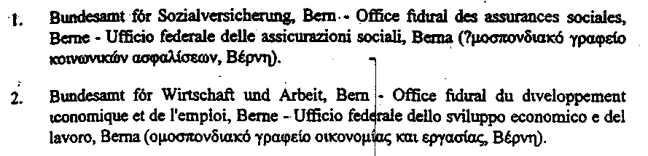
β) Το παράρτημα 2 συμπληρώνεται από το ακόλουθο κείμενο:
Ελβετία
1. Ασθένεια - μητρότητα
Ασφαλιστής (Versicherer-Assureur-Assicuratore) σύμφωνα με τον ομοσπονδιακό νόμο περί ασφάλισης ασθενείας στον οποίο είναι ασφαλισμένος ο ενδιαφερόμενος. ν
2. Αναπηρία
α) Ασφάλιση αναπηρίας:
i) Πρόσωπα που κατοικούν στην Ελβετία:
IV-Stelle - Office ΑΙ - Ufficio ΑΙ, (Γραφείο Ασφάλισης Αναπηρίας) του καντονιού στο οποίο διαμένει ο ενδιαφερόμενος.
ii) Πρόσωπα που δεν κατοικούν στην Ελβετία:
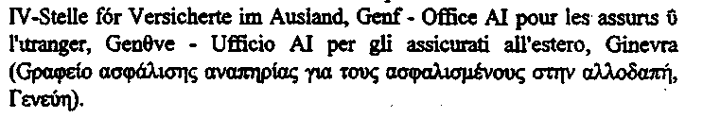
β) Επαγγελματική πρόνοια:
Ταμείο συντάξεων στο οποίο υπάγεται ο τελευταίος εργοδότης. 3. Γήρας και θάνατος
α) Ασφάλιση γήρατος και επιζώντων:
i) Πρόσωπα που κατοικούν στην Ελβετία:
Ausgleichskasse - Caisse de compensation - Cassa di compensazione, Ταμείο αποζημίωσης στο οποίο καταβλήθηκαν οι τελευταίες εισφορές.
ii) Πρόσωπα που δεν κατοικούν στην Ελβετία:
Schweizerische Ausgleichskasse, Genf - Caisse suisse de compensation, Geneve - Cassa svizzera di compensazione, Ginevra (Τλβετικό ταμείο αποζημίωσης, Γενεύη).
β) Επαγγελματική πρόνοια:
Ταμείο συντάξεων στο οποίο υπάγεται ο τελευταίος εργοδότης.
4. Εργατικά ατυχήματα και επαγγελματικές ασθένειες
α) Μισθωτοί:
Ασφαλιστής ατυχημάτων στον οποίο είναι ασφαλισμένος ο εργοδότης,
β) Μη μισθωτοί:
Ασφαλιστής ατυχημάτων στον οποίο είναι ασφαλισμένος προαιρετικά ο ενδιαφερόμενος
5. Ανεργία
α) Σε περίπτωση πλήρους ανεργίας:
Το ταμείο ασφάλισης ανεργίας που έχει επιλέξει ο εργαζόμενος,
β) Σε περίπτωση μερικής ανεργίας:
Το ταμείο ασφάλισης ανεργίας που έχει επιλέξει ο εργοδότης
6. Οικογενειακές παροχές:
α) Ομοσπονδιακό σύστημα:
i) Μισθωτοί:
Kantonale Ausgleichskasse - Caisse cantonale de compensation - Cassa cantonale di compensazione - Ταμείο αποζημίωσης του καντονιού στο οποίο υπάγεται ο εργοδότης.
ii) Μη μισθωτοί:
Kantonale Ausgleichskasse - Caisse cantonale de compensation - Cassa cantonale di compensazione - Ταμείο αποζημίωσης του καντονιού στο οποίο κατοικεί ο ενδιαφερόμενος.
β) Συστήματα των καντονιών:

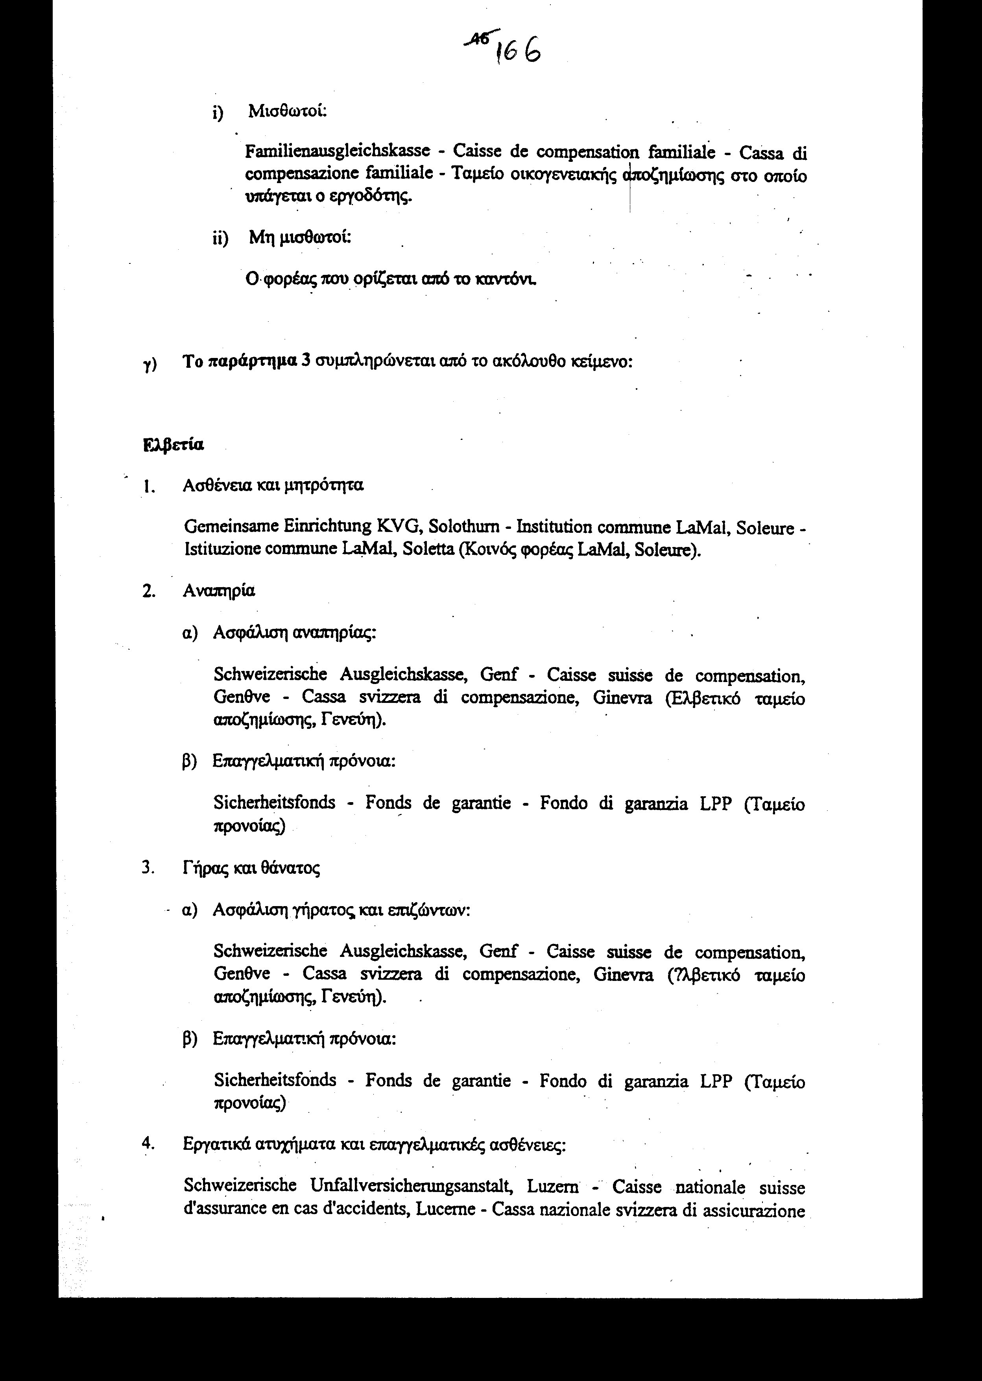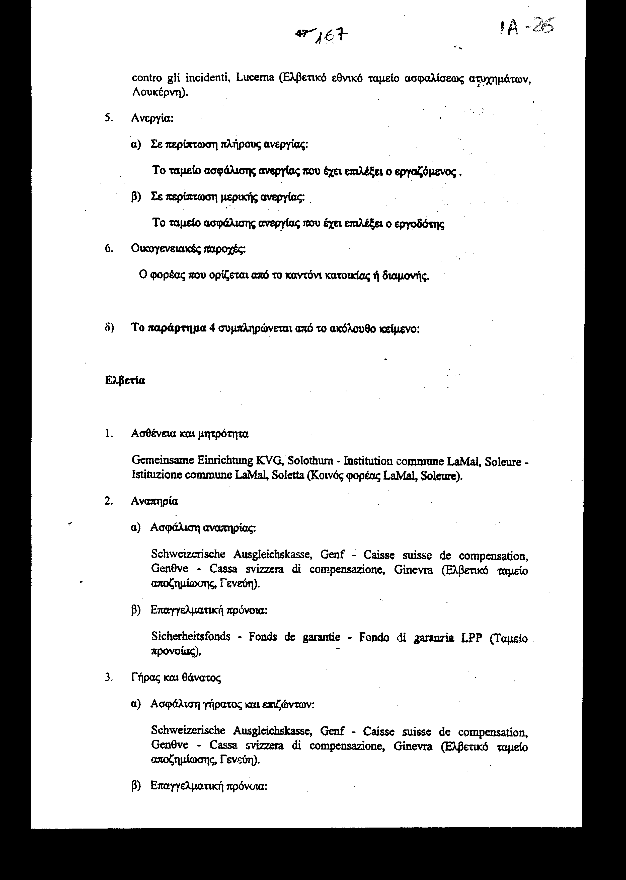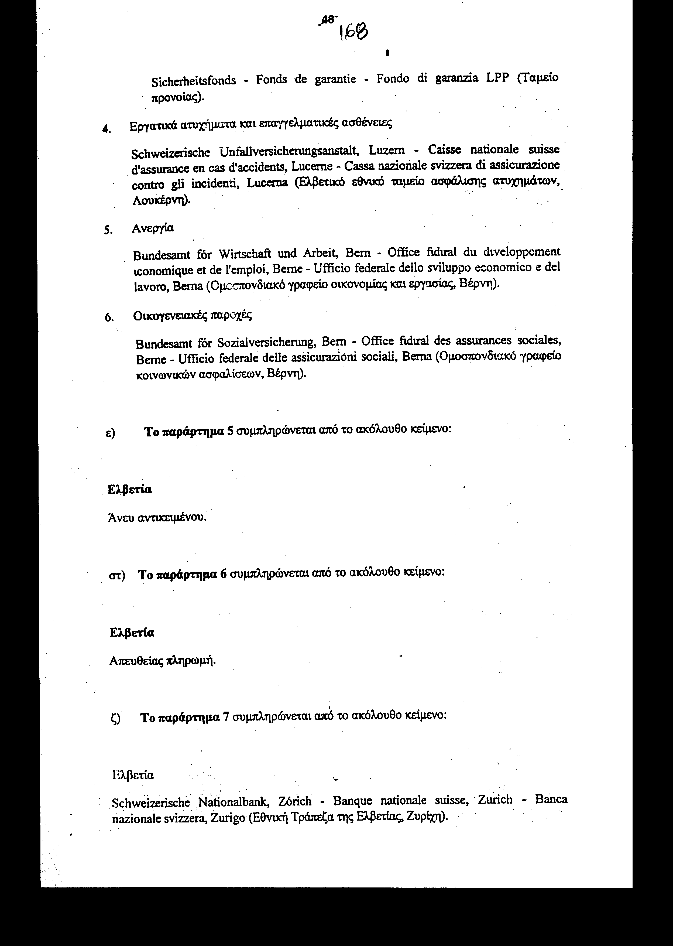

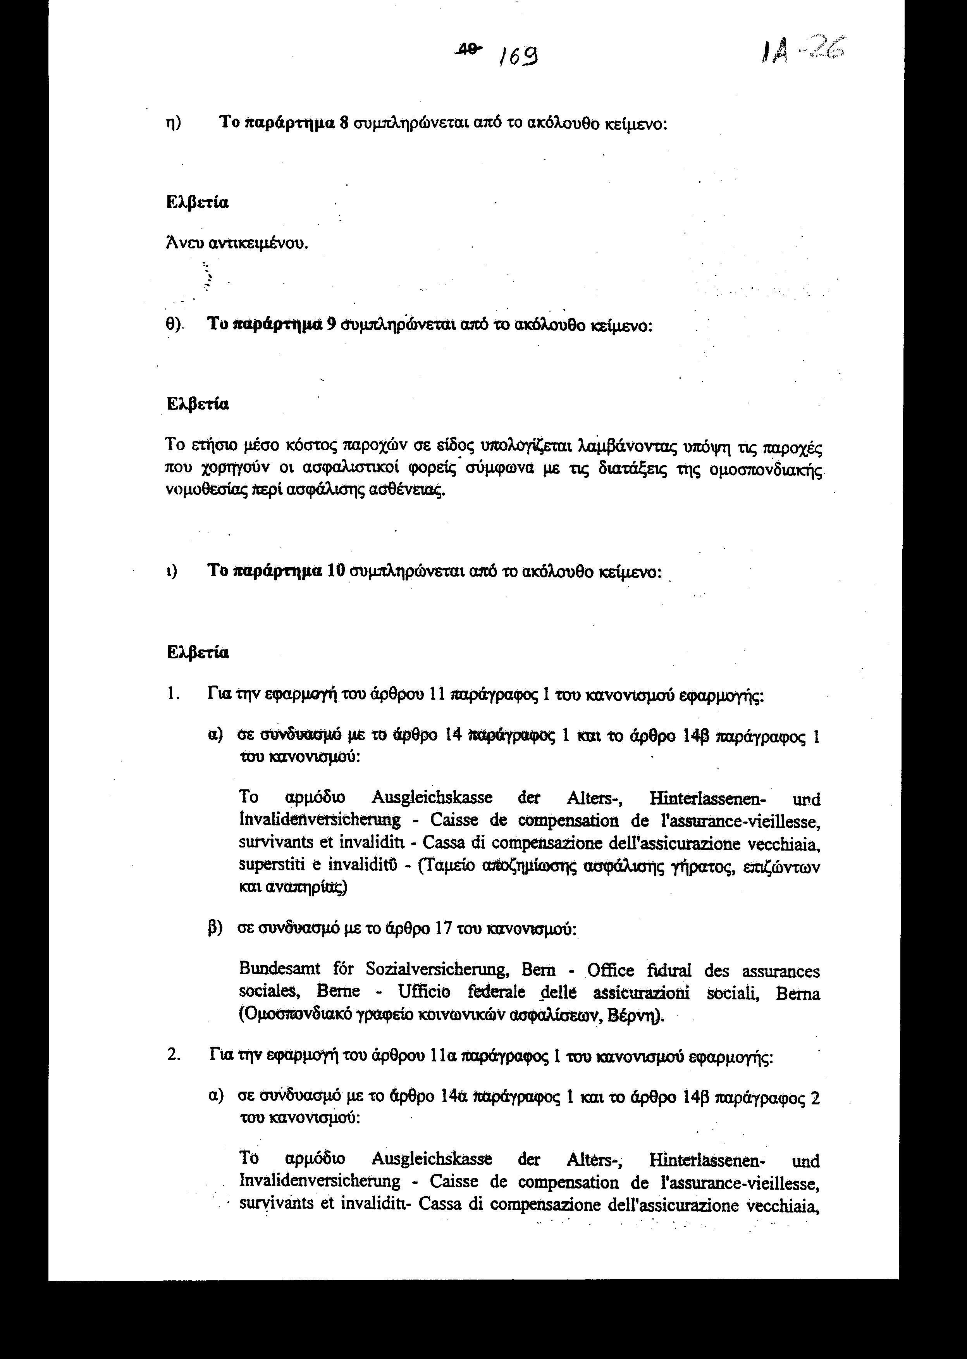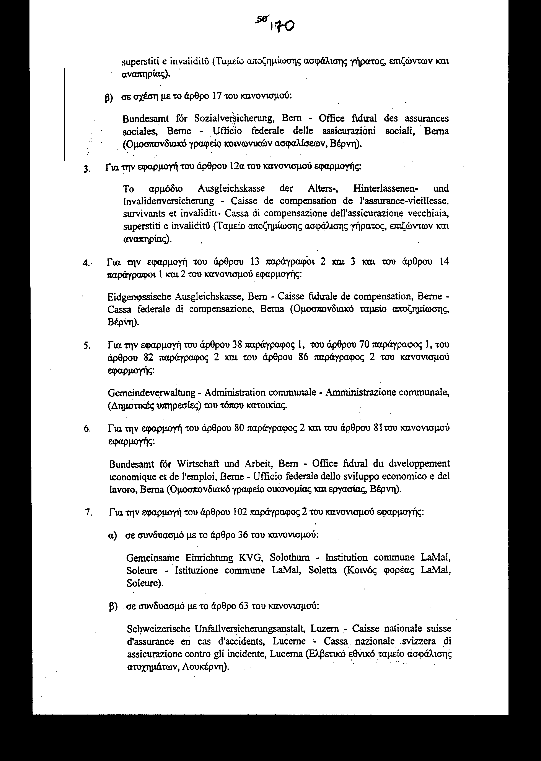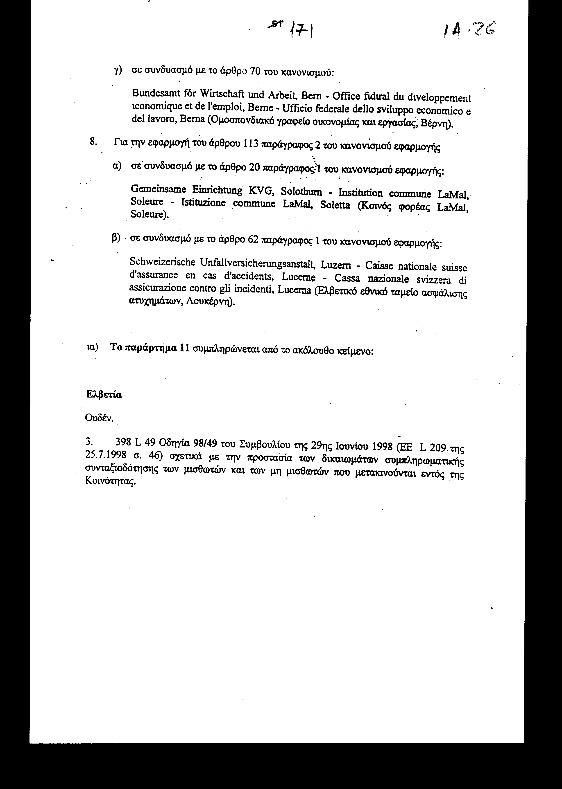

ΠΡΑΞΕΙΣ ΤΙΣ ΟΠΟΙΕΣ ΘΑ ΠΡΕΠΕΙ ΝΑ ΛΑΒΟΥΝ ΔΕΟΝΤΩΣ ΥΠΟΨΗ ΤΑ ΣΥΜΒΑΛΛΟΜΕΝΑ ΜΕΡΗ

4.1 373 D 0919(02): Απόφαση υπ’ αριθ. 74 της 22ας Φεβρουαρίου 1973 περί. της παροχής ιατρικής περίθαλψης, σε περίπτωση προσωρινής παραμονής, κατ’ εφαρμογή των άρθρων 22 παράγραφος 1 περίπτωση α) σημείο i) του κανονισμού (ΕΟΚ) αριθ. 1408/71 και 21 του κανονισμού (ΕΟΚ) αριθ. 574/72 (ΕΕ C 75 της 19.9.1973, σ. 4).
4.2 373 D 0919(03): Απόφαση υπ’ αριθ. 75 της 22ας Φεβρουαρίου 1973 περί των οδηγιών όσον αφορά τις αιτήσεις αναθεώρησης που υπεβλήθησαν με βάση το άρθρο 94 παράγραφος 5 του κανονισμού (ΕΟΚ) αριθ. 1408/71 από τους δικαιούχους σύνταξης αναπηρίας (Ε C 75 της 19.9.1973, σ. 5).
4.3 373 D 0919(06): Απόφαση υπ’ αριθ. 78 της 22ας Φεβρουαρίου 1973 περί ερμηνείας του άρθρου 7 παράγραφος 1 τμήμα α) του κανονισμού (ΕΟΚ) αριθ. 574/72 σχετικά με τους όρους εφαρμογής των διατάξεων μείωσης ή αναστολής (EE C 75 της 19.9.1973, σ. 8).
- 373 D 0919(07): Απόφαση υπ’ αριθ. 79 της 22ας Φεβρουαρίου 1973 περί ερμηνείας του άρθρου 48 παράγραφος 2 του κανονισμού (ΕΟΚ) αριθ. 1408/71 σχετικά με την άθροιση των περιόδων ασφάλισης και των εξομοιούμενων περιόδων όσον αφορά την ασφάλιση ανικανότητας, γήρατος, θανάτου (ΕΕ C 75 της 19.9.1973, σ. 9).
- 373 D 0919(09): Απόφαση υπ’ αριθ. 81 της 22ας Φεβρουαρίου 1973 περί της άθροισης των ασφαλιστικών περιόδων που έχουν συμπληρωθεί σε καθορισμένη εργασία, εις εφαρμογήν του άρθρου 45 παράγραφος 2 του κανονισμού (ΕΟΚ) αριθ. 1408/71 (ΕΕ C 75 της 19.9.1973, σ. 11).
- 373 D 0919(11): Απόφαση υπ’ αριθ. 83 της 22ας Φεβρουαρίου 1973 περί της ερμηνείας του άρθρου 68 παράγραφος 2 του κανονισμού (ΕΟΚ) αριθ. 1408/71 και του άρθρου 82 του κανονισμού (ΕΟΚ) αριθ. 574/72, σχετικά με τις προσαυξήσεις των επιδομάτων ανεργίας για κηδεμονία οικογένειας (ΕΕ C 75 της 19.9.1973, σ.14).
- 373 D 0919(13): Απόφαση υπ’ αριθ. 85 της 22ας Φεβρουαρίου 1973 περί της ερμηνείας του άρθρου 57 παράγραφος 1 του κανονισμού (ΕΟΚ) αριθ. 1408/71 και του άρθρου 67 παράγραφος 3 του κανονισμού (ΕΟΚ) αριθ. 574/72, σχετικά με τον καθορισμό της ισχύουσας νομοθεσίας και του αρμόδιου οργάνου όσον αφορά τη χορήγηση επιδομάτων για επαγγελματικές ασθένειες (ΕΕ C 75 της 19.9.1973, σ. 17).
- 373 D 1113(02): Απόφαση υπ’ αριθ. 86 της 24ης Σεπτεμβρίου 1973 περί των όρων λειτουργίας και της σύστασης της επιτροπής λογαριασμών που λειτουργεί υπό την Διοικητική επιτροπή των Ευρωπαϊκών Κοινοτήτων για την κοινωνική ασφάλιση των διακινούμενων εργαζόμενων (ΕΕ C 96 της 13.11.1973, σ. 2) όπως τροποποιήθηκε από:
395 D 0512: Απόφαση αριθ. 159, της 3ης Οκτωβρίου 1995 (ΕΕ L 294, 8.12.95, σ. 38).
- 374 D 0720(06): Απόφαση υπ’ αριθ. 89 της 20ής Μαρτίου 1973 περί της ερμηνείας του άρθρου 16 παράγραφοι 1 και 2 του κανονισμού (ΕΟΚ) αριθ. 1408/71 του Συμβουλίου σχετικά με το υπηρετικό προσωπικό των διπλωματικών αποστολών ή των προξενείων (ΕΕ no C 86 της 20.7.1974, σ. 7).
- 374 D 0720(07): Απόφαση υπ’ αριθ. 91 της 12ης Ιουλίου 1973 περί της ερμηνείας του άρθρου 46 παράγραφος 3 του κανονισμού (ΕΟΚ) αριθ. 1408/71 του Συμβουλίου σχετικά με την ρευστοποίηση των παροχών που οφείλονται με βάση την παράγραφο 1 του εν λόγω άρθρου (ΕΕ C 86 της 20.7.1974, σ. 8).
- 374 D 0823(04): Απόφαση αριθ. 95, της 24ης Ιανουαρίου 1974, περί της ερμηνείας του άρθρου 46 παράγραφος 2 του Κανονισμού ( ΕΟΚ ) αριθ. 1408/71 σχετικά με τον υπολογισμό της "prorata temporis" των συντάξεων (ΕΕ C 99 της 23.8.1974, σ. 5).
- 374 D 1017(03): Απόφαση υπ’ αριθ. 96 της 15ης Μαρτίου 1974 σχετικά με την αναθεώρηση των δικαιωμάτων χορηγήσεων κατ’ εφαρμογή του άρθρου 49 παράγραφος 2 του κανονισμού (ΕΟΚ) αριθ. 1408/71 του Συμβουλίου (ΕΕ C 126 της 17.10.1974, σ. 23).
- 375 D 0705(02): Απόφαση υπ’ αριθ. 99, της 13ης Μαρτίου 1975, περί της ερμηνείας του άρθρου 107 παράγραφος 1 του κανονισμού (ΕΟΚ) αριθ. 574/72 όσον αφορά την υποχρέωση επανυπολογισμού των τρεχουσών παροχών (ΕΕ C 150 της 5.7.1975, σ. 2).
- 375 D 0705(03): Απόφαση υπ’ αριθ. 100, της 23ης Ιανουαρίου 1975, περί καταβολής των παροχών σε είδος που κατεβλήθησαν από τους οργανισμούς του τόπου κατοικίας ή παραμονής για λογαριασμό των αρμόδιων οργανισμών και τρόποι καταβολής των παροχών αυτών (ΕΕ C 150 της 5.7.1975, σ.3).
- 376 D 0526(03): Απόφαση αριθ. 105 της 19ης Δεκεμβρίου 1975 περί της εφαρμογής του άρθρου 50 του κανονισμού (ΕΟΚ) αριθ. 1408/71 (ΕΕ C 117 της 26.5.1976, σ. 3).
- 378 D 0530(02): Απόφαση αριθ. 109, της 18ης Νοεμβρίου 1977, περί τροποποίησης της απόφασης αριθ. 92 της 22ας Νοεμβρίου 1973, σχετικά με την έννοια των παροχών σε είδος της ασφάλισης ασθενείας - μητρότητας που προβλέπεται στα άρθρα 19 παράγραφος 1 και 2, 22, 25 παράγραφοι 1, 3 και 4, 26, 28 παράγραφος 1, 28 Α), 29 και 31 του κανονισμού (ΕΟΚ) αριθ. 1408/71 του Συμβουλίου και σχετικά με τον καθορισμό των ποσών αποζημίωσης με βάση τα άρθρα 93, 94 και 95 του κανονισμού (ΕΟΚ) αριθ. 574/72 του Συμβουλίου καθώς και των προκαταβολών που πρέπει να καταβληθούν κατ’ εφαρμογή της παραγράφου 4 του άρθρου 102 του εν λόγω κανονισμού (ΕΕ C 125 της 30.5.1978, σ. 2).
- 383 D 0115: Απόφαση αριθ. 115 της 15ης Δεκεμβρίου 1982 σχετικά με τη χορήγηση των προθέσεων, των μεγάλων συσκευών και άλλων παροχών σε είδος μεγάλης σημασίας που αναφέρονται στο άρθρο 24 παράγραφος 2 του κανονισμού (ΕΟΚ) αριθ. 1408/81 του Συμβουλίου (ΕΕ C 193 της 20.7.1983, σ. 7).
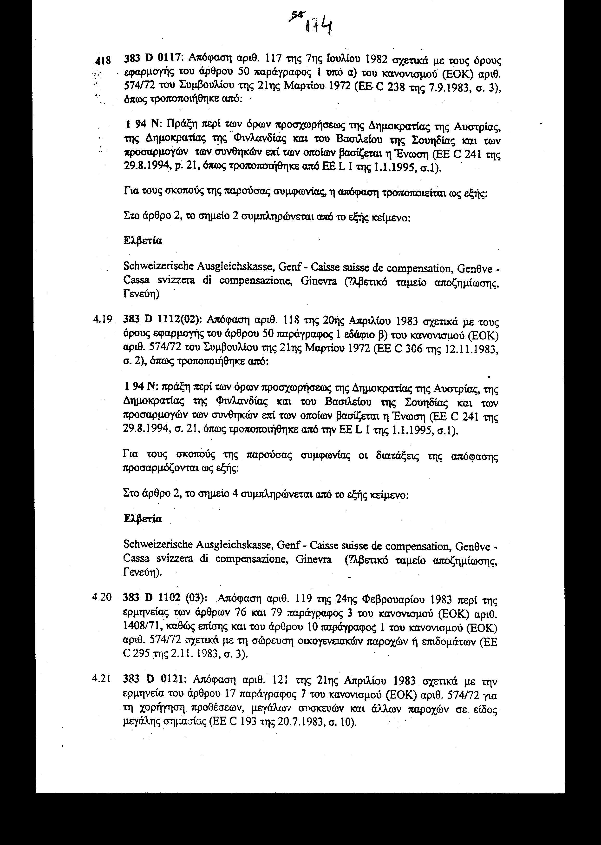

4.22 386 D 0126: Απόφαση αριθ. 126 της 17ης Οκτωβρίου 1985 σχετικά με την εφαρμογή του άρθρου 14 παράγραφος 1 στοιχείο α) του άρθρου 14α παράγραφος 1 στοιχείο α), του άρθρου 14β παράγραφοι 1 και 2 του κανονισμού (ΕΟΚ) αριθ. 1408/71 (ΕΕ C 141 της 76.1986, σ. 3).
4.23 387 D XXX: Απόφαση αριθ. 132 της 23ης Απριλίου 1987 για την ερμηνεία του άρθρου 40 παράγραφος 3 στοιχείο α) σημείο ii) του κανονισμού (ΕΟΚ) αριθ: 1408/71 του Συμβουλίου (ΕΕ αριθ. C 271, 9.10.1987, σ. 3).
4.24 387 D 284: Απόφαση αριθ. 133 της 2ας Ιουλίου 1987, σχετικά, με την εφαρμογή των άρθρων 17 παράγραφος 7 και 60 παράγραφος 6 του κανονισμού (ΕΟΚ) αριθ. 574/72 του Συμβουλίου (ΕΕ αριθ. C 284, 22.10.1987, σ. 3 και ΕΕ αριθ. C 64, 9.3.1988, σ. 13).
4.25 388 D XXX: Απόφαση αριθ. 134 της 1ης Ιουλίου 1987, περί της ερμηνείας του άρθρου 45 παράγραφος 2 του κανονισμού (ΕΟΚ) αριθ. 1408/71 του Συμβουλίου σχετικά με τον συνυπολογισμό των περιόδων ασφάλισης που έχουν συμπληρωθεί σε επάγγελμα που υπάγεται σε ειδικό σύστημα σε ένα ή περισσότερα κράτη μέλη, (ΕΕ αριθ. C 64, 9.3.1988, σ. 4).
4.26 388 D XXX: Απόφαση αριθ. 135 της 1ης Ιουλίου 1987, σχετικά με τη χορήγηση των παροχών σε είδος που αναφέρονται στο άρθρο 17 παράγραφος 7 και στο άρθρο 60 παράγραφος 6 του κανονισμού (ΕΟΚ) αριθ. 574/72 του Συμβουλίου και την έννοια της επείγουσας περίπτωσης κατά την έννοια του άρθρου 20 του κανονισμού (ΕΟΚ) αριθ. 1408/71 του Συμβουλίου και της απόλυτα επείγουσας περίπτωσης κατά την έννοια των άρθρων 17 παράγραφος 7 και 60 παράγραφος 6 του κανονισμού (ΕΟΚ) αριθ. 574/72 του Συμβουλίου (ΕΕ αριθ. C 281, 9.3.1988, σ. 7), όπως τροποποιήθηκε από:
1 94 Ν: Πράξη περί των όρων προσχωρήσεως της Δημοκρατίας της Αυστρίας, της Δημοκρατίας της Φινλανδίας και του Βασιλείου της Σουηδίας και περί των προσαρμογών των συνθηκών για την ίδρυση της Ευρωπαϊκής Ένωσης (ΕΕ αριθ. C 241, 29.8.1994, σ. 21 όπως προσαρμόστηκε από ΕΕ αριθ. L 1, 1.1.1995, σ. 1)
Για τους σκοπούς της συμφωνίας, οι διατάξεις της απόφασης προσαρμόζονται ως εξής:
Στο άρθρο 2, το σημείο 2 συμπληρώνεται από το εξής κείμενο:
800 ελβετικά φράγκα για τον ελβετικό φορέα του τόπου κατοικίας.
4.27 388 D 64: Απόφαση αριθ. 136 της 1ης Ιουλίου 1987, περί της ερμηνείας του άρθρου 45 παράγραφοι 1 έως 3 του κανονισμού (ΕΟΚ) αριθ. 1408/71 του Συμβουλίου σχετικά με τον συνυπολογισμό των περιόδων ασφάλισης που συμπληρώνονται υπό τη νομοθεσία άλλων κρατών μελών για την κτήση, τη διατήρηση ή την ανάκτηση του δικαιώματος παροχών (ΕΕ αριθ. C 64, 9.3.1988, σ. 7), όπως τροποποιήθηκε από:
1 94 Ν: Πράξη περί των όρων προσχωρήσεως της Δημοκρατίας της Αυστρίας, της Δημοκρατίας της Φινλανδίας και του Βασιλείου της Σουηδίας και περί των προσαρμογών των συνθηκών για την ίδρυση της Ευρωπαϊκής Ένωσης (ΕΕ αριθ. C 241, 29.8.1994, σ. 21 όπως προσαρμόστηκε από ΕΕ αριθ. L 1, 1.1.1995, σ. 1)
Για τους σκοπούς της συμφωνίας, οι διατάξεις της απόφασης προσαρμόζονται ως εξής:
Το παράρτημα συμπληρώνεται από το ακόλουθο κείμενο:
Ελβετία
Ουδέν
- 389 D 606: Απόφαση αριθ. 137 της 15ης Δεκεμβρίου 1988, σχετικά με την εφαρμογή του άρθρου 15 παράγραφος 3 του κανονισμού (ΕΟΚ) αριθ. 574/72 του Συμβουλίου (ΕΕ αριθ. C 140, της 6.6.1989, σ. 3).
- 389 D XXX: Απόφαση αριθ. 138 της 17ης Φεβρουαρίου 1989, όσον αφορά την ερμηνεία του άρθρου 22 παράγραφος 1 στοιχείο γ) σημείο i) του κανονισμού (ΕΟΚ) αριθ. 1408/71 του Συμβουλίου στην περίπτωση μεταμόσχευσης οργάνων ή άλλης χειρουργικής επέμβασης που απαιτεί αναλύσεις βιολογικών δειγμάτων, χωρίς ο ενδιαφερόμενος να βρίσκεται στο κράτος μέλος στο οποίο πραγματοποιούνται οι αναλύσεις (ΕΕ αριθ. C 287, της 15.11.1989, σ. 3).
- 390 D XXX: Απόφαση αριθ. 139 της 30ής Ιουνίου 1989, σχετικά με την ημερομηνία που πρέπει να λαμβάνεται υπόψη για τον καθορισμό των τιμών μετατροπής που ορίζονται στο άρθρο 107 του κανονισμού (ΕΟΚ) αριθ. 574/72 του Συμβουλίου και χρησιμοποιούνται για τον υπολογισμό ορισμένων παροχών και εισφορών (ΕΕ αριθ. C 94, της 12.4 1990. σ. 3).
- 390 D XXX: Απόφαση αριθ. 140 της 17ης Οκτωβρίου 1989, σχετικά με την τιμή μετατροπής, από το φορέα του τόπου κατοικίας ενός μεθοριακού εργαζόμενου σε πλήρη ανεργία, του τελευταίου μισθού που έλαβε ο εργαζόμενος αυτός στο αρμόδιο κράτος (ΕΕ αριθ. C 94, της 12.4.1990, σ. 4).
- 390 D XXX: Απόφαση αριθ. 141 της 17ης Οκτωβρίου 1989, που τροποποιεί την απόφαση αριθ. 127 της 17ης Οκτωβρίου 1985 σχετικά με τη σύνταξη των καταστάσεων που προβλέπονται στα άρθρα 94 παράγραφος 4 και 95 παράγραφος 4 του κανονισμού (ΕΟΚ) αριθ. 574/72/ΕΟΚ (ΕΕ αριθ. C 94, της 12.4.1990, σ. 5).
- 390 D XXX: Απόφαση αριθ. 142 της 13ης Φεβρουαρίου 1990, σχετικά με την εφαρμογή των άρθρων 73, 74 και 75 του κανονισμού (ΕΟΚ) αριθ. 1408/71 του Συμβουλίου (ΕΕ αριθ. C 80, της 30.3.1990, σ. 7).
Για τους σκοπούς της συμφωνίας, οι διατάξεις της απόφασης προσαρμόζονται ως εξής:
(α) Το σημείο 1 δεν εφαρμόζεται.
(β) Το σημείο 3 δεν εφαρμόζεται.
4.34 391 D Ο 140: Απόφαση αριθ. 144 της 9ης Απριλίου 1990 η οποία αφορά τα υποδείγματα των εντύπων που είναι απαραίτητα για την εφαρμογή των κανονισμών (ΕΟΚ) αριθ. 1408/71 και (ΕΟΚ) αριθ. 574/72 του Συμβουλίου (Ε 401 - Ε 410 F) (ΕΕ L 71 της 18.3.1991, σ. 1).

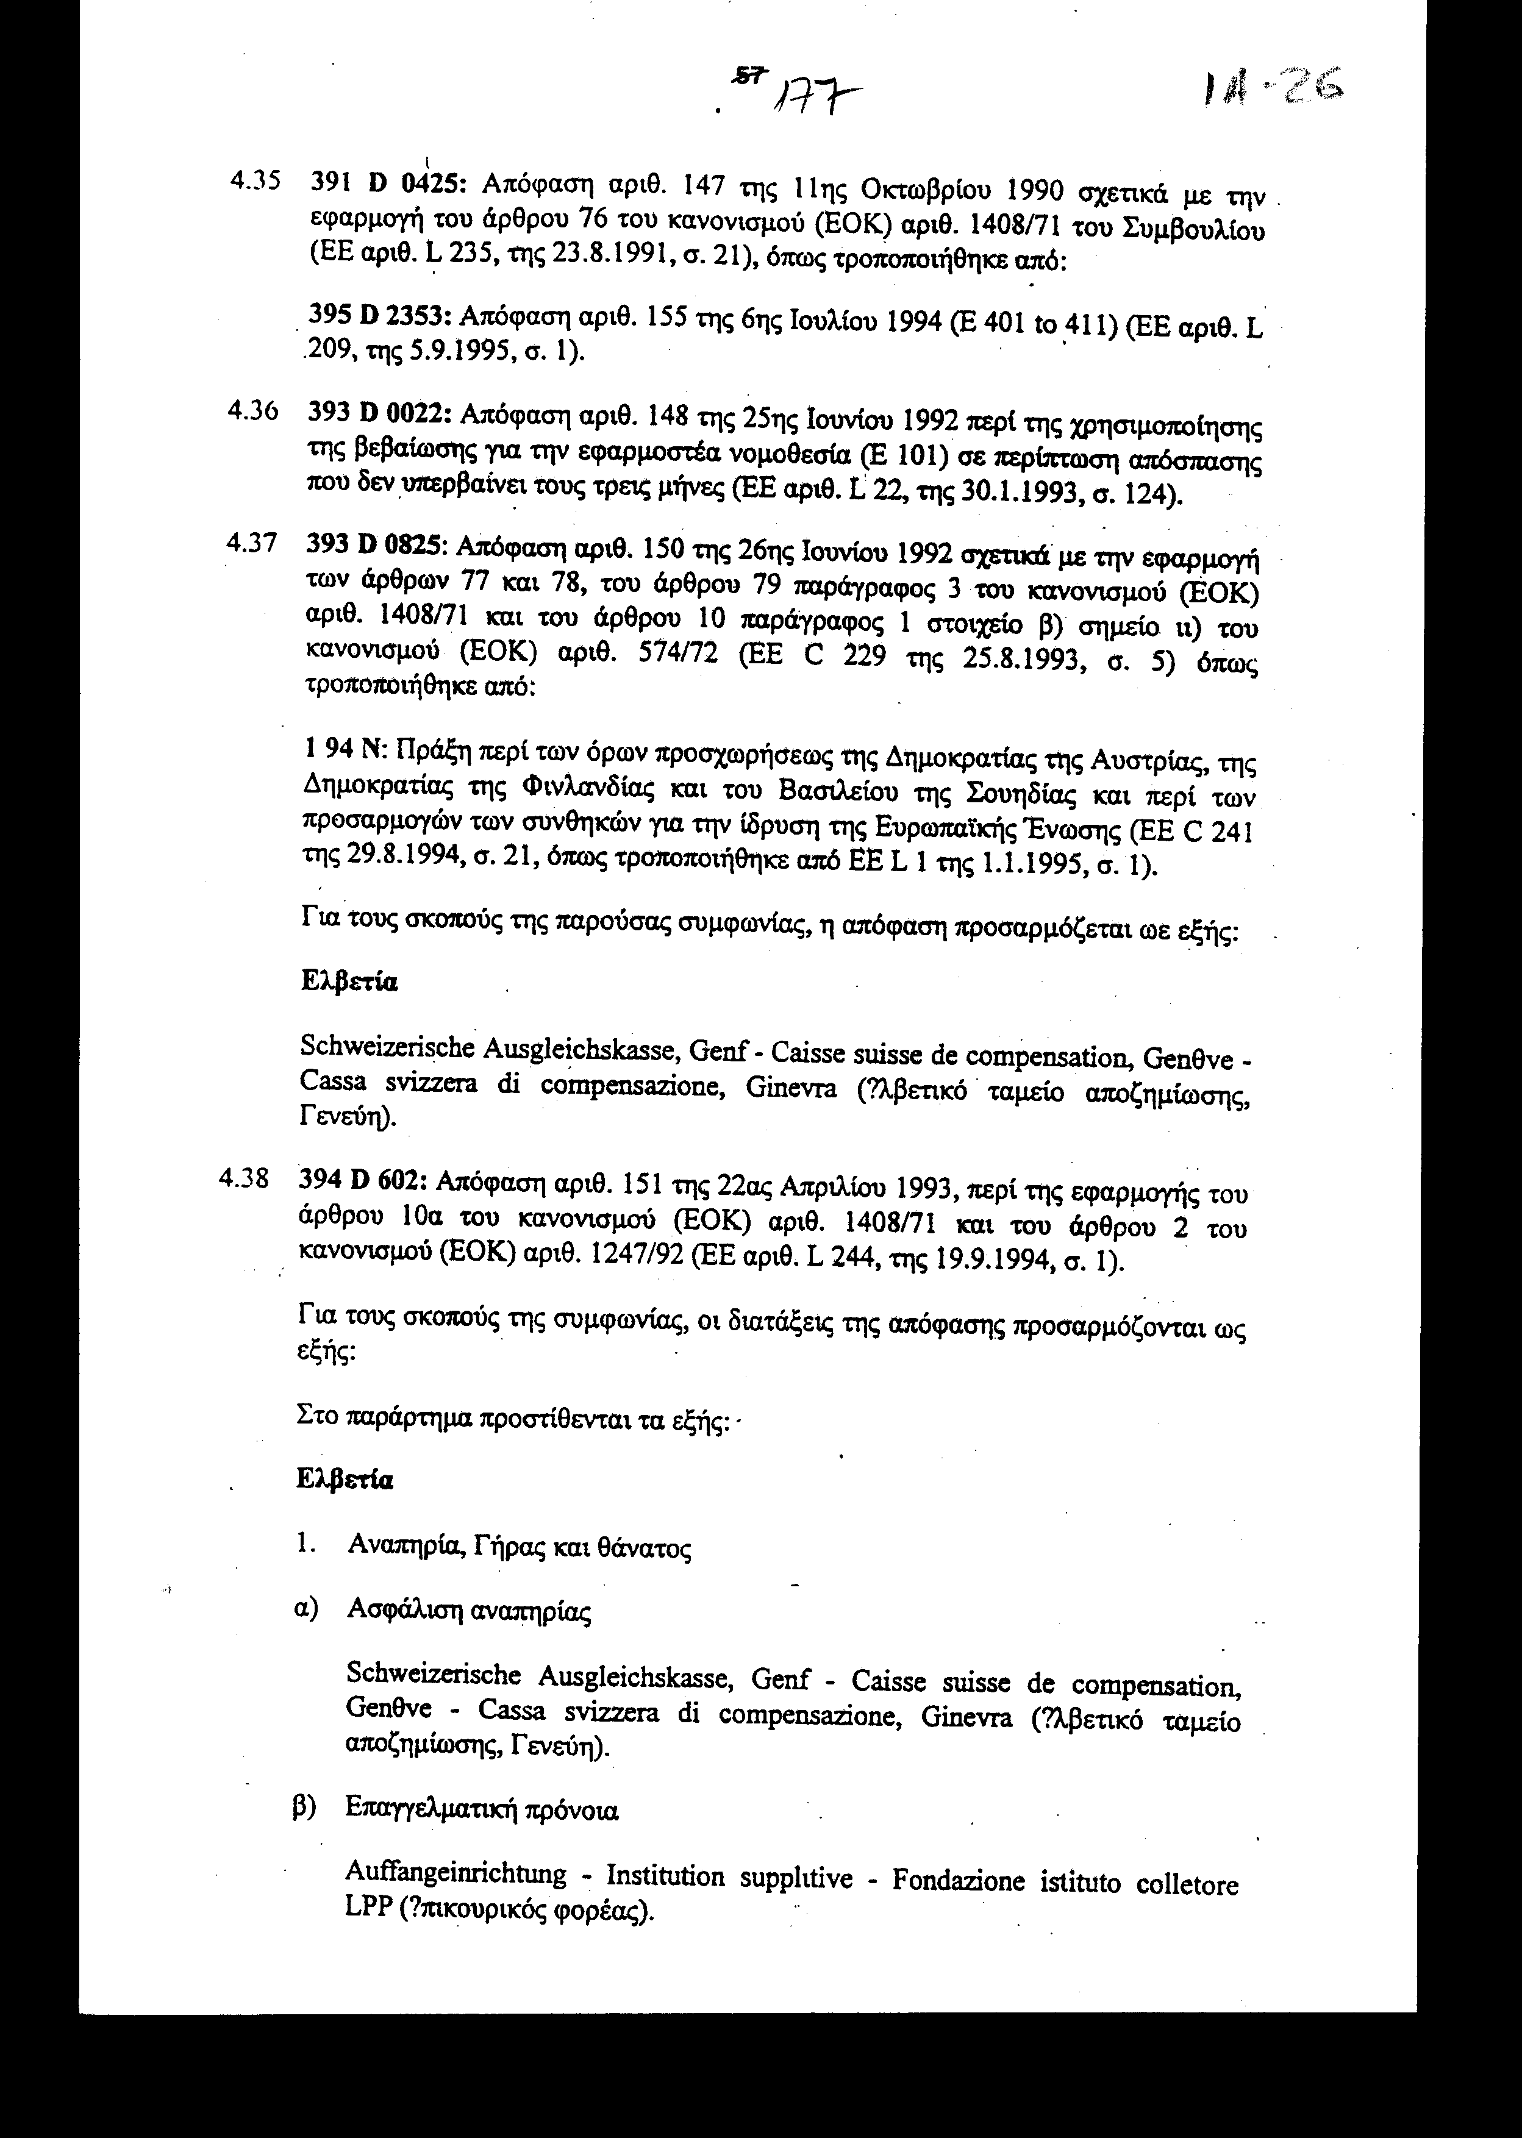

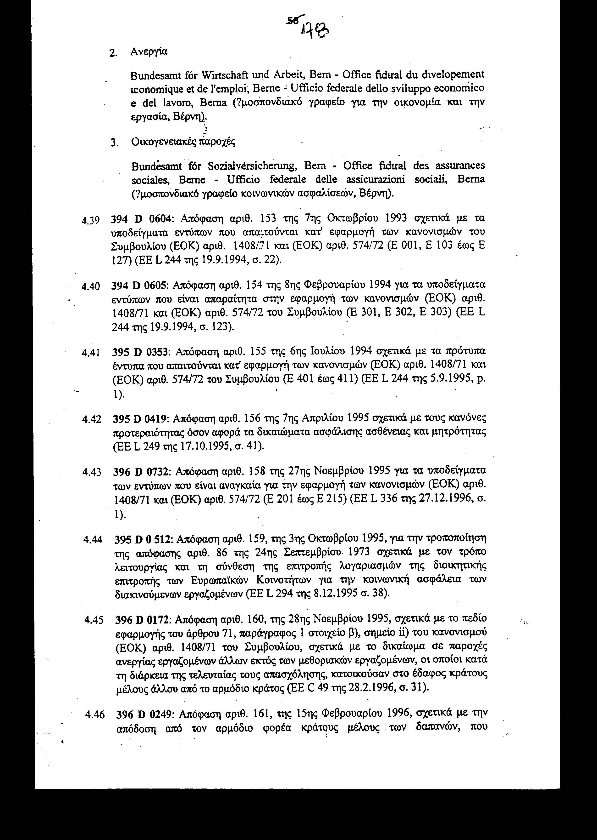

πραγματοποιήθηκαν κατά τη διάρκεια διαμονής σε άλλο κράτος μέλος σύμφωνα με τη διαδικασία που προβλέπει το άρθρο 34 παράγραφος 4 του κανονισμού (ΕΟΚ) αριθ. 574/72 (ΕΕ L 83 της 2.4.1996, σ. 19).
- 396 D 0554: Απόφαση αριθ. 162 της 31ης Μαΐου 1996 για την ερμηνεία του άρθρου 14 παράγραφος 1 και του άρθρου 14β παράγραφος 1 του κανονισμού (ΕΟΚ) αριθ. 1408/71 του Συμβουλίου σχετικά με την εφαρμοστέα νομοθεσία στους αποσπασμένους εργαζομένους (ΕΕ L 241, 21.9.1996, σ. 28).
- 396 D 0555: Απόφαση αριθ. 163 της 31ης Μαΐου 1996 σχετικά με την ερμηνεία του άρθρου 22 παράγραφος 1 στοιχείο α) του κανονισμού (ΕΟΚ) αριθ. 1408/71 του Συμβουλίου για πρόσωπα που υποβάλλονται σε αιμοκάθαρση και για πρόσωπα που υποβάλλονται σε οξυγονοθεραπεία (ΕΕ L 241, 21.9.1996, σ. 31).
- 397 D 0533: Απόφαση αριθ. 164 της 27ης Νοεμβρίου 1996 σχετικά με τα υποδείγματα εντύπων, που απαιτούνται για την εφαρμογή των κανονισμών (ΕΟΚ) αριθ. 1408/71 και (ΕΟΚ) αριθ. 574/72 (Ε 101 και Ε 102) (ΕΕ L 216 της 8.8.1997, σ. 85).
- 397 D 0823: Απόφαση αριθ. 165 της 30ής Ιουνίου 1997 σχετικά με τα έντυπα που είναι απαραίτητα για την εφαρμογή των κανονισμών (ΕΟΚ) αριθ. 1408/71 και (ΕΟΚ) αριθ. 574/72 του Συμβουλίου (Ε 128 και Ε 128Β) (ΕΕ L 341 της 12.12.1997, σ. 61).
- 398 D 0441: Απόφαση αριθ. 166 της 2ας Οκτωβρίου 1997 της διοικητικής επιτροπής των Ευρωπαϊκών Κοινοτήτων για την κοινωνική ασφάλιση των διακινουμένων εργαζομένων για την τροποποίηση των εντύπων Ε 106 και Ε 109 (ΕΕ L 195 της 11/07/1998 σ. 25).
- 398 D 0442: Απόφαση αριθ. 167 της 2ας Δεκεμβρίου 1997 της διοικητικής επιτροπής των Ευρωπαϊκών Κοινοτήτων για την κοινωνική ασφάλιση των διακινουμένων εργαζομένων που τροποποιεί την απόφαση αριθ. 146, της 10ης Οκτωβρίου 1990, σχετικά με την ερμηνεία του άρθρου 94 παράγραφος 9 του κανονισμού (ΕΟΚ) αριθ. 1408/71 (ΕΕ L 195 της 11/07/1998 σ. 35).
- 398 D 0443: Απόφαση αριθ. 168 της 11ης Ιουνίου 1998 σχετικά με τις τροποποιήσεις που πρέπει να γίνουν στα έντυπα Ε 121 και Ε 127 και την κατάργηση του εντύπου Ε 122 (ΕΕ L 195 της 11.7.1998 σ. 37).
- 398 D 0444: Απόφαση αριθ. 169 της 11ης Ιουνίου 1998 σχετικά με τον τρόπο λειτουργίας και τη σύνθεση της τεχνικής επιτροπής για την επεξεργασία δεδομένων της διοικητικής επιτροπής για την κοινωνική ασφάλεια των διακινουμένων εργαζομένων (ΕΕ L 195 της 11.7.1998 σ. 46).
4.55 398 D 0565: Απόφαση αριθ. 170 της 11 Ιουνίου 1998 που αναθεωρεί την απόφαση αριθ. 140 της 17 Οκτωβρίου 1989 σχετικά με την κατάρτιση καταλόγου προβλεπόμενων στο άρθρο 94, παράγραφος 4 και στο άρθρο 95, παράγραφος 4, του καν. (ΕΟΚ) αριθ. 574/72 του Συμβουλίου της 21 Μαρτίου 1972 (ΕΕ L 275 της 10.10.1998 σ. 40).

ΠΡΑΞΕΙΣ ΤΙΣ ΟΠΟΙΕΣ ΠΡΕΠΕΙ ΝΑ ΣΗΜΕΙΩΣΟΥΝ ΤΑ ΣΥΜΒΑΛΛΟΜΕΝΑ ΜΕΡΗ

Τα συμβαλλόμενα μέρη σημειώνουν το περιεχόμενο των ακόλουθων πράξεων:
53. Σύσταση αριθ. 14 της 23ης Ιανουαρίου 1975, σχετικά με τη χορήγηση του εντύπου Ε 111 στους αποσπασμένους εργαζόμενους (εγκρίθηκε από τη Διοικητική Επιτροπή στην 139η συνοδό της στις 23 Ιανουαρίου 1975).
54. Σύσταση αριθ. 15 της 19ης Δεκεμβρίου 1980, για τον καθορισμό της γλώσσας έκδοσης των εντύπων που απαιτούνται για την εφαρμογή των κανονισμών αριθ. 1408/71/ΕΟΚ και αριθ. 574/72/ΕΟΚ (εγκρίθηκε από τη Διοικητική Επιτροπή στην 176η συνοδό της στις 19 Δεκεμβρίου 1980).
- 385 Υ 0016: Σύσταση αριθ. 16 της 12ης Δεκεμβρίου 1984 όσον αφορά τη σύναψη συμφωνιών σύμφωνα με το άρθρο 17 του κανονισμού (ΕΟΚ) αριθ. 1408/71/ΕΟΚ (ΕΕ αριθ. C 273, της 24.10.1985, σ. 3).
- 385 Υ 0017: Σύσταση αριθ. 17 της 12ης Δεκεμβρίου 1984 αναφορικά με τις στατιστικές πληροφορίες που παρέχονται ετησίως για να καταρτιστούν οι εκθέσεις της Διοικητικής Επιτροπής (ΕΕ αριθ. C 273, της 24.10.1985, σ. 3).
- 386 Υ 0028: Σύσταση αριθ. 18 της 28ης Φεβρουαρίου 1986 σχετικά με τη νομοθεσία που εφαρμόζεται στους άνεργους με μερική απασχόληση σε κράτος μέλος άλλο από το κράτος διαμονής (ΕΕ αριθ. C 284 της 11.11.1986, σ.4).
- 392 Υ 19: Σύσταση αριθ. 19 της 24ης Νοεμβρίου 1992 σχετικά με τη βελτίωση της συνεργασίας μεταξύ των κρατών μελών κατά την εφαρμογή των κοινοτικών κανονισμών (ΕΕ αριθ. C 199, της 23.7.1993, σ. 11).
- 396 Υ 0592: Σύσταση αριθ. 20 της 31ης Μαΐου 1996 σχετικά με τη βελτίωση της διαχείρισης και της ρύθμισης αμοιβαίων αιτημάτων (ΕΕ αριθ. L 259 της 12.10.1996, σ. 19).
- 397 Υ ΧΧΧΧ: Σύσταση αριθ. 21, της 28 Νοεμβρίου 1996, σχετικά με την εφαρμογή του άρθρου 69 παράγραφος 1 a) του καν. (ΕΟΚ) no 1408/71 στους ανέργους οι οποίοι συνοδεύουν τον εργαζόμενο σύζυγο τους σε κράτος μέλος άλλο από το αρμόδιο κράτος (ΕΕ C 67 της 4.3.1997, σ. 3).
- 380 Υ 0609(03): Ενημέρωση των δηλώσεων των κρατών μελών βάσει του άρθρου 5 του κανονισμού (ΕΟΚ) αριθ. 1408/71 του Συμβουλίου της 14ης Ιουνίου 1971 περί εφαρμογής των συστημάτων κοινωνικής ασφαλίσεως στους μισθωτούς και τις οικογένειες τους που διακινούνται εντός της Κοινότητος (ΕΕ αριθ. C 139, της 9.6.1980, σ. 1).
62. 381 Υ 0613(01): Δηλώσεις της Ελλάδας που προβλέπονται στο άρθρο 5 του κανονισμού (ΕΟΚ) αριθ. 1408/71 του Συμβουλίου της 14ης Ιουνίου 1971 περί εφαρμογής των συστημάτων κοινωνικής ασφαλίσεως στους μισθωτούς και τις οικογένειές τους που διακινούνται εντός της Κοινότητος (ΕΕ αριθ. C 143 της 13.6.1981, σ.1).
- 386 Υ ΧΧΧΧ: Ενημέρωση των δηλώσεων των κρατών μελών βάσει του άρθρου 5 του κανονισμού (ΕΟΚ) αριθ. 1408/71 του Συμβουλίου της 14ης Ιουνίου 1971 περί εφαρμογής των συστημάτων κοινωνικής ασφαλίσεως στους μισθωτούς και τα μέλη των οικογενειών τους που διακινούνται εντός της Κοινότητος (ΕΕ αριθ. C 338, της 31.12.1986, σ. 1).
- C/107/87/σ. 1: Δηλώσεις των κρατών μελών βάσει του άρθρου 5 του κανονισμού (ΕΟΚ) αριθ. 1408/71 του Συμβουλίου της 14 Ιουνίου 1971 περί εφαρμογής των συστημάτων κοινωνικής ασφαλίσεως στους μισθωτούς και τα μέλη των οικογενειών τους που διακινούνται εντός της Κοινότητος (ΕΕ αριθ. C 107 της 22.4.1987, σ. 1).
- C/323/80/σ. 1: Κοινοποίηση προς το Συμβούλιο από τις κυβερνήσεις της Ομοσπονδιακής Δημοκρατίας της Γερμανίας και του Μεγάλου Δουκάτου του Λουξεμβούργου για το θέμα της σύναψης συμφωνίας μεταξύ των δύο αυτών κυβερνήσεων που αφορά διάφορα θέματα κοινωνικής ασφάλισης κατ’ εφαρμογή των άρθρων 8 παράγραφος 2 και 96 του κανονισμού (ΕΟΚ) αριθ. 1408/71 του Συμβουλίου της 14ης Ιουνίου 1971 περί εφαρμογής των συστημάτων κοινωνικής ασφαλίσεως στους μισθωτούς και τις οικογένειες τους που διακινούνται εντός της Κοινότητος (ΕΕ αριθ. C 323 της 11.12.1980, σ. 1).
- L/90/87/σ. 39: Δήλωση της Γαλλικής Δημοκρατίας που έγινε κατ’ εφαρμογή του άρθρου 1, στοιχείο Ι) του κανονισμού (ΕΟΚ) αριθ. 1408/71 του Συμβουλίου της 14ης Ιουνίου 1971 περί εφαρμογής των συστημάτων κοινωνικής ασφαλίσεως στους μισθωτούς, στους μη μισθωτούς και στα μέλη των οικογενειών τους που διακινούνται εντός της Κοινότητος (ΕΕ αριθ. L 90 της 2.4.1987, σ. 39).

Πρόσθετο πρωτόκολλο στο παράρτημα II στη συμφωνία μεταξύ της Ελβετικής Ομοσπονδίας αφενός και της Ευρωπαϊκής Κοινότητας και των κρατών μελών της αφετέρου σχετικά με την ελεύθερη διακίνηση των προσώπων

1. Ασφάλιση ανεργίας
Όσον αφορά την ασφάλιση ανεργίας των μισθωτών εργαζομένων που έχουν άδεια διαμονής κάτω του ενός έτους, ισχύει το ακόλουθο σύστημα:
1.1 Μόνο οι εργαζόμενοι οι οποίοι εισέφεραν στην Ελβετία στη διάρκεια της ελάχιστης περιόδου που απαιτείται από την ελβετική νομοθεσία σχετικά με την υποχρεωτική ασφάλιση ανεργίας και την αποζημίωση σε περίπτωση αφερεγγυότητας (LACI)² και οι οποίοι πληρούν εξάλλου τις υπόλοιπες προϋποθέσεις του δικαιώματος επιδόματος ανεργίας δικαιούνται παροχές ασφάλισης ανεργίας υπό τις προϋποθέσεις που προβλέπονται από το νόμο.
1.2 Ένα μέρος του προϊόντος των εισφορών που έχουν εισπραχθεί υπέρ των εργαζομένων οι οποίοι εισέφεραν για πολύ σύντομη περίοδο ώστε να έχουν δικαίωμα επιδόματος στην Ελβετία σύμφωνα με το σημείο 1.1. εκχωρείται στο κράτος καταγωγής τους σύμφωνα με τις λεπτομέρειες που προβλέπονται στο σημείο 1.3. ως συνεισφορά στο κόστος παροχών που καταβάλλονται σε αυτούς τους εργαζομένους σε περίπτωση πλήρους ανεργίας. Αυτοί οι εργαζόμενοι επομένως δεν έχουν δικαίωμα παροχών ασφάλισης ανεργίας σε περίπτωση πλήρους ανεργίας στην Ελβετία. Εντούτοις,

2 Σήμερα 6 μήνες, 12 μήνες σε περίπτωση επαναλαμβανόμενης ανεργίας.
δικαιούνται αποζημίωσης, σε περίπτωση δυσμενών καιρικών συνθηκών και αφερεγγυότητας του εργοδότη. Οι παροχές σε περίπτωση πλήρους ανεργίας αναλαμβάνονται από το κράτος καταγωγής υπό την προϋπόθεση ότι οι εργαζόμενοι τίθενται στη διάθεση των υπηρεσιών απασχόλησης. Οι περίοδοι ασφάλισης που ολοκληρώνονται στην Ελβετία λαμβάνονται υπόψη σαν να είχαν συμπληρωθεί στο κράτος καταγωγής.
1.3 Το μέρος των εισφορών που εισπράττονται υπέρ των εργαζομένων σύμφωνα με το σημείο 1.2. επιστρέφεται κατ’ έτος σύμφωνα με τις παρακάτω νομικές διατάξεις.
α) Το προϊόν των εισφορών αυτών των εργαζομένων υπολογίζεται ανά χώρα, βάσει του ετήσιου αριθμού απασχολούμενων εργαζομένων και του μέσου όρου των ετήσιων εισφορών που καταβάλλονται για κάθε εργαζόμενο (εισφορές του εργοδότη και του εργαζομένου).
β) Από το ποσό που υπολογίζεται κατ’ αυτό τον τρόπο, ένα μέρος που ανταποκρίνεται στο ποσοστό των αποζημιώσεων ανεργίας που σε σχέση με όλα τα υπόλοιπα είδη αποζημίωσης που αναφέρονται στο σημείο 1.2. επιστρέφεται στα κράτη καταγωγής των εργαζομένων και ένα απόθεμα για μεταγενέστερες παροχές κρατείται από την Ελβετία³.
γ) Η Ελβετία διαβιβάζει κάθε έτος τον αναλυτικό λογαριασμό των εισφορών που εκχωρήθηκαν. Υποδεικνύει στα κράτη καταγωγής, εφόσον αυτά το ζητήσουν, τις βάσεις υπολογισμού και τα ποσά που εκχωρήθηκαν. Τα κράτη καταγωγής ανακοινώνουν ετησίως στην Ελβετία τον αριθμό των δικαιούχων παροχών ανεργίας σύμφωνα με το σημείο 1.2.
1.4 Η εκχώρηση των εισφορών των μεθοριακών εργαζομένων στην ελβετική ασφάλιση ανεργίας όπως αυτή ρυθμίζεται στις αντίστοιχες διμερείς συμφωνίες εξακολουθεί να εφαρμόζεται.
1.5 Το σύστημα σύμφωνα με τα στοιχεία 1.1 έως 1.4 εφαρμόζεται για διάρκεια 7 ετών από τη θέση σε ισχύ της συμφωνίας. Σε περίπτωση δυσκολιών για ένα κράτος μέλος

3. Οι εισφοράς που εκχωρούνται για εργαζομένους οι οποίοι ασκούν το δικαίωμα τους ασφάλισης ανεργίας στην Ελβετία αφού εισέφερα επί 6 τουλάχιστον μήνες -σε περισσότερες της μιας διαμονές- σε διάστημα 2 ετών.

κατά το πέρας της περιόδου των 7 ετών με τη λήξη του συστήματος των εκχωρήσεων ή για την Ελβετία με το σύστημα τον συνυπολογισμού, τα συμβαλλόμενα μέρη μπορούν να απευθυνθούν στη μικτή επιτροπή.
2. Επιδόματα ανικανότητας προς εργασία
Τα επιδόματα υπέρ των ανίκανων προς εργασία σύμφωνα με την ελβετική νομοθεσία ασφάλισης γήρατος και επιζώντων και την ελβετική νομοθεσία ασφάλισης αναπηρίας αναφέρονται στο κείμενο του παραρτήματος II στη συμφωνία για την ελεύθερη διακίνηση των προσώπων, στο παράρτημα II α του καν. 1408/71, με απόφαση της μικτής επιτροπής, με τη θέση σε ισχύ της αναθεώρησης αυτών των νόμων που θεσπίζουν ότι αυτές οι παροχές χρηματοδοτούνται αποκλειστικά από τις δημόσιες αρχές.

3. Επαγγελματική πρόνοια, γήρατος, επιζώντων και αναπηρίας
Με την επιφύλαξη του άρθρου 10 παράγραφος 2 του καν. 1408/71, η παροχή εξόδου που προβλέπεται από την ελβετική νομοθεσία σχετικά με το ελεύθερο πέρασμα στην . επαγγελματική πρόνοια γήρατος, επιζώντων και αναπηρίας της 17.12.1993 καταβάλλεται κατ’ αίτηση ενός μισθωτού ή μη μισθωτού ο οποίος προτίθεται να εγκαταλείψει την Ελβετία οριστικά και ο οποίος δεν θα υπάγεται πλέον στην ελβετική νομοθεσία σύμφωνα με τις διατάξεις του τίτλου Π του κανονισμού, με την προϋπόθεση ότι το πρόσωπο αυτό εγκαταλείπει την Ελβετία εντός των 5 ετών μετά τη θέση σε ισχύ της παρούσας συμφωνίας.

ΔΗΛΩΣΗ ΤΩΝ ΣΥΜΒΑΛΛΟΜΕΝΩΝ ΜΕΡΩΝ
Τα συμβαλλόμενα μέρη λαμβάνουν τα μέτρα που απαιτούνται για την ισχύ για τους πολίτες του άλλου συμβαλλομένου μέρους του κοινοτικού κεκτημένου σύμφωνα με τη συμφωνία που συνάφθηκε μεταξύ τους.

ΠΑΡΑΡΤΗΜΑ III
ΑΜΟΙΒΑΙΑ ΑΝΑΓΝΩΡΙΣΗ ΤΩΝ ΕΠΑΓΓΕΛΜΑΤΙΚΩΝ ΠΡΟΣΟΝΤΩΝ (ΔΙΠΛΩΜΑΤΑ, ΠΙΣΤΟΠΟΙΗΤΙΚΑ ΚΑΙ ΑΛΛΟΙ ΤΙΤΛΟΙ)

1. Τα συμβαλλόμενα μέρη συμφωνούν να εφαρμόζουν μεταξύ τους, στον τομέα της αμοιβαίας αναγνώρισης των επαγγελματικών προσόντων, τις κοινοτικές πράξεις στις οποίες γίνεται αναφορά, όπως αυτές ισχύουν κατά την ημερομηνία υπογραφής της συμφωνίας και όπως αυτές έχουν τροποποιηθεί από το τμήμα Α του παρόντος παραρτήματος ή από κανόνες αντίστοιχους με αυτές.
- Για τους σκοπούς της εφαρμογής του παρόντος παραρτήματος, τα συμβαλλόμενα μέρη λαμβάνουν υπό σημείωση τις κοινοτικές πράξεις στις οποίες γίνεται αναφορά στο τμήμα Β του παρόντος παραρτήματος.
- Ο όρος «κράτος(-η) μέλος(-η)» που περιλαμβάνεται στις πράξεις που αναφέρονται στο κεφάλαιο Α του παρόντος παραρτήματος θεωρείται ότι εφαρμόζεται, επιπλέον των χωρών που καλύπτονται από τις εν λόγω κοινοτικές πράξεις, και στην Ελβετία.

ΤΜΗΜΑ Α - ΠΡΑΞΕΙΣ ΣΤΙΣ ΟΠΟΙΕΣ ΓΙΝΕΤΑΙ ΑΝΑΦΟΡΑ

Α. ΓΕΝΙΚΟ ΣΥΣΤΗΜΑ
- 389 L 0048: Οδηγία 89/48/ΕΟΚ του Συμβουλίου, της 21ης Δεκεμβρίου 1988, σχετικά με ένα γενικό σύστημα αναγνώρισης των διπλωμάτων τριτοβάθμιας εκπαίδευσης που πιστοποιούν επαγγελματική εκπαίδευση ελάχιστης διάρκειας τριών ετών (ΕΕ αριθ. L 19 της 24.1.1989, σ. 16).
- 392 L 0051: Οδηγία 92/51/ΕΟΚ του Συμβουλίου, της 18ης Ιουνίου 1992, σχετικά με ένα δεύτερο γενικό σύστημα αναγνώρισης της επαγγελματικής εκπαίδευσης, το οποίο συμπληρώνει την οδηγία 89/48/ΕΟΚ (ΕΕ αριθ. L 209 της 24.7.1992, σ. 25), όπως τροποποιήθηκε από τις παρακάτω πράξεις:
- 394 L 0038 Οδηγία 94/38/ΕΚ της Επιτροπής της 26ης Ιουλίου 1994, που τροποποιεί τα παραρτήματα Γ και Δ της οδηγίας 92/51/ΕΟΚ του Συμβουλίου σχετικά με ένα δεύτερο γενικό σύστημα αναγνώρισης της επαγγελματικής εκπαίδευσης, που συμπληρώνει την οδηγία 89/48/ΕΟΚ (ΕΕ αριθ. L 217 της 23.8.1994, σ. 8).
- 395 L 0043 Οδηγία 95/43/ΕΚ της Επιτροπής της 20ής Ιουλίου 1995, που τροποποιεί τα παραρτήματα Γ και Δ της οδηγίας 92/51/ΕΟΚ του Συμβουλίου σχετικά με ένα δεύτερο γενικό σύστημα αναγνώρισης της επαγγελματικής εκπαίδευσης, που συμπληρώνει την οδηγία 89/48/ΕΟΚ (ΕΕ αριθ. L 184 της 3.8.1995, σ. 21).
- 95/1/ΕΚ, Ευρατόμ, ΕΚΑΧ: Προσαρμογή των μέσων που αφορούν την προσχώρηση νέων κρατών μελών στην Ευρωπαϊκή Ένωση.
- 397 L 0038 Οδηγία 97/38/ΕΟΚ της Επιτροπής της 20ής Ιουνίου 1997, που τροποποιεί το παράρτημα Γ της οδηγίας 92/51/ΕΟΚ του Συμβουλίου σχετικά με ένα δεύτερο γενικό σύστημα αναγνώρισης της επαγγελματικής εκπαίδευσης, που συμπληρώνει την οδηγία 89/48/ΕΟΚ (ΕΕ αριθ. L 184 της 3.8.1997, σ. 31).
Η κατάρτιση των ελβετικών πινάκων που αφορούν τα παραρτήματα Γ και Δ της οδηγίας 92/51/ΕΟΚ θα πραγματοποιηθεί στο πλαίσιο της εφαρμογής της παρούσας συμφωνίας.
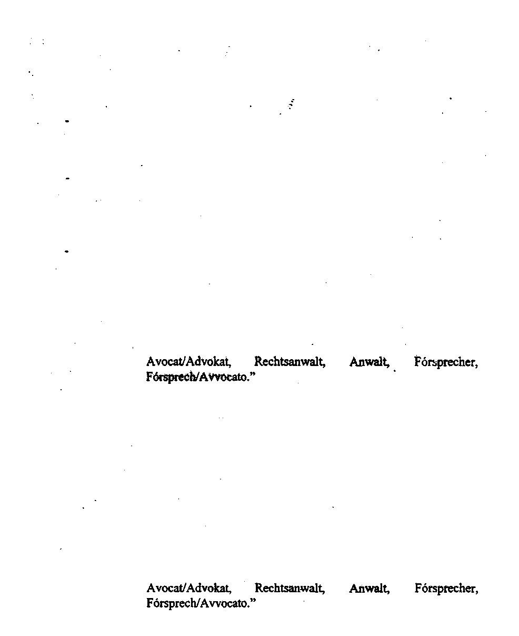
Β. ΝΟΜΙΚΑ ΕΠΑΓΓΕΛΜΑΤΑ
3. 377 L 0249: Οδηγία 77/249/ΕΟΚ του Συμβουλίου της 22ας Μαρτίου 1997, για τη διευκόλυνση της πραγματικής άσκησης της ελεύθερης παροχής υπηρεσιών από δικηγόρους (ΕΕ αριθ. L 78 της 26.3.1977, σ. 17), όπως τροποποιήθηκε από:
1 79 Η: Πράξη περί των όρων προσχωρήσεως και των προσαρμογών των συνθηκών - Προσχώρηση της Ελληνικής Δημοκρατίας στις Ευρωπαϊκές Κοινότητες (ΕΕ αριθ. L 291 της 19.11.1979, σ. 91),
1 85 Ι: Πράξη περί των όρων προσχωρήσεως και των προσαρμογών των συνθηκών - Προσχώρηση του Βασιλείου της Ισπανίας και της Πορτογαλικής Δημοκρατίας στις Ευρωπαϊκές Κοινότητες (ΕΕ αριθ. L 302 της 15.11.1985, σ. 160),
95/1/ΕΚ, Ευρατόμ, ΕΚΑΧ: Προσαρμογή των μέσων που αφορούν την προσχώρηση νέων κρατών μελών στην Ευρωπαϊκή Ένωση.
Για τους σκοπούς της παρούσας συμφωνίας, η οδηγία προσαρμόζεται ως εξής:
στο άρθρο 1, η παράγραφος 2 συμπληρώνεται από το ακόλουθο κείμενο:
«Ελβετία»:
4. 398 L 0005: Οδηγία 98/5/ΕΚ του Ευρωπαϊκού Κοινοβουλίου και του Συμβουλίου, της 16ης Φεβρουαρίου 1998, για τη διευκόλυνση της μόνιμης άσκησης του δικηγορικού επαγγέλματος σε κράτος μέλος διάφορο εκείνου στο οποίο αποκτήθηκε ο επαγγελματικός τίτλος (ΕΕ L 77 της 14.3.1998, σ. 36).
Για τους σκοπούς της παρούσας συμφωνίας, η οδηγία προσαρμόζεται ως εξής:
στο άρθρο 1, η παράγραφος 2α) συμπληρώνεται από το ακόλουθο κείμενο:
«Ελβετία»:
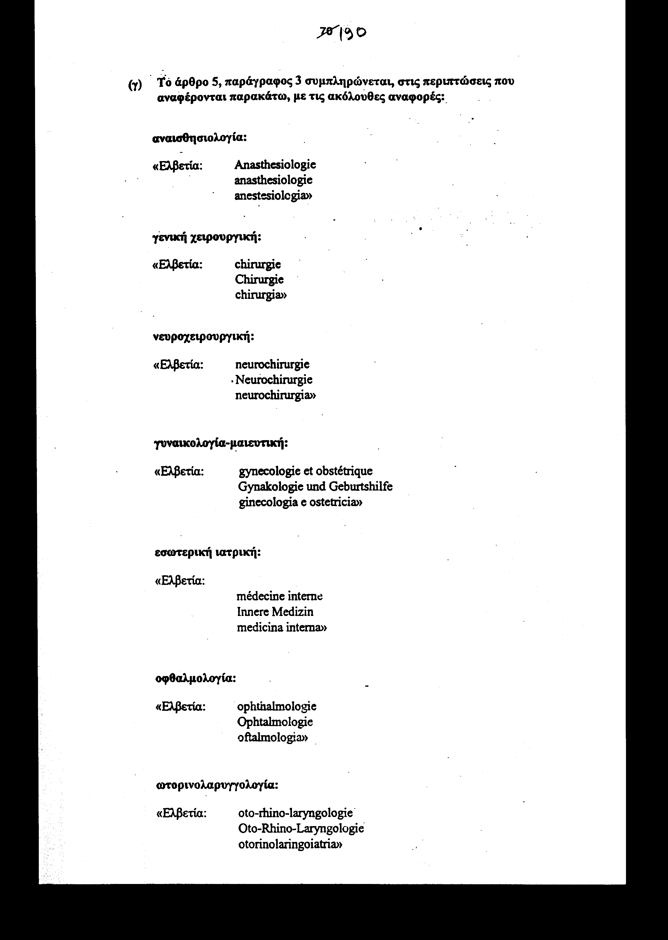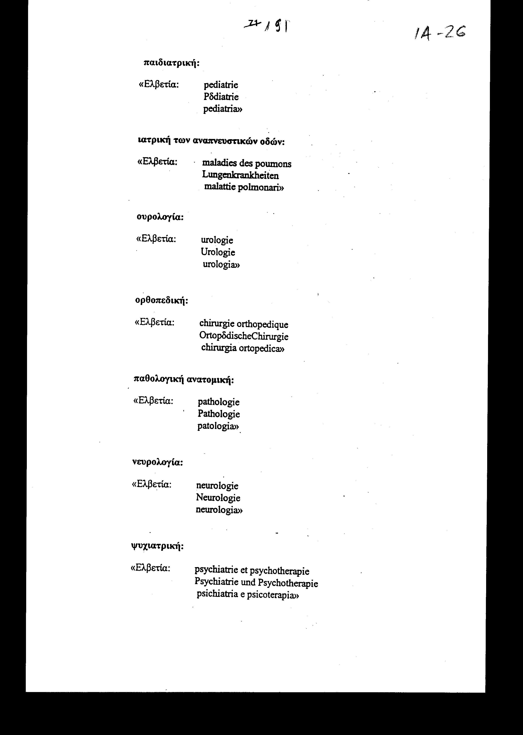

Γ. ΙΑΤΡΙΚΕΣ ΚΑΙ ΠΑΡΑΪΑΤΡΙΚΕΣ ΔΡΑΣΤΗΡΙΟΤΗΤΕΣ
5. 381 L 1057: Οδηγία 81/1057/ΕΟΚ του Συμβουλίου, της 14ης Δεκεμβρίου 1981, για τη συμπλήρωση των οδηγιών 75/362/ΕΟΚ, 77/452/ΕΟΚ, 78/686/ΕΟΚ και 78/1026/ΕΟΚ περί της αμοιβαίας αναγνώρισης των διπλωμάτων, πιστοποιητικών και άλλων τίτλων, αντιστοίχως, των ιατρών, των νοσοκόμων υπεύθυνων για γενική περίθαλψη, των οδοντιάτρων και των κτηνιάτρων, όσον αφορά τα κεκτημένα δικαιώματα (ΕΕ αριθ. L 385 της 31.12.1981, σ. 25).
Ιατροί
6. 393 L 0016: Οδηγία 93/16/ΕΟΚ του Συμβουλίου της 5ης Απριλίου 1993, για τη διευκόλυνση της ελεύθερης κυκλοφορίας των ιατρών και την αμοιβαία αναγνώριση των διπλωμάτων, πιστοποιητικών και άλλων τίτλων τους ( ΕΕ αριθ. L 165 της 7.7.1993, σ. 1), όπως τροποποιήθηκε από τις ακόλουθες πράξεις:
- 95/1/ΕΚ, Ευρατόμ, ΕΚΑΧ: Προσαρμογή των μέσων που αφορούν την προσχώρηση νέων κρατών μελών στην Ευρωπαϊκή Ένωση
- 398 L 0021: Οδηγία της Επιτροπής της 3ης Απριλίου 1998 που τροποποιεί την οδηγία 93/16/ΕΟΚ του Συμβουλίου για τη διευκόλυνση της ελεύθερης κυκλοφορίας των ιατρών και της αμοιβαίας αναγνώρισης των διπλωμάτων, των πιστοποιητικών και άλλων τίτλων τους (ΕΕ αριθ. L 119 της 22.4.98, σ. 15).
- 398 L 0063: Οδηγία της Επιτροπής της 3ης Σεπτεμβρίου 1998 όσον αφορά την τροποποίηση της οδηγίας 93/16/ΕΟΚ του Συμβουλίου για τη διευκόλυνση της ελεύθερης κυκλοφορίας των ιατρών και την αμοιβαία αναγνώριση των επιδομάτων, πιστοποιητικών και άλλων τίτλων τους (ΕΕ αριθ. L 253 της 15.9.98, σ. 24).
(α) Το άρθρο 3 συμπληρώνεται με το ακόλουθο κείμενο:
«Στην Ελβετία:
(κάτοχος ομοσπονδιακού διπλώματος
ιατρικής), που εκδίδεται από το Ομοσπονδιακό Υπουργείο Εσωτερικών »
(β) Το άρθρο 5, η παράγραφος 2, συμπληρώνεται με το ακόλουθο κείμενο:
«Στην Ελβετία:
(τίτλος ιατρικής ειδικότητας),
που εκδίδεται από το Ομοσπονδιακό Υπουργείο Εσωτερικών»

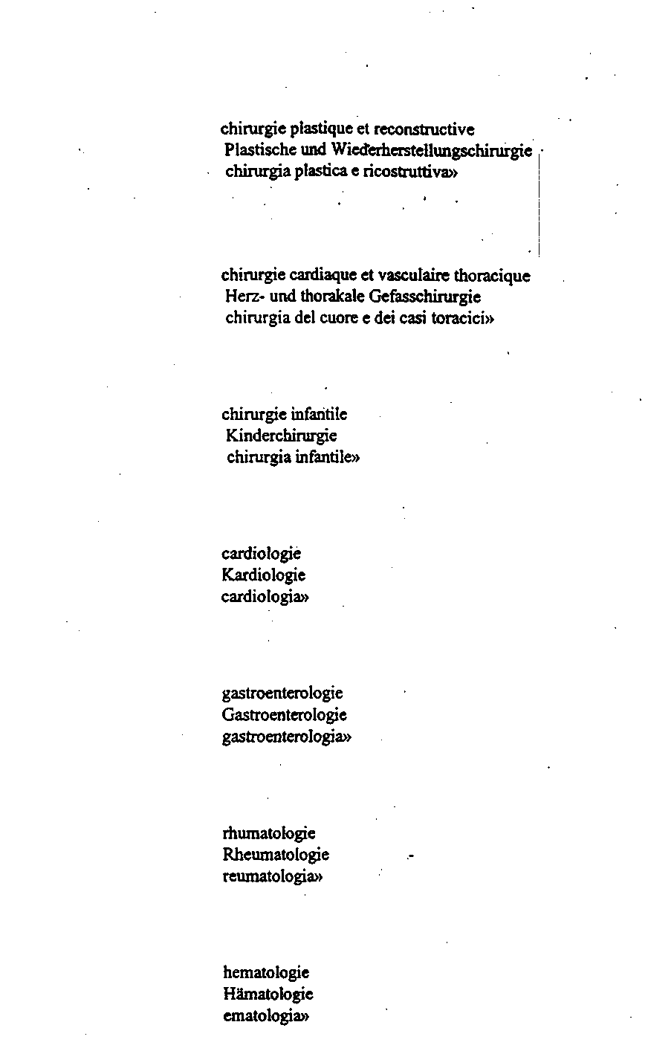
(δ) Στο άρθρο 7, η παράγραφος 2 συμπληρώνεται, στις περιπτώσεις που αναφέρονται παρακάτω, με τις ακόλουθες αναφορές:
πλαστική χειρουργική:
«Ελβετία:
χειρουργική θώρακος:
«Ελβετία:
χειρουργική παίδων:
«Ελβετία:
καρδιολογία:
«Ελβετία:
γαστρεντερολογία:
«Ελβετία:
ρευματολογία:
«Ελβετία:
γενική αιματολογία:
«Ελβετία:
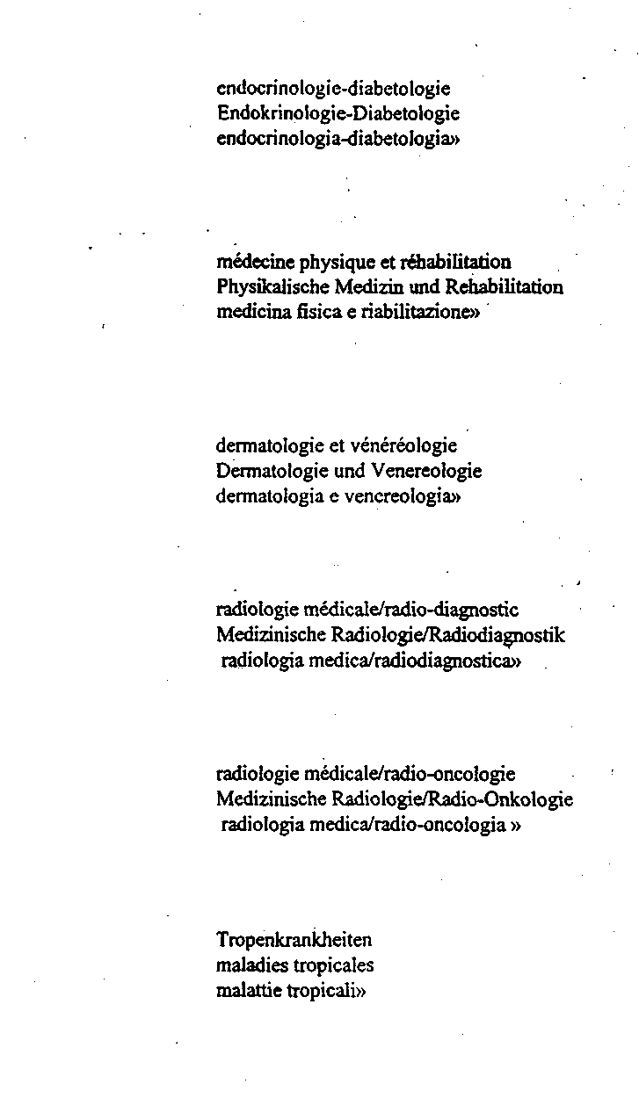
ενδοκρινολογία:
«Ελβετία:
φυσιοθεραπεία:
«Ελβετία:
δερματολογία - αφροδισιολογία:
«Ελβετία:
ραδιοδιαγνωστική:
«Ελβετία:
ραδιοθεραπευτική:
«Ελβετία:
τροπική ιατρική:
«Ελβετία:
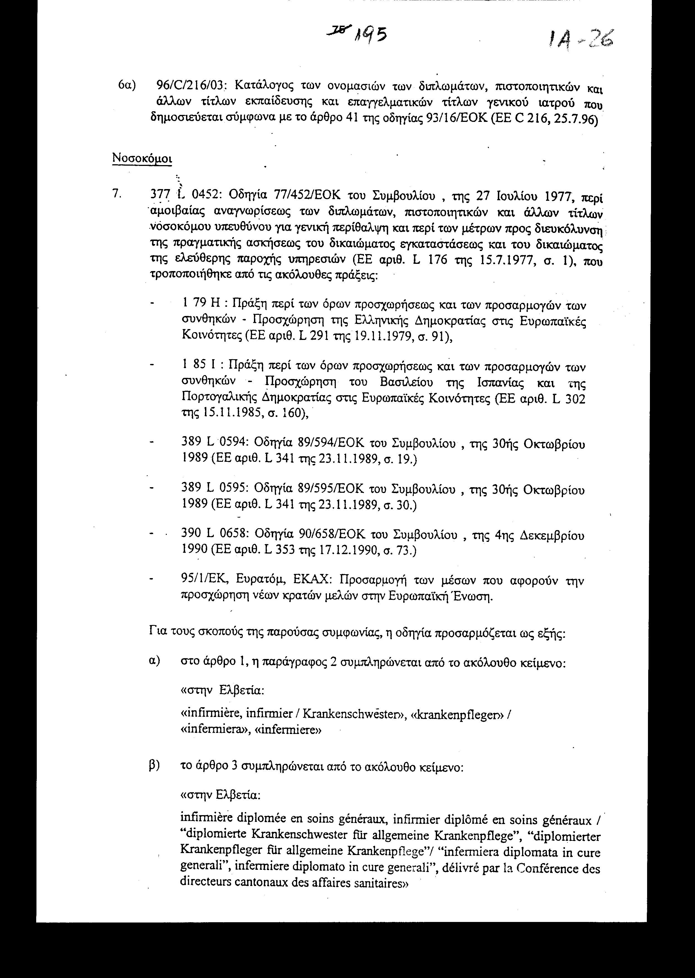
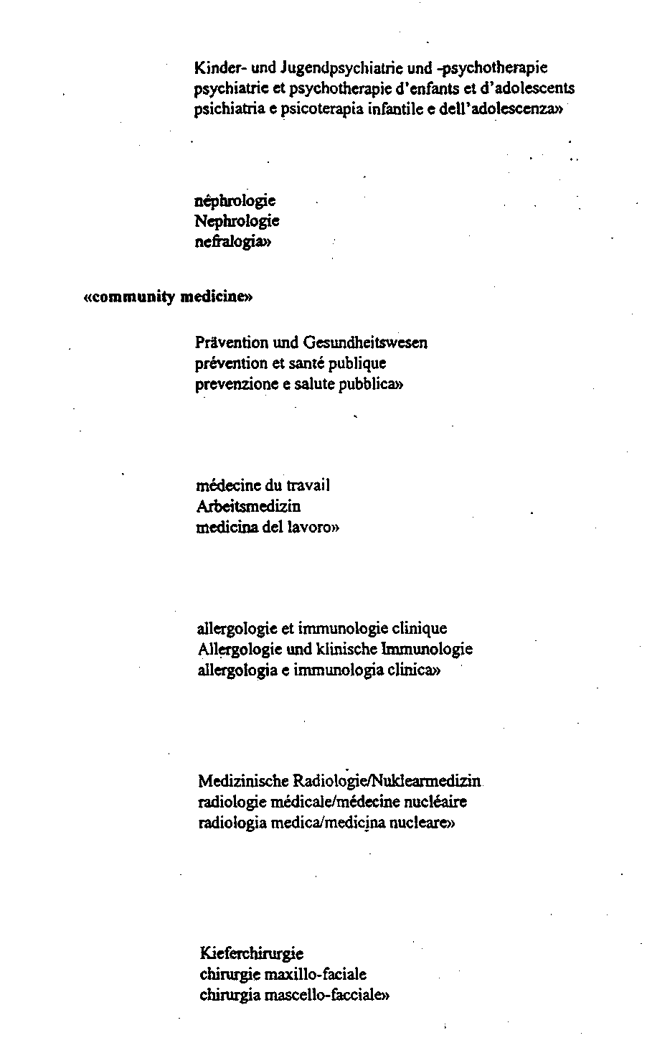
παιδοψυχιατρική:
«Ελβετία:
νεφρολογία:
«Ελβετία:
(κοινωνική ιατρική):
«Ελβετία:
ιατρική της εργασίας:
«Ελβετία:
αλλεργιολογία:
«Ελβετία:
πυρηνική ιατρική:
«Ελβετία:
οδοντοχειρουργική, στοματοχειρουργική και γναθοπροσωπική χειρουργική (βασική εκπαίδευση ιατρού και οδοντιάτρου):
«Ελβετία:

8. 377 L 0453: Οδηγία 77/453/ΕΟΚ του Συμβουλίου, της 27ης Ιουνίου 1977, για το συντονισμό των νομοθετικών, κανονιστικών και διοικητικών διατάξεων που αφορούν τις δραστηριότητες των νοσοκόμων υπευθύνων για γενική περίθαλψη (ΕΕ αριθ. L 176 της 15.7.1977, σ. 8), όπως τροποποιήθηκε από:
389 L 0595: Οδηγία 89/595/ΕΟΚ του Συμβουλίου, της 30ής Οκτωβρίου 1989 (ΕΕ αριθ. L 341 της 23.11.1989, σ. 30).
Οδοντίατροι
9. 378 L 0686: Οδηγία 78/686/ΕΟΚ του Συμβουλίου, της 25ης Ιουλίου 1978, περί της αμοιβαίας αναγνωρίσεως των διπλωμάτων, πιστοποιητικών και άλλων τίτλων του οδοντιάτρου και περί των μέτρων προς διευκόλυνση της πραγματικής ασκήσεως του δικαιώματος εγκαταστάσεως και του δικαιώματος της ελεύθερης παροχής υπηρεσιών (ΕΕ αριθ. L 233 της 24.8.1978, σ. 1), όπως τροποποιήθηκε από τις ακόλουθες πράξεις:
- 1 79 Η: Πράξη περί των όρων προσχωρήσεως και των προσαρμογών των συνθηκών - Προσχώρηση της Ελληνικής Δημοκρατίας στις Ευρωπαϊκές Κοινότητες (ΕΕ αριθ. L 291 της 19.11.1979, σ. 91),
- 1 85 Ι: Πράξη περί των όρων προσχωρήσεως και των προσαρμογών των συνθηκών - Προσχώρηση του Βασιλείου της Ισπανίας και της Πορτογαλικής. Δημοκρατίας στις Ευρωπαϊκές Κοινότητες (ΕΕ αριθ. L 302 της 15.11.1985, σ. 160),
- 389 L 0594: Οδηγία 89/594/ΕΟΚ του Συμβουλίου, της 30ής Οκτωβρίου 1989 (ΕΕ αριθ. L 341 της 23.11.1989, σ. 19.)
- 390 L 0658: Οδηγία 90/658/ΕΟΚ του Συμβουλίου, της 4ης Δεκεμβρίου 1990 (ΕΕ αριθ. L 353 της 17.12.1990, σ. 73.)
- 95/1/ΕΚ, Ευρατόμ, ΕΚΑΧ: Προσαρμογή των μέσων που αφορούν την προσχώρηση νέων κρατών μελών στην Ευρωπαϊκή Ένωση.
Για τους σκοπούς της παρούσας συμφωνίας, η οδηγία προσαρμόζεται ως εξής:
α) το άρθρο 1 συμπληρώνεται με το ακόλουθο κείμενο:
«στην Ελβετία:
β) το άρθρο 3 συμπληρώνεται με το ακόλουθο κείμενο: «στην Ελβετία:
(κάτοχος ομοσπονδιακού διπλώματος οδοντιάτρου), που εκδίδεται από το Ομοσπονδιακό Υπουργείο Εσωτερικών»
α) Το άρθρο 3 συμπληρώνεται με το ακόλουθο κείμενο: «ο) στην Ελβετία:

γ) στο άρθρο 5, η παράγραφος 1 συμπληρώνεται από το ακόλουθο κείμενο:
1. Ορθοδοντική «στην Ελβετία:
(ομοσπονδιακό δίπλωμα ορθοδοντικού), που εκδίδεται από το
Ομοσπονδιακό Υπουργείο Εσωτερικών".
10. 378 L 0687: Οδηγία 78/687/ΕΟΚ του Συμβουλίου, της 25ης Ιουλίου 1978, περί
του συντονισμού των νομοθετικών, κανονιστικών και διοικητικών διατάξεων που αφορούν τις δραστηριότητες του οδοντιάτρου (ΕΕ αριθ. L 233 της 24.8.1978, σ. 10), όπως τροποποιήθηκε από:
. 95/1/ΕΚ, Ευρατόμ, ΕΚΑΧ: Προσαρμογή των μέσων που αφορούν την προσχώρηση νέων κρατών μελών στην Ευρωπαϊκή Ένωση.
Κτηνίατροι
11. 378 L 1026: Οδηγία 78/1026/ΕΟΚ του Συμβουλίου, της 18ης Δεκεμβρίου 1978, περί της αμοιβαίας αναγνωρίσεως των διπλωμάτων, πιστοποιητικών και άλλων τίτλων κτηνιάτρου και περί των μέτρων προς διευκόλυνση της πραγματικής ασκήσεως του δικαιώματος εγκαταστάσεως και του δικαιώματος της ελεύθερης παροχής υπηρεσιών (ΕΕ αριθ. L 362 της 23.12.1978, σ. 1), όπως τροποποιήθηκε από τις ακόλουθες πράξεις:
- 1 79 Η: Πράξη περί των όρων προσχωρήσεως και των προσαρμογών των συνθηκών - Προσχώρηση της Ελληνικής Δημοκρατίας στις Ευρωπαϊκές Κοινότητες (ΕΕ αριθ. L 291 της 19.11.1979, σ. 91),
- 1 85 Ι: Πράξη περί των όρων προσχωρήσεων και των προσαρμογών των συνθηκών - Προσχώρηση του Βασιλείου της Ισπανίας και της Πορτογαλικής Δημοκρατίας στις Ευρωπαϊκές Κοινότητες (ΕΕ αριθ. L 302 της 15.11.1985, σ. 160),
- 389 L 0594: Οδηγία 89/594/ΕΟΚ του Συμβουλίου, της 30ής Οκτωβρίου 1989 (ΕΕ αριθ. L 341 της 23.11.1989, σ. 19.)
- 390 L 0658: Οδηγία 90/658/ΕΟΚ του Συμβουλίου, της 4ης Δεκεμβρίου 1990 (ΕΕ αριθ. L 353 της 17.12.1990, σ. 73.)
- 95/1/ΕΚ, Ευρατόμ, ΕΚΑΧ: Προσαρμογή των μέσων που αφορούν την προσχώρηση νέων κρατών μελών στην Ευρωπαϊκή Ένωση.
Για τους σκοπούς της παρούσας συμφωνίας, η οδηγία προσαρμόζεται ως εξής:
“titulaire du diplôme fédéral de vétérinaire/ eidgenössisch diplomierter Tierarzt/ titolare di diploma federale di veterinatio» (κάτοχος ομοσπονδιακού διπλώματος κτηνιάτρου), που εκδίδεται από το Ομοσπονδιακό Υπουργείο Εσωτερικών».
12. 378 L 1027: Οδηγία 78/1027/ΕΟΚ του Συμβουλίου, της 18ης Δεκεμβρίου 1978, περί του συντονισμού των νομοθετικών, κανονιστικών και διοικητικών διατάξεων που αφορούν τις δραστηριότητες κτηνιάτρου (ΕΕ αριθ. L 362 της 23.12.1978, σ. 7), όπως τροποποιήθηκε από τις ακόλουθες πράξεις:
- 389 L 0594: Οδηγία 89/594/ΕΟΚ του Συμβουλίου, της 30ής Οκτωβρίου 1989 (ΕΕ αριθ. L 341 της 23.11.1989, σ. 19.)
Μαίες
13. 380 L 0154: Οδηγία 80/154/ΕΟΚ του Συμβουλίου, της 21ης Ιανουαρίου 1980, περί αμοιβαίας αναγνωρίσεως των διπλωμάτων, πιστοποιητικών και άλλων τίτλων μαίας κατ περί των μέτρων προς διευκόλυνση της πραγματικής ασκήσεως του δικαιώματος εγκαταστάσεως και του δικαιώματος της ελεύθερης παροχής υπηρεσιών (ΕΕ αριθ. L 33 της 11.2.1980, σ. 1), όπως τροποποιήθηκε από τις ακόλουθες πράξεις:
- 380 L 1273: Οδηγία 80/1273/ΕΟΚ του Συμβουλίου, της 22ας Δεκεμβρίου 1980 (ΕΕ αριθ. L 375 της 31.12.1980, σ. 74),
- 1 85 I: Πράξη περί των όρων προσχωρήσεων και των προσαρμογών των συνθηκών - Προσχώρηση του Βασιλείου της Ισπανίας και της Πορτογαλικής Δημοκρατίας στις Ευρωπαϊκές Κοινότητες (ΕΕ αριθ. L 302 της 15.11.1985, σ. 161),
- 389 L 0594: Οδηγία 89/594/ΕΟΚ του Συμβουλίου, της 30ής Οκτωβρίου 1989 (ΕΕ αριθ. L 341 της 23.11.1989, σ. 19.)
- 390 L 0658: Οδηγία 90/658/ΕΟΚ του Συμβουλίου, της 4ης Δεκεμβρίου1990 (ΕΕ αριθ. L 353 της 17.12.1990, σ. 73.)
95/1/ΕΚ, Ευρατόμ, ΕΚΑΧ: Προσαρμογή των μέσων που αφορούν την προσχώρηση νέων κρατών μελών στην Ευρωπαϊκή Ένωση.
Για τους σκοπούς της παρούσας συμφωνίας, η οδηγία προσαρμόζεται ως εξής: α) το άρθρο 1 συμπληρώνεται με το ακόλουθο κείμενο:
«στην Ελβετία:
 (μαία)
(κάτοχος ομοσπονδιακού διπλώματος φαρμακοποιού) – που χορηγείται από το Ομοσπονδιακό Υπουργείο Εσωτερικών.
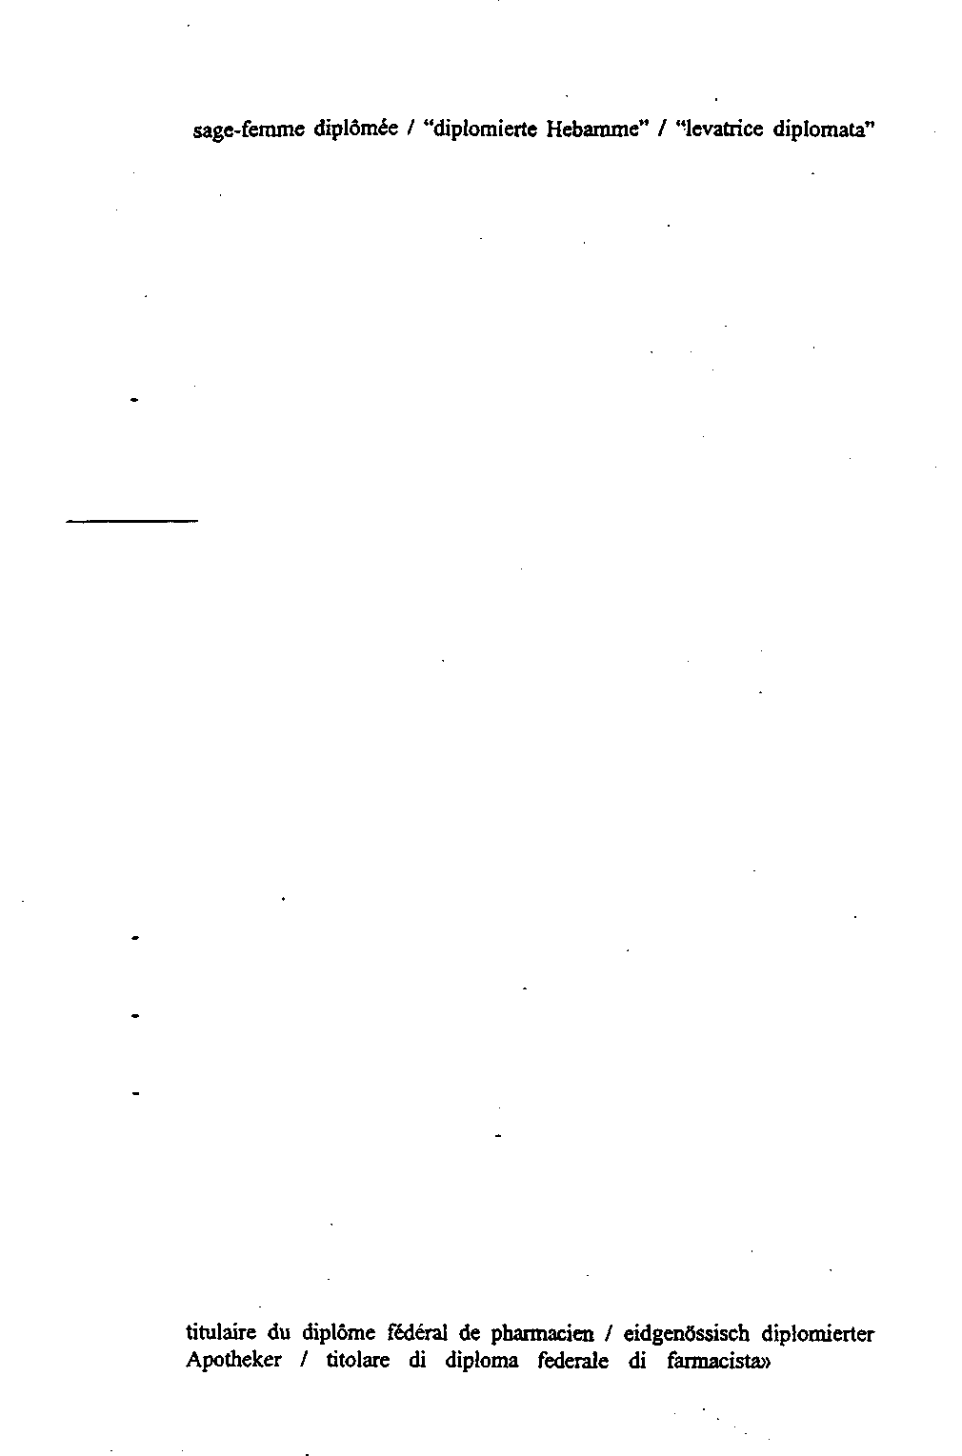
β) το άρθρο 3 συμπληρώνεται με το ακόλουθο κείμενο:
«ο) στην Ελβετία:
(δίπλωμα μαίας), που εκδίδεται από την «Conference des directeurs cantonaux des affaires sanitaires»
14. 380 L 0155: Οδηγία 80/155/ΕΟΚ του Συμβουλίου, της 21ης Ιανουαρίου 1980, περί του συντονισμού των νομοθετικών, κανονιστικών και διοικητικών διατάξεων που αφορούν την ανάληψη και άσκηση των δραστηριοτήτων της μαίας (ΕΕ αριθ. L 33 της 11.2.1980, σ. 8), όπως τροποποιήθηκε από την οδηγία:
- 389 L 0594: Οδηγία 89/594/ΕΟΚ του Συμβουλίου, της 30ής Οκτωβρίου 1989 (ΕΕ αριθ. L 341 της 23.11.1989, σ. 19.)
Φαρμακευτική
- 385 L 0432: Οδηγία 85/432/ΕΟΚ του Συμβουλίου, της 16ης Σεπτεμβρίου 1985, για το συντονισμό των νομοθετικών, κανονιστικών και διοικητικών διατάξεων που αφορούν ορισμένες δραστηριότητες στον τομέα της φαρμακευτικής (ΕΕ αριθ. L 253 της 24.9.1985, σ. 34.
- 385 L 0433: Οδηγία 85/433/ΕΟΚ του Συμβουλίου, της 16ης Σεπτεμβρίου 1985, για την αμοιβαία αναγνώριση των διπλωμάτων, πιστοποιητικών και άλλων τίτλων φαρμακευτικής και για τη λήψη μέτρων προς διευκόλυνση της πραγματικής άσκησης του δικαιώματος εγκατάστασης για ορισμένες δραστηριότητες του φαρμακευτικού τομέα (ΕΕ αριθ. L 253 της 24.9.1985, σ. 37), όπως τροποποιήθηκε από τις ακόλουθες πράξεις:
- 385 L 0584: Οδηγία 85/584/ΕΟΚ του Συμβουλίου, της 20ής Δεκεμβρίου 1985 (ΕΕ αριθ. L 372 της 31.12.1985, σ. 42),
- 390 L 0658: Οδηγία 90/658/ΕΟΚ του Συμβουλίου, της 4 Δεκεμβρίου 1990 (ΕΕ αριθ. L 353 της 17.12.1990, σ. 73.)
- 95/1/ΕΚ, Ευρατόμ, ΕΚΑΧ: Προσαρμογή των μέσων που αφορούν την προσχώρηση νέων κρατών μελών στην Ευρωπαϊκή Ένωση.
Για τους σκοπούς της παρούσας συμφωνίας, η οδηγία προσαρμόζεται ως εξής: α) Το άρθρο 4 συμπληρώνεται από το ακόλουθο κείμενο: «ο) στην Ελβετία:
Ε. ΕΜΠΟΡΙΟ ΚΑΙ ΔΙΑΜΕΣΟΛΑΒΗΤΕΣ
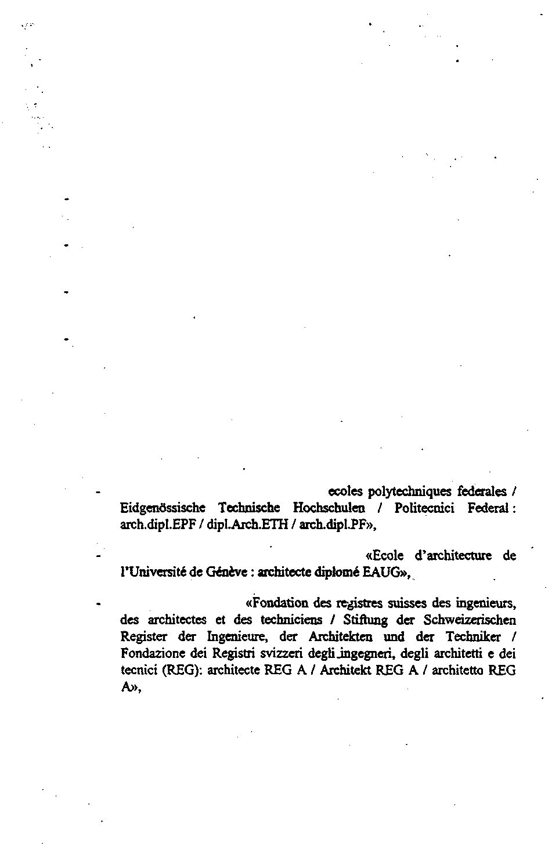
Δ. ΑΡΧΙΤΕΚΤΟΝΙΚΗ
17. 385 L 0384: Οδηγία 85/384/ΕΟΚ του Συμβουλίου, της 10ης Ιουνίου 1985, περί της αμοιβαίας αναγνωρίσεως των διπλωμάτων, πιστοποιητικών και άλλων τίτλων στον τομέα της αρχιτεκτονικής και τη θέσπιση μέτρων για τη διευκόλυνση της πραγματικής άσκησης του δικαιώματος εγκατάστασης και ελεύθερης παροχής υπηρεσιών (ΕΕ αριθ. L 223 της 21.8.1985, σ. 15), όπως τροποποιήθηκε από τις ακόλουθες πράξεις:
- 385 L 0614: Οδηγία 85/614/ΕΟΚ του Συμβουλίου, της 20ής Δεκεμβρίου 1985 (ΕΕ αριθ. L 376 της 31.12.1985, σ. 1),
- 386 L 0017: Οδηγία 86/17/ΕΟΚ του Συμβουλίου, της 27ης Ιανουαρίου 1986 (ΕΕ αριθ. L 27 της 1.2.1986, σ. 71),
- 390 L 0658: Οδηγία 90/658/ΕΟΚ του Συμβουλίου, της 4ης Δεκεμβρίου 1990 (ΕΕ αριθ. L 353 της 17.12.1990, σ. 73.)
- 95/1/ΕΚ, Euratom, EKAX: Προσαρμογή των μέσων που αφορούν την προσχώρηση νέων κρατών μελών στην Ευρωπαϊκή Ένωση.
Για τους σκοπούς της παρούσας συμφωνίας, η οδηγία προσαρμόζεται ως εξής: α) το άρθρο 11 συμπληρώνεται με το ακόλουθο κείμενο:
«στην Ελβετία:
τα πτυχία που χορηγούνται από τις
τα πτυχία που χορηγούνται από την
τα πιστοποιητικά του
β) το άρθρο 15 είναι άνευ αντικειμένου.
18. 98/C/217: Διπλώματα, πιστοποιητικά και άλλοι τίτλοι εκπαίδευσης στον τομέα της αρχιτεκτονικής, που αποτελούν αντικείμενο αμοιβαίας αναγνώρισης μεταξύ των κρατών μελών (ενημέρωση της ανακοίνωσης 96/C 205 της 16ης Ιουλίου 1996) (ΕΕ αριθ. C 217 της 11.7.1998).

Χονδρικό εμπόριο
- 364 L 0222: Οδηγία 64/222/ΕΟΚ του Συμβουλίου, της 25ης Φεβρουαρίου 1964, περί των λεπτομερειών εφαρμογής των μεταβατικών μέτρων στον τομέα των δραστηριοτήτων του χονδρικού εμπορίου και των διαμεσολαβητικών δραστηριοτήτων στο εμπόριο, τη βιομηχανία και τη βιοτεχνία (ΕΕ αριθ. 56 της 4.4.1964, σ. 857/64).
- 364 L 0223: Οδηγία 64/223/ΕΟΚ του Συμβουλίου, της 25ης Φεβρουαρίου 1964, περί της πραγματοποιήσεως του δικαιώματος εγκαταστάσεως και της ελεύθερης παροχής υπηρεσιών για τις δραστηριότητες που υπάγονται στο χονδρικό εμπόριο (ΕΕ αριθ. 56 της 4.4.1964, σ. 863/64).
- 172 Β: Πράξη περί των όρων προσχωρήσεως και των προσαρμογών των συνθηκών, - προσχώρηση του Βασιλείου της Δανίας, της Ιρλανδίας και του Ηνωμένου Βασιλείου της Μεγάλης Βρετανίας και της Βόρειας Ιρλανδίας στις Ευρωπαϊκές Κοινότητες (ΕΕ αριθ. L 73 της 27.3.1972, σ. 84).

Διαμεσολαβητικές δραστηριότητες στο εμπόριο, τη βιομηχανία και τη βιοτεχνία
21. 364 L 0224: Οδηγία 64/224/ΕΟΚ του Συμβουλίου, της 25ης Φεβρουαρίου 1964, περί της πραγματοποιήσεως του δικαιώματος εγκαταστάσεως και της ελεύθερης παροχής υπηρεσιών για τις διαμεσολαβητικές δραστηριότητες στο εμπόριο, τη βιομηχανία και τη βιοτεχνία (ΕΕ αριθ. 56 της 4.4.1964, σ. 869/64), όπως τροποποιήθηκε από τις ακόλουθες πράξεις:
- 172 Β: Πράξη περί των όρων προσχωρήσεως και των προσαρμογών των συνθηκών - Προσχώρηση του Βασιλείου της Δανίας, της Ιρλανδίας και του Ηνωμένου Βασιλείου της Μεγάλης Βρετανίας και της Βόρειας Ιρλανδίας στις Ευρωπαϊκές Κοινότητες (ΕΕ αριθ. L 73 της 27.3.1972, σ. 85),
- 1 79 Η: Πράξη περί των όρων προσχωρήσεως και των προσαρμογών των συνθηκών - Προσχώρηση της Ελληνικής Δημοκρατίας στις Ευρωπαϊκές Κοινότητες (ΕΕ αριθ. L 291 της 19.11.1979, σ. 89),
- 1 85 Ι: Πράξη περί των όρων προσχωρήσεως και των προσαρμογών των συνθηκών - Προσχώρηση του Βασιλείου της Ισπανίας και της Πορτογαλικής Δημοκρατίας στις Ευρωπαϊκές Κοινότητες (ΕΕ, αριθ. L 302 της 15.11.1985, σ. 155),
- 95/1/ΕΚ, Ευρατόμ, ΕΚΑΧ: Προσαρμογή των μέσων που αφορούν την προσχώρηση νέων κρατών μελών στην Ευρωπαϊκή Ένωση.
Για τους σκοπούς της παρούσας συμφωνίας, η οδηγία προσαρμόζεται ως εξής:
α) το άρθρο 3 συμπληρώνεται με το ακόλουθο κείμενο:
Για τις μη μισθωτές δραστηριότητες Για τις μισθωτές δραστηριότητες
«Στην Ελβετία

Μη μισθωτές δραστηριότητες που υπάγονται στο λιανικό εμπόριο
22. 368 L 0363: Οδηγία 68/363/ΕΟΚ του Συμβουλίου, της 15ης Οκτωβρίου 1968, περί της πραγματοποιήσεως του δικαιώματος εγκαταστάσεως και της ελεύθερης παροχής υπηρεσιών στον τομέα των μη μισθωτών δραστηριοτήτων που υπάγονται στο λιανικό εμπόριο (ex ομάδα 612 ΔΤΤΒ) (ΕΕ αριθ. L 260 της 22.10.1968, σ. 1), όπως τροποποιήθηκε από την ακόλουθη πράξη:
- 172 Β: Πράξη περί των όρων προσχωρήσεως και των προσαρμογών των συνθηκών - Προσχώρηση του Βασιλείου της Δανίας, της Ιρλανδίας και του Ηνωμένου Βασιλείου της Μεγάλης Βρετανίας και της Βόρειας Ιρλανδίας στις Ευρωπαϊκές Κοινότητες (ΕΕ αριθ. L 73 της 27.3.1972, σ. 86),
23. 368 L 0364: Οδηγία 68/364/ΕΟΚ του Συμβουλίου, της 15ης Οκτωβρίου 1968, περί των λεπτομερειών εφαρμογής των μεταβατικών μέτρων στον τομέα των μη μισθωτών δραστηριοτήτων που υπάγονται στο λιανικό εμπόριο (ex ομάδα 612 ΔΤΤΒ) (ΕΕ αριθ. L 260 της 22.10.1968, σ. 6),

Μη μισθωτής δραστηριότητες στο χονδρικό εμπόριο άνθρακα και στις διαμεσολαβητικές δραστηριότητες στο εμπόριο άνθρακα
24. 370 L 0522: Οδηγία 70/522/ΕΟΚ του Συμβουλίου, της 30ής Νοεμβρίου 1970, περί της πραγματοποιήσεως της ελευθερίας εγκαταστάσεως και της ελεύθερης παροχής υπηρεσιών για τις μη μισθωτές δραστηριότητες που υπάγονται στο χονδρικό εμπόριο άνθρακα και τις διαμεσολαβητικές δραστηριότητες που αφορούν τον άνθρακα (ex ομάδα 6112 ΔΤΤΒ) (ΕΕ αριθ. L 267 της 10.12.1970, σ. 14), όπως τροποποιήθηκε από την ακόλουθη πράξη:
- 172 Β: Πράξη περί των όρων προσχωρήσεως και των προσαρμογών των συνθηκών - Προσχώρηση του Βασιλείου της Δανίας, της Ιρλανδίας και του Ηνωμένου Βασιλείου της Μεγάλης Βρετανίας και της Βόρειας Ιρλανδίας στις Ευρωπαϊκές Κοινότητες ( ΕΕ αριθ. L 73 της 27.3.1972, σ. 86),
25. 370 L 0523: Οδηγία 70/523/ΕΟΚ του Συμβουλίου, της 30ής Νοεμβρίου 1970, περί των λεπτομερειών εφαρμογής των μεταβατικών μέτρων στον τομέα των μη μισθωτών δραστηριοτήτων που υπάγονται στο χονδρικό εμπόριο άνθρακα και τις διαμεσολαβητικές δραστηριότητες στο εμπόριο άνθρακα (ex ομάδα 6112 ΔΤΤΒ) (ΕΕ αριθ. L 267 της 10.12.1970, σ. 18).

Εμπόριο και διανομή τοξικών προϊόντων
26. 374 L 0556: Οδηγία 74/556/ΕΟΚ του Συμβουλίου, της 4ης Ιουνίου 1974, περί των λεπτομερειών εφαρμογής των μεταβατικών μέτρων στον τομέα των δραστηριοτήτων που υπάγονται στο εμπόριο και τη διανομή τοξικών προϊόντων και των δραστηριοτήτων που περιλαμβάνονται στην επαγγελματική χρησιμοποίηση των προϊόντων αυτών συμπεριλαμβανομένων και των διαμεσολαβητικών δραστηριοτήτων (ΕΕ αριθ. L 307 της 18.11.1974, σ. 1).
26. 374 L 0557: Οδηγία 74/557/ΕΟΚ του Συμβουλίου, της 4ης Ιουνίου 1974, περί της πραγματοποιήσεως του δικαιώματος εγκαταστάσεως και της ελεύθερης παροχής υπηρεσιών για τις μη μισθωτές δραστηριότητες και τις διαμεσολαβητικές δραστηριότητες σχετικά με το εμπόριο και τη διανομή τοξικών προϊόντων (ΕΕ αριθ. L 307 της 18.11.1974, σ. 5), όπως τροποποιήθηκε από την πράξη:
- 95/1/ΕΚ, Ευρατόμ, ΕΚΑΧ: Προσαρμογή των μέσων που αφορούν την προσχώρηση νέων κρατών μελών στην Ευρωπαϊκή Ένωση.
Για τους σκοπούς της παρούσας συμφωνίας, η οδηγία προσαρμόζεται ως εξής: το παράρτημα συμπληρώνεται από το ακόλουθο κείμενο:
«Ελβετία:
Όλες οι τοξικές ουσίες και παρασκευάσματα που περιλαμβάνονται στο άρθρο 2 του νόμου για τις τοξικές ουσίες (SR 814.80), και κυρίως εκείνες που περιλαμβάνονται στον κατάλογο των τοξικών ουσιών και παρασκευασμάτων των κατηγοριών 1, 2 και 3, σύμφωνα με το άρθρο 3 του κανονισμού για τις τοξικές ουσίες (SR 814.801).»

Δραστηριότητες που ασκούνται κατά πλανόδιο τρόπο
27. 375 L 0369: Οδηγία 75/369/ΕΟΚ του Συμβουλίου, της 16ης Ιουνίου 1975, περί των μέτρων που προορίζονται να διευκολύνουν την πραγματική άσκηση του δικαιώματος εγκαταστάσεως και της ελεύθερης παροχής υπηρεσιών για τις δραστηριότητες που ασκούνται κατά πλανόδιο τρόπο, και ιδίως περί των μεταβατικών μέτρων για τις δραστηριότητες αυτές (ΕΕ αριθ. L 167 της 30.6.1975, σ. 29).

Εμπορικοί αντιπρόσωποι (ανεξάρτητοι επαγγελματίες)
28. 386 L 0653: Οδηγία 86/653/ΕΟΚ του Συμβουλίου, της 18ης Δεκεμβρίου 1986, για το συντονισμό των δικαίων των κρατών μελών όσον αφορά τους εμπορικούς αντιπροσώπους (ανεξάρτητους επαγγελματίες) (ΕΕ L 382 της 31.12.1986, σ. 17).

ΣΤ. ΒΙΟΜΗΧΑΝΙΑ ΚΑΙ ΒΙΟΤΕΧΝΙΑ
Μεταποιητικός τομέας
29. 364 L 0427; Οδηγία 64/427/ΕΟΚ του Συμβουλίου, της 7ης Ιουλίου 1964, περί των λεπτομερειών εφαρμογής των μεταβατικών μέτρων στον τομέα των μη μισθωτών δραστηριοτήτων μεταποιήσεως που υπάγονται στις κλάσεις 23-40 ΔΤΤΒ (Βιομηχανία και βιοτεχνία) (ΕΕ αριθ. 117 της 23.7.1964, σ. 1863/64), όπως τροποποιήθηκε από την ακόλουθη πράξη:
- 369 L 0077: Οδηγία 69/77/ΕΟΚ του Συμβουλίου, της 4ης Μαρτίου 1969 (ΕΕ αριθ. L 59 της 10.3.1969, σ. 8).
Για τους σκοπούς της παρούσας συμφωνίας, η οδηγία προσαρμόζεται ως εξής: το άρθρο 5, παράγραφος 3, είναι άνευ αντικειμένου.
30. 364 L 0429: Οδηγία 64/429/ΕΟΚ του Συμβουλίου, της 7ης Ιουλίου 1964, περί της πραγματοποιήσεως του δικαιώματος εγκαταστάσεως και της ελεύθερης παροχής υπηρεσιών στον τομέα των μη μισθωτών δραστηριοτήτων μεταποιήσεως που υπάγονται στις κλάσεις 23-40 ΔΤΤΒ (Βιομηχανία και βιοτεχνία) (ΕΕ αριθ. 117 της 23.7.1964, σ. 1880/64), όπως τροποποιήθηκε από την ακόλουθη πράξη:
- 172 Β: Πράξη περί των όρων προσχωρήσεως και των προσαρμογών των συνθηκών - Προσχώρηση του Βασιλείου της Δανίας, της Ιρλανδίας και του Ηνωμένου Βασιλείου της Μεγάλης Βρετανίας και της Βόρειας Ιρλανδίας στις Ευρωπαϊκές Κοινότητες (ΕΕ αριθ. L 73 της 27.3.1972, σ. 83).

Εξορυκτικές βιομηχανίες
31. 364 L 0428: Οδηγία 64/428/ΕΟΚ του Συμβουλίου, της 7ης Ιουλίου 1964, περί της πραγματοποιήσεως του δικαιώματος εγκαταστάσεως και της ελεύθερης παροχής υπηρεσιών για τις μη μισθωτές δραστηριότητες που υπάγονται στις εξορυκτικές βιομηχανίες (κλάσεις 11-19 ΔΤΤΒ) (ΕΕ αριθ. 117 της 23.7.1964, σ. 1871/64), όπως τροποποιήθηκε από την πράξη:
- 172 Β: Πράξη περί των όρων προσχωρήσεως και των προσαρμογών των συνθηκών - Προσχώρηση του Βασιλείου της Δανίας, της Ιρλανδίας και του Ηνωμένου Βασιλείου της Μεγάλης Βρετανίας και της Βόρειας Ιρλανδίας στις Ευρωπαϊκές Κοινότητες (ΕΕ αριθ. L 73 της 27.3.1972, σ. 81).

Ηλεκτρισμός, αέριο, ύδωρ και υγειονομικές υπηρεσίες
32. 366 L 0162: Οδηγία 66/162/ΕΟΚ του Συμβουλίου, της 28ης Φεβρουαρίου 1966, περί της πραγματοποιήσεως του δικαιώματος εγκαταστάσεως και της ελεύθερης παροχής υπηρεσιών για τις μη μισθωτές δραστηριότητες που υπάγονται στους κλάδους: ηλεκτρισμός, αέριο, ύδωρ και υγειονομικές υπηρεσίες (κλάδος 5 ΔΤΤΒ) (ΕΕ αριθ. 42 της 8.3.1966, σ. 584/66), όπως τροποποιήθηκε από την πράξη:
- 172 Β: Πράξη περί των όρων προσχωρήσεως και των προσαρμογών των συνθηκών - Προσχώρηση του Βασιλείου της Δανίας, της Ιρλανδίας και του Ηνωμένου Βασιλείου της Μεγάλης Βρετανίας και της Βόρειας Ιρλανδίας στις Ευρωπαϊκές Κοινότητες (ΕΕ αριθ. L 73 της 27.3.1972, σ. 82).

Βιομηχανίες τροφίμων και ποτών
33. 368 L 0365: Οδηγία 68/365/ΕΟΚ του Συμβουλίου, της 15ης Οκτωβρίου 1968, περί πραγματοποιήσεως του δικαιώματος εγκαταστάσεως και της ελεύθερης παροχής υπηρεσιών για τις μη μισθωτές δραστηριότητες που υπάγονται στις βιομηχανίες τροφίμων και ποτών (κλάσεις 20 και 21 ΔΤΤΒ) (ΕΕ n°L 260 της 22.10.1968, σ. 9), όπως τροποποιήθηκε από την πράξη:
- 172 Β: Πράξη περί των όρων προσχωρήσεως και των προσαρμογών των συνθηκών - Προσχώρηση του Βασιλείου της Δανίας, της Ιρλανδίας και του Ηνωμένου Βασιλείου της Μεγάλης Βρετανίας και της Βόρειας Ιρλανδίας στις Ευρωπαϊκές Κοινότητες (ΕΕ αριθ. L 73 της 27.3.1972, σ. 85).
34. 368 L 0366: Οδηγία 68/366/ΕΟΚ του Συμβουλίου, της 15ης Οκτωβρίου 1968, περί των λεπτομερειών εφαρμογής των μεταβατικών μέτρων στον τομέα των μη μισθωτών δραστηριοτήτων που υπάγονται στις βιομηχανίες τροφίμων και ποτών (κλάσεις 20 και 21 ΔΤΤΒ) (ΕΕ n° L 260 της 22.10.1968, σ. 12).
Για τους σκοπούς της παρούσας συμφωνίας, η οδηγία προσαρμόζεται ως εξής: το άρθρο 6 παράγραφος 3 είναι άνευ αντικειμένου.

Έρευνα (μεταλλοδίφηση και γεώτρηση) του πετρελαίου και του φυσικού αερίου
35. 369 L 0082: Οδηγία 69/82/ΕΟΚ του Συμβουλίου, της 13ης Μαρτίου 1969, περί της πραγματοποιήσεως του δικαιώματος εγκαταστάσεως και της ελεύθερης παροχής υπηρεσιών για τις μη μισθωτές δραστηριότητες στον τομέα της έρευνας (μεταλλοδίφηση και γεώτρηση) του πετρελαίου και του φυσικού αερίου (ex κλάση 13 ΔΤΤΒ) (ΕΕ n°L 68 της 19.3.1969, σ. 4), όπως τροποποιήθηκε από την ακόλουθη πράξη:
- 172 Β: Πράξη περί των όρων προσχωρήσεως και των προσαρμογών των συνθηκών - Προσχώρηση του Βασιλείου της Δανίας, της Ιρλανδίας και του Ηνωμένου Βασιλείου της Μεγάλης Βρετανίας και της Βόρειας Ιρλανδίας στις Ευρωπαϊκές Κοινότητες ( ΕΕ αριθ. L 73 της 27.3.1972, σ. 82).

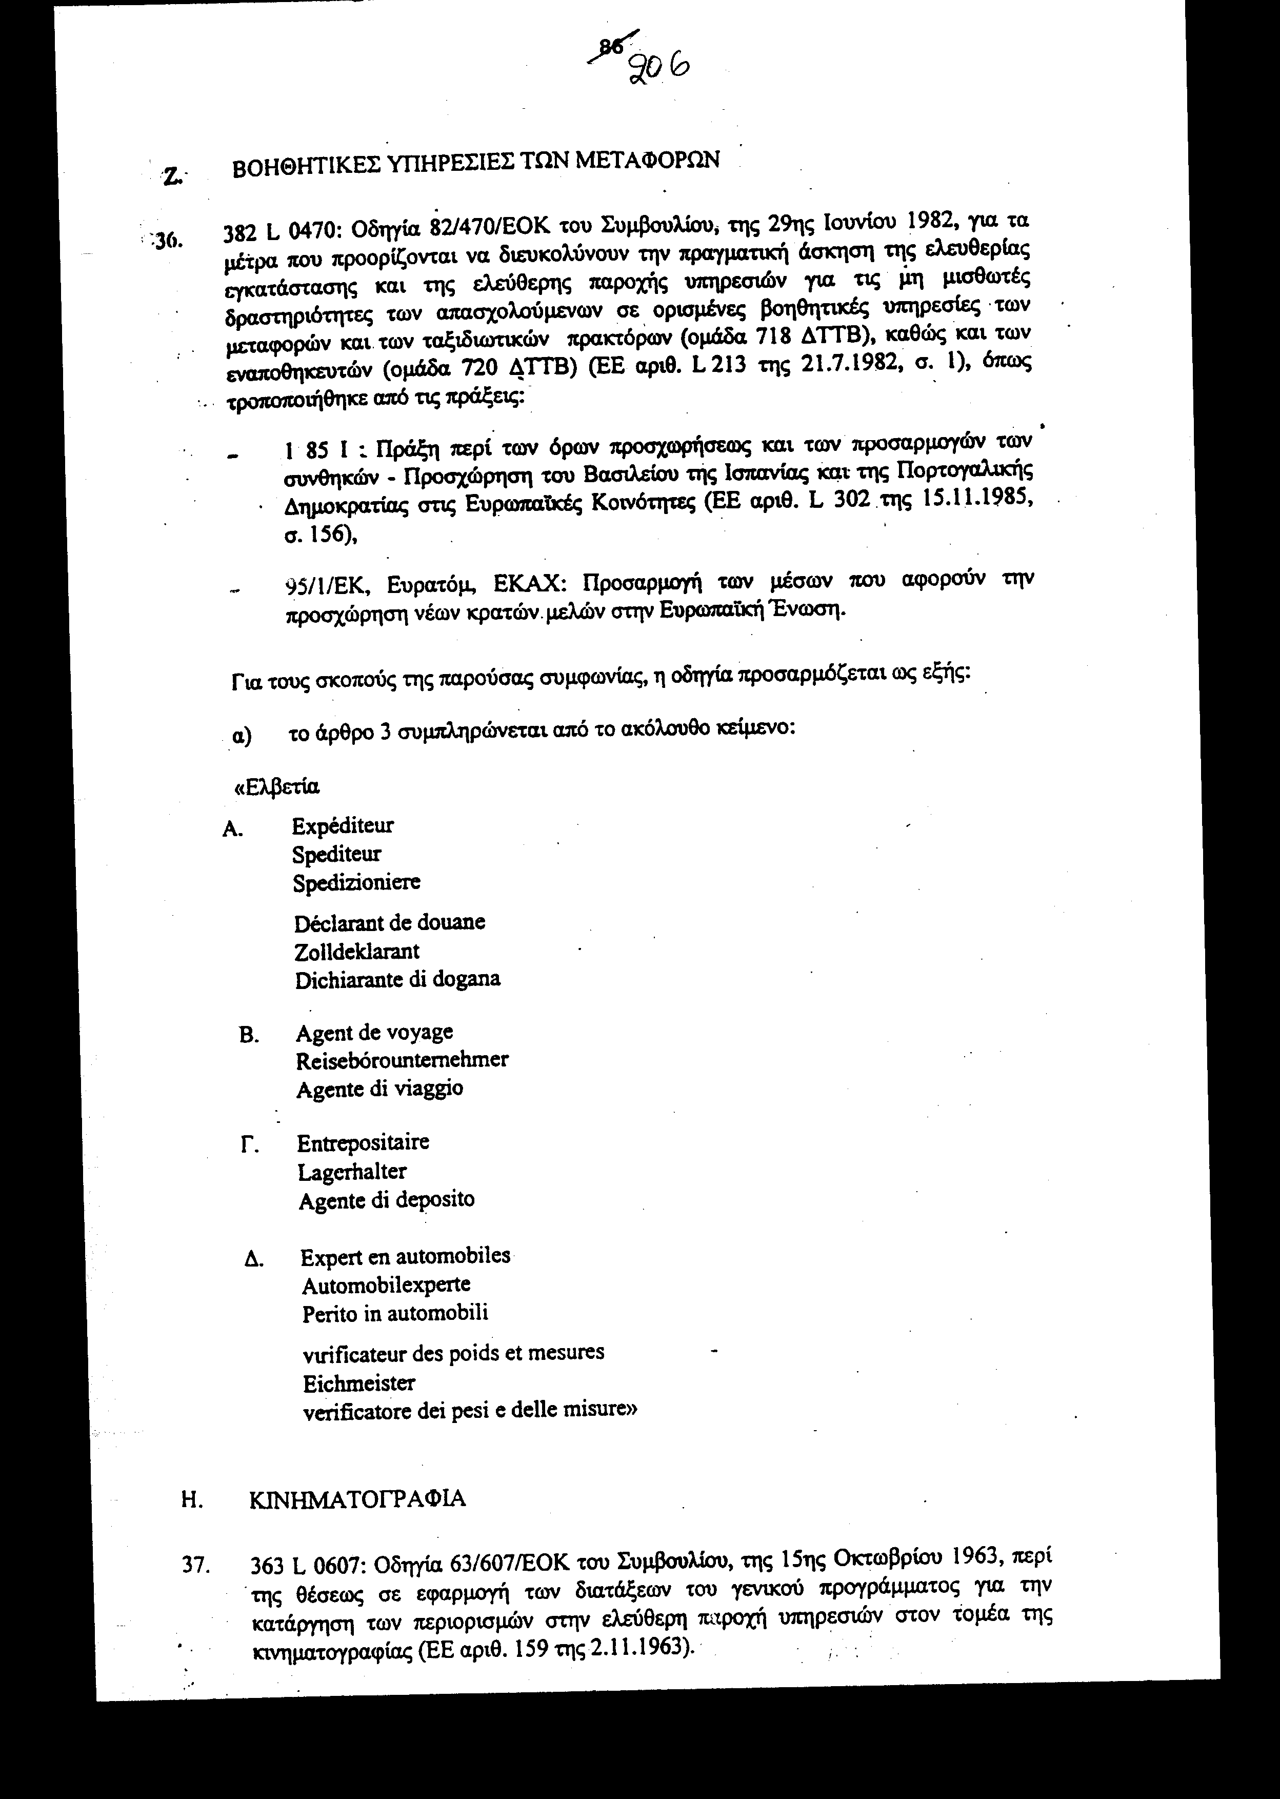

38. 365 L 0264: Δεύτερη οδηγία 65/264/ΕΟΚ του Συμβουλίου, της 13ης Μαΐου 1965, για την εφαρμογή των διατάξεων των γενικών προγραμμάτων για την κατάργηση των περιορισμών στην ελεύθερη παροχή υπηρεσιών στον τομέα της κινηματογραφίας (ΕΕ αριθ. 85 της 19.5.1965, σ. 1437/65), όπως τροποποιήθηκε από την πράξη:
- 172 Β: Πράξη περί των όρων προσχωρήσεως και των προσαρμογών των συνθηκών - Προσχώρηση του Βασιλείου της Δανίας, της Ιρλανδίας και του Ηνωμένου Βασιλείου της Μεγάλης Βρετανίας και της Βόρειας Ιρλανδίας στις Ευρωπαϊκές Κοινότητες (ΕΕ αριθ. L 73 της 27.3.1972, σ. 14).
39. 368 L 0369: Οδηγία 68/369/ΕΟΚ του Συμβουλίου, της 15ης Οκτωβρίου 1968, περί πραγματοποιήσεως του δικαιώματος εγκαταστάσεως για τις μη μισθωτές δραστηριότητες διαθέσεως κινηματογραφικών ταινιών (ΕΕ n°L 260 της 22.10.1968, σ. 22), όπως τροποποιήθηκε από την πράξη:
- 172 Β: Πράξη περί των όρων προσχωρήσεως και των προσαρμογών των συνθηκών - Προσχώρηση του Βασιλείου της Δανίας, της Ιρλανδίας και του Ηνωμένου Βασιλείου της Μεγάλης Βρετανίας και της Βόρειας Ιρλανδίας στις Ευρωπαϊκές Κοινότητες (ΕΕ αριθ. L 73 της 27.3.1972, σ. 82).
40. 370 L 0451: Οδηγία 70/451/ΕΟΚ του Συμβουλίου, της 29ης Σεπτεμβρίου 1970, περί της πραγματοποιήσεως του δικαιώματος εγκαταστάσεως για τις μη μισθωτές δραστηριότητες διαθέσεως κινηματογραφικών ταινιών (ΕΕ n°L 218 της 3.10.1970, σ. 37), όπως τροποποιήθηκε από την πράξη:
- 172 Β: Πράξη περί των όρων προσχωρήσεως και των προσαρμογών των συνθηκών - Προσχώρηση του Βασιλείου της Δανίας, της Ιρλανδίας και του Ηνωμένου Βασιλείου της Μεγάλης Βρετανίας και της Βόρειας Ιρλανδίας στις Ευρωπαϊκές Κοινότητες (ΕΕ αριθ. L 73 της 27.3.1972, σ. 88).

Θ. ΑΛΛΟΙ ΤΟΜΕΙΣ
Υπηρεσίες που παρέχονται σε επιχειρήσεις που υπάγονται στον τομέα των συναλλαγών επί ακινήτων και σε άλλους τομείς

41. 367 L 0043: Οδηγία 67/43/ΕΟΚ του Συμβουλίου, της 12ης Ιανουαρίου 1967, περί ασκήσεως του δικαιώματος εγκαταστάσεως και της ελεύθερης παροχής υπηρεσιών των μη μισθωτών δραστηριοτήτων που υπάγονται:
- στον τομέα των «συναλλαγών επί ακινήτων (εκτός 6401)» (ομάδα ex 640 ΔΤΤΒ)
- στον τομέα ορισμένων «Υπηρεσιών παρεχομένων σε επιχειρήσεις που δεν έχουν ταξινομηθεί αλλού» (ομάδα 839 ΔΤΤΒ) (ΕΕ αριθ. 10 της 19.1.1967), όπως τροποποιήθηκε από τις πράξεις:
- 172 Β: Πράξη περί των όρων προσχωρήσεως και των προσαρμογών των συνθηκών - Προσχώρηση του Βασιλείου της Δανίας, της Ιρλανδίας και του Ηνωμένου Βασιλείου της Μεγάλης Βρετανίας και της Βόρειας Ιρλανδίας στις Ευρωπαϊκές Κοινότητες ( ΕΕ αριθ. L 73 της 27.3.1972, σ. 82).
43. 368 L 0368: Οδηγία 68/368/ΕΟΚ του Συμβουλίου, της 15ης Οκτωβρίου 1968, περί των λεπτομερειών εφαρμογής των μεταβατικών μέτρων στον τομέα των μη μισθωτών δραστηριοτήτων που υπάγονται στις προσωπικές υπηρεσίες (ex κλάση 85 ΔΤΤΒ):
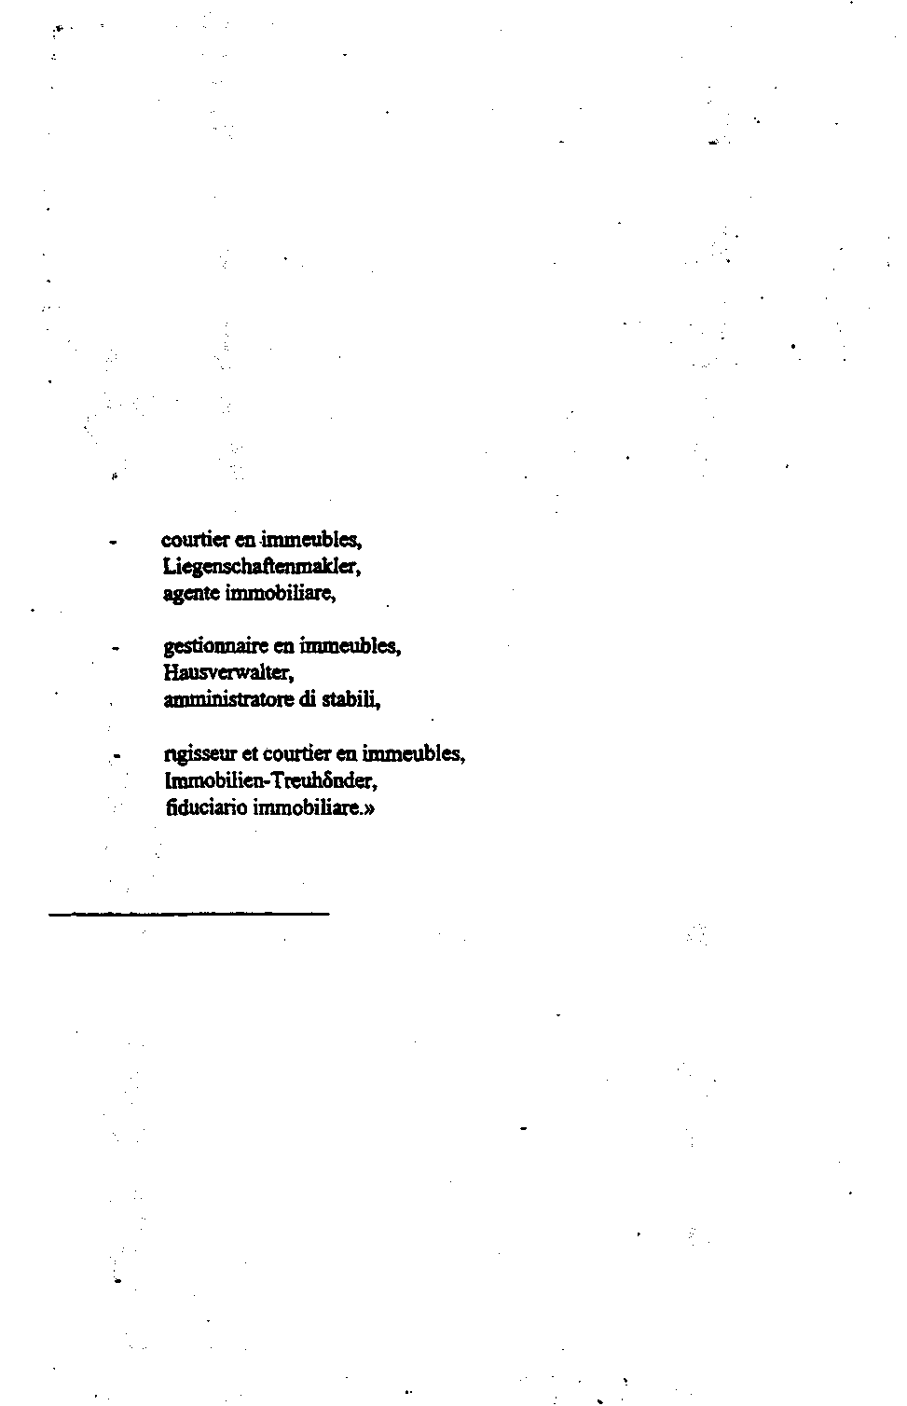
- 1 79 Η: Πράξη περί των όρων προσχωρήσεως και των προσαρμογών των συνθηκών - Προσχώρηση της Ελληνικής Δημοκρατίας στις Ευρωπαϊκές Κοινότητες (ΕΕ αριθ. L 291 της 19.11.1979, σ. 89),
- 1 85 Ι: Πράξη περί των όρων προσχωρήσεως και των προσαρμογών των συνθηκών - Προσχώρηση του Βασιλείου της Ισπανίας και της Πορτογαλικής Δημοκρατίας στις Ευρωπαϊκές Κοινότητες (ΕΕ αριθ. L 302 της 15.11.1985, σ. 156),
- 95/1/ΕΚ, Ευρατόμ, ΕΚΑΧ: Προσαρμογή των μέσων που αφορούν την προσχώρηση νέων κρατών μελών στην Ευρωπαϊκή Ένωση.
Για τους σκοπούς της παρούσας συμφωνίας, η οδηγία προσαρμόζεται ως εξής: α) στο άρθρο 2, η παράγραφος 3 συμπληρώνεται με το ακόλουθο κείμενο:
«Στην Ελβετία:
Τομέας προσωπικών υπηρεσιών
42. 368 L 0367: Οδηγία 68/367/ΕΟΚ του Συμβουλίου, της 15ης Οκτωβρίου 1968, περί της πραγματοποιήσεως του δικαιώματος εγκαταστάσεως και της ελεύθερης παροχής υπηρεσιών στον τομέα των μη μισθωτών δραστηριοτήτων που υπάγονται στις προσωπικές υπηρεσίες (ex κλάση 85 ΔΤΤΒ):
- εστιατόρια και καταστήματα καταναλώσεως ποτών (ομάδα 852 ΔΤΤΒ),
- ξενοδοχεία επιπλωμένα και παρεμφερή καταστήματα, χώροι κατασκηνώσεως (ομάδα 853 ΔΤΤΒ) (ΕΕ αριθ. L 260 της 29.10.1968, σ. 16), όπως τροποποιήθηκε από την πράξη:
- 172 Β: Πράξη περί των όρων προσχωρήσεως και των προσαρμογών των συνθηκών - Προσχώρηση του Βασιλείου της Δανίας, της Ιρλανδίας και του Ηνωμένου Βασιλείου της Μεγάλης Βρετανίας και της Βόρειας Ιρλανδίας στις Ευρωπαϊκές Κοινότητες (ΕΕ αριθ. L 73 της 27.3.1972, σ. 86).
1. εστιατόρια και καταστήματα καταναλώσεως ποτών (ομάδα 852 ΔΤΤΒ),
2. ξενοδοχεία επιπλωμένα και παρεμφερή καταστήματα, χώροι κατασκηνώσεως (ομάδα 853 ΔΤΤΒ) (ΕΕ αριθ. L 260 της 29.10.1968, σ. 19).

Διάφορες δραστηριότητες
44. 375 L 0368: Οδηγία 75/368/ΕΟΚ του Συμβουλίου, της 16ης Ιουνίου 1975, περί των μέτρων που προορίζονται να διευκολύνουν την πραγματική άσκηση του δικαιώματος εγκαταστάσεως και της ελεύθερης παροχής υπηρεσιών για διάφορες δραστηριότητες (ex κλάση 01 έως κλάση 85 ΔΤΤΒ), και ιδίως περί των μεταβατικών μέτρων για τις δραστηριότητες αυτές (ΕΕ αριθ. L 167 της 30.6.1975, σ. 22).
Κομμωτές
45. 382 L 0489: Οδηγία 82/489/ΕΟΚ του Συμβουλίου, της 19ης Ιουλίου 1982, για τα μέτρα που προορίζονται να διευκολύνουν την πραγματική άσκηση του δικαιώματος εγκατάστασης και της ελεύθερης παροχής υπηρεσιών των κομμωτών (ΕΕ αριθ. L 218 της 27.7.1982, σ. 24).

1. ΓΕΩΡΓΙΑ
46. 363 L 0261: Οδηγία 63/261/ΕΟΚ του Συμβουλίου, της 2ας Απριλίου 1963, περί καθορισμού του τρόπου ασκήσεως του δικαιώματος εγκαταστάσεως στον τομέα της γεωργίας στην επικράτεια κράτους μέλους, των υπηκόων άλλων χωρών της Κοινότητας οι οποίοι έχουν εργαστεί ως μισθωτοί αγρεργάτες στο κράτος μέλος αυτό επί δύο συνεχή έτη (ΕΕ αριθ. 62 της 20.4.1963, σ. 1323/63), όπως τροποποιήθηκε από την πράξη:
- 172 Β: Πράξη περί των όρων προσχωρήσεως και των προσαρμογών των συνθηκών - Προσχώρηση του Βασιλείου της Δανίας, της Ιρλανδίας και του Ηνωμένου Βασιλείου της Μεγάλης Βρετανίας και της Βόρειας Ιρλανδίας στις Ευρωπαϊκές Κοινότητες (ΕΕ αριθ. L 73 της 27.3.1972, σ. 14).
47. 363 L 0262: Οδηγία 63/262/ΕΟΚ του Συμβουλίου, της 2ας Απριλίου 1963, περί καθορισμού του τρόπου ασκήσεως του δικαιώματος εγκαταστάσεως σε γεωργικές εκμεταλλεύσεις εγκαταλελειμμένες ή ακαλλιέργητες επί δύο τουλάχιστον έτη (ΕΕ αριθ. 62 της 20.4.1963, σ. 1326/63), όπως τροποποιήθηκε από την πράξη:
- 172 Β: Πράξη περί των όρων προσχωρήσεως και των προσαρμογών των συνθηκών - Προσχώρηση του Βασιλείου της Δανίας, της Ιρλανδίας και του Ηνωμένου Βασιλείου της Μεγάλης Βρετανίας και της Βόρειας Ιρλανδίας στις Ευρωπαϊκές Κοινότητες ( ΕΕ αριθ. L 73 της 27.3.1972, σ. 14).
48. 365 L 0001: Οδηγία 65/1/ΕΟΚ του Συμβουλίου, της 14ης Δεκεμβρίου 1964, περί καθορισμού του τρόπου πραγματοποιήσεως της ελεύθερης παροχής υπηρεσιών στις δραστηριότητες της γεωργίας και της κηπευτικής (ΕΕ αριθ. 1 της 8.1.1965, σ. 1/65), όπως τροποποιήθηκε από την πράξη:
- 172 Β: Πράξη περί των όρων προσχωρήσεως και των προσαρμογών των συνθηκών - Προσχώρηση του Βασιλείου της Δανίας, της Ιρλανδίας και του Ηνωμένου Βασιλείου της Μεγάλης Βρετανίας και της Βόρειας Ιρλανδίας στις Ευρωπαϊκές Κοινότητες (ΕΕ αριθ. L 73 της 27.3.1972, σ. 79).
49. 367 L 0530: Οδηγία 67/530/ΕΟΚ του Συμβουλίου, της 25ης Ιουλίου 1967, περί του δικαιώματος μετακινήσεως των γεωργών που είναι υπήκοοι κράτους μέλους και είναι εγκατεστημένοι σε άλλο κράτος μέλος, από μία γεωργική εκμετάλλευση σε άλλη (ΕΕ αριθ. 190 της 10.8.1967, σ. 1), όπως τροποποιήθηκε από την:
- Πράξη περί των όρων προσχωρήσεως και των προσαρμογών των συνθηκών - Προσχώρηση του Βασιλείου της Δανίας, της Ιρλανδίας και του Ηνωμένου Βασιλείου της Μεγάλης Βρετανίας και της Βόρειας Ιρλανδίας στις Ευρωπαϊκές Κοινότητες ( ΕΕ αριθ. L 73 της 27.3.1972, σ. 79).
50. 367 L 0531: Οδηγία 67/531/ΕΟΚ του Συμβουλίου, της 25ης Ιουλίου 1967, περί . της εφαρμογής της νομοθεσίας των κρατών μελών στον τομέα των αγροτικών
μισθώσεων στους γεωργούς οι οποίοι είναι υπήκοοι άλλων κρατών μελών (ΕΕ αριθ. 190 της 10.8.1967, σ. 3), όπως τροποποιήθηκε από:
- 172 Β: Πράξη περί των όρων προσχωρήσεως και των προσαρμογών των συνθηκών - Προσχώρηση του Βασιλείου της Δανίας, της Ιρλανδίας και του Ηνωμένου Βασιλείου της Μεγάλης Βρετανίας και της Βόρειας Ιρλανδίας στις Ευρωπαϊκές Κοινότητες (ΕΕ αριθ. L 73 της 27.3.1972, σ. 80).
51. 367 L 0532: Οδηγία 67/532/ΕΟΚ του Συμβουλίου, της 25ης Ιουλίου 1967, περί του δικαιώματος προσβάσεως σε συνεταιρισμούς γεωργών υπηκόων κράτους μέλους που είναι εγκατεστημένοι σε άλλο κράτος μέλος (ΕΕ αριθ. 190 της 10.8.1967, σ. 5), όπως τροποποιήθηκε από την πράξη:
- 172 Β: Πράξη περί των όρων προσχωρήσεως και των προσαρμογών των συνθηκών - Προσχώρηση του Βασιλείου της Δανίας, της Ιρλανδίας και του Ηνωμένου Βασιλείου της Μεγάλης Βρετανίας και της Βόρειας Ιρλανδίας στις Ευρωπαϊκές Κοινότητες (ΕΕ αριθ. L 73 της 27.3.1972, σ. 80).
52. 367 L 0654: Οδηγία 67/654/ΕΟΚ του Συμβουλίου, της 24ης Οκτωβρίου 1967, περί καθορισμού του τρόπου ασκήσεως του δικαιώματος εγκαταστάσεως και ελεύθερης παροχής υπηρεσιών στις μη μισθωτές δραστηριότητες της δασοκομίας και της δασικής εκμεταλλεύσεως (ΕΕ αριθ. 263 της 30.10.1967, σ. 6), όπως τροποποιήθηκε από την πράξη:
- 172 Β: Πράξη περί των όρων προσχωρήσεως και των προσαρμογών των συνθηκών - Προσχώρηση του Βασιλείου της Δανίας, της Ιρλανδίας και του Ηνωμένου Βασιλείου της Μεγάλης Βρετανίας και της Βόρειας Ιρλανδίας στις Ευρωπαϊκές Κοινότητες (ΕΕ αριθ. L 73 της 27.3.1972, σ. 80).
53. 368 L 0192: Οδηγία 68/192/ΕΟΚ του Συμβουλίου, της 5ης Απριλίου 1968, περί του δικαιώματος προσβάσεως στις διάφορες μορφές πιστώσεων των γεωργών που είναι υπήκοοι κράτους μέλους και είναι εγκατεστημένοι σε άλλο κράτος μέλος (ΕΕ αριθ. L 93 της 17.4.1968, σ. 13), όπως τροποποιήθηκε από την πράξη:
- 172 Β: Πράξη περί των όρων προσχωρήσεως και των προσαρμογών των συνθηκών - Προσχώρηση του Βασιλείου της Δανίας, της Ιρλανδίας και του Ηνωμένου Βασιλείου της Μεγάλης Βρετανίας και της Βόρειας Ιρλανδίας στις Ευρωπαϊκές Κοινότητες (ΕΕ αριθ. L 73 της 27.3.1972, σ. 80).
- 368 L 0415: Οδηγία 68/415/ΕΟΚ του Συμβουλίου, της 20ής Δεκεμβρίου 1968, περί του δικαιώματος προσβάσεως στις διάφορες μορφές ενισχύσεως των γεωργών οι οποίοι είναι υπήκοοι κράτος μέλους και είναι εγκατεστημένοι σε άλλο κράτος μέλος (ΕΕ αριθ. L 308 της 23.12.1968, σ. 17).
- 371 L 0018: Οδηγία 71/18/ΕΟΚ του Συμβουλίου, της 16ης Δεκεμβρίου 1970, περί του τρόπου ασκήσεως του δικαιώματος εγκαταστάσεως στις μη μισθωτές δραστηριότητες που είναι συνδεδεμένες με τη γεωργία και την κηπευτική (ΕΕ αριθ. L 8 της 11.1.1971, σ. 24), όπως τροποποιήθηκε από την πράξη:
- 172 Β: Πράξη περί των όρων προσχωρήσεως και των προσαρμογών των συνθηκών - Προσχώρηση του Βασιλείου της Δανίας, της Ιρλανδίας και του Ηνωμένου Βασιλείου της Μεγάλης Βρετανίας και της Βόρειας Ιρλανδίας στις Ευρωπαϊκές Κοινότητες (ΕΕ αριθ. L 73 της 27.3.1972, σ. 80).

Κ. ΔΙΑΦΟΡΑ
56. 385 D 0368: Απόφαση 85/368/ΕΟΚ του Συμβουλίου, της 16ης Ιουλίου 1985, για την ισοτιμία των τίτλων επαγγελματικής εκπαίδευσης μεταξύ των κρατών μελών της Ευρωπαϊκής Κοινότητας (ΕΕ αριθ. L 199 της 31.7.1985, σ. 56).

ΤΜΗΜΑ Β - ΠΡΑΞΕΙΣ ΤΙΣ ΟΠΟΙΕΣ ΛΑΜΒΑΝΟΥΝ ΥΠΟ ΣΗΜΕΙΩΣΗ ΤΑ ΣΥΜΒΑΛΛΟΜΕΝΑ ΜΕΡΗ

Τα συμβαλλόμενα μέρη λαμβάνουν γνώση του περιεχομένου των ακόλουθων πράξεων: Πράξεις γενικού χαρακτήρα
57. C/81/74/σ. 1: Ανακοίνωση της Επιτροπής περί των αποδεικτικών στοιχείων, δηλώσεων και βεβαιώσεων που προβλέπονται στις οδηγίες που εκδόθηκαν από το Συμβούλιο πριν από την 1η Ιουνίου 1973, όσον αφορά το δικαίωμα ελεύθερης εγκατάστασης και ελεύθερης παροχής υπηρεσιών και που αφορούν την εντιμότητα, την απουσία πτώχευσης, τη φύση και τη διάρκεια των επαγγελματικών δραστηριοτήτων που εξασκούνται στη χώρα προέλευσης (ΕΕ αριθ. C 81 της 13.7.1974, σ. 1).
58. 374 Υ 0820(01): Ψήφισμα του Συμβουλίου, της 6 Ιουνίου 1974, όσον αφορά την αμοιβαία αναγνώριση διπλωμάτων, πιστοποιητικών και άλλων τίτλων (ΕΕ αριθ. C 98 της 20.8.1974, σ. 1).

Γενικό σύστημα
59. 389 L 0048: Δήλωση του Συμβουλίου και της Επιτροπής όσον αφορά την οδηγία 89/48/ΕΟΚ του Συμβουλίου, της 21ης Δεκεμβρίου 1988, σχετικά με ένα γενικό σύστημα αναγνώρισης των διπλωμάτων τριτοβάθμιας εκπαίδευσης που πιστοποιούν επαγγελματική εκπαίδευση ελάχιστης διάρκειας τριών ετών (ΕΕ αριθ. L 19 της 24.Ι.Ι989, σ. 23).

Ιατροί
60. 375 Χ 0366: Σύσταση 73/366/ΕΟΚ του Συμβουλίου, της 16 Ιουνίου 1975, περί των υπηκόων του Μεγάλου Δουκάτου του Λουξεμβούργου οι οποίοι είναι κάτοχοι διπλώματος ιατρικής που έχει χορηγηθεί από τρίτη χώρα (ΕΕ αριθ. L 167 της 30.6.1975, σ. 20).
- 375 Χ 0367: Σύσταση 73/367/ΕΟΚ του Συμβουλίου, της 16 Ιουνίου 1975, περί κλινικής καταρτίσεως του ιατρού (ΕΕ αριθ. L 167 της 30.6.1975, σ. 21).
- 375 Υ 0701(01): Δηλώσεις του Συμβουλίου που έγιναν με την ευκαιρία της υιοθετήσεως των κειμένων που αφορούν το δικαίωμα εγκαταστάσεως και την ελεύθερη παροχή υπηρεσιών των ιατρών εντός της Κοινότητας (ΕΕ αριθ. C 146 της 1.7.1975, σ. 1).
- 386 Χ 0458: Σύσταση 86/458/ΕΟΚ του Συμβουλίου, της 15 Σεπτεμβρίου 1986, περί των υπηκόων του Μεγάλου Δουκάτου του Λουξεμβούργου οι οποίοι είναι κάτοχοι διπλώματος γενικής ιατρικής (ΕΕ αριθ. L 267 της 19.9.1986, σ. 30).
64. 389 Χ 0601: Σύσταση 89/601/ΕΟΚ της Επιτροπής, της 8ης Νοεμβρίου 1989, όσον αφορά την κατάρτιση του προσωπικού υγείας σε θέματα καρκίνου (ΕΕ αριθ. L 346 της 27.11.1989, σ. 1).
Οδοντίατροι
65. 378 Υ 0824(01): Δήλωση του Συμβουλίου σχετικά με την οδηγία περί συντονισμού των νομοθετικών, κανονιστικών και διοικητικών διατάξεων που αφορούν τις δραστηριότητες του οδοντιάτρου (ΕΕ αριθ. C 202 της 24.8.1978, σ. 1).
Κτηνίατροι
- 378 Χ 1029: Σύσταση 78/1029/ΕΟΚ του Συμβουλίου, της 18ης Δεκεμβρίου 1978, περί των υπηκόων του Μεγάλου Δουκάτου του Λουξεμβούργου οι οποίοι είναι κάτοχοι διπλώματος κτηνιάτρου που έχει χορηγηθεί από τρίτη χώρα (ΕΕ αριθ. L 362 της 23.12.1978, σ. 12).
- 378 Υ 1223(01): Δηλώσεις του Συμβουλίου σχετικά με την οδηγία περί της αμοιβαίας αναγνωρίσεως των διπλωμάτων, πιστοποιητικών και άλλων τίτλων κτηνιάτρου και περί των μέτρων προς διευκόλυνση της πραγματικής ασκήσεως του δικαιώματος εγκαταστάσεως και του δικαιώματος ελεύθερης παροχής υπηρεσιών (ΕΕ αριθ. C 308 της 23.12.1978, σ. 1).
Φαρμακοποιοί
68. 385 Χ 0435: Σύσταση 85/435/ΕΟΚ του Συμβουλίου, της 16ης Σεπτεμβρίου 1985, περί των υπηκόων του Μεγάλου Δουκάτου του Λουξεμβούργου οι οποίοι είναι κάτοχοι διπλώματος φαρμακοποιού που έχει χορηγηθεί από τρίτη χώρα(ΕΕ αριθ. L 253 της 24.9.1985, σ. 45).
Αρχιτεκτονική
69. 385 Χ 0386: Σύσταση 85/386/ΕΟΚ του Συμβουλίου, της 10 Ιουνίου 1985, για τους κατόχους πτυχίου στον τομέα της αρχιτεκτονικής που έχει χορηγηθεί από τρίτη χώρα (ΕΕ αριθ. L 223 της 21.8.1985, σ. 28).
Χονδρικό εμπόριο
70. 365 Χ 0077: Σύσταση 65/77/ΕΟΚ της Επιτροπής προς τα κράτη μέλη, της 12ης Ιανουαρίου 1965, περί των βεβαιώσεων που αφορούν την εξάσκηση επαγγέλματος στη χώρα προέλευσης, που προβλέπονται στο άρθρο 4 παράγραφος 2 της οδηγίας 64/222/ΕΟΚ του Συμβουλίου (ΕΕ αριθ. 24 της 11.2.1965, σ. 413/65).
Βιομηχανία και βιοτεχνία
71. 365 Χ 0076: Σύσταση 65/76/ΕΟΚ της Επιτροπής στα κράτη μέλη, της 12ης Ιανουαρίου 1965, περί των βεβαιώσεων που αφορούν την εξάσκηση επαγγέλματος στη χώρα προέλευσης, που προβλέπονται στο άρθρο 4 παράγραφος 2 της οδηγίας 64/427/ΕΟΚ του Συμβουλίου (ΕΕ αριθ. 24 της 11.2.1965, σ. 410/65).
72. 369 Χ 0174: Σύσταση 69/174/ΕΟΚ της Επιτροπής προς τα κράτη μέλη, της 22ας Μαΐου 1969, περί των βεβαιώσεων που αφορούν την εξάσκηση επαγγέλματος στη χώρα προέλευσης, που προβλέπονται στο άρθρο 5 παράγραφος 2 της οδηγίας 68/366/ΕΟΚ του Συμβουλίου (ΕΕ αριθ. L 146 της 18 6 1969 σ. 4)

ΠΡΩΤΟΚΟΛΛΟ ΣΧΕΤΙΚΑ ΜΕ ΤΑ ΝΗΣΙΑ AALAND
«Τα συμβαλλόμενα μέρη συμφωνούν ότι το πρωτόκολλο αριθ. 2 της Πράξης Προσχώρησης της Φινλανδίας στην Ευρωπαϊκή Ένωση, το οποίο αφορά τα νησιά Aaland, ισχύει επίσης και για την παρούσα συμφωνία»
ΠΡΩΤΟΚΟΛΛΟ ΣΧΕΤΙΚΑ ΜΕ ΔΕΥΤΕΡΕΥΟΥΣΕΣ ΚΑΤΟΙΚΙΕΣ ΣΤΗ ΔΑΝΙΑ
«Τα συμβαλλόμενα μέρη συμφωνούν ότι το πρωτόκολλο αριθ. 1 της Συνθήκης σύστασης της Ευρωπαϊκής Κοινότητας, το οποίο αφορά την απόκτηση ακίνητης περιουσίας στη Δανία, ισχύει επίσης και για την παρούσα συμφωνία που αφορά την απόκτηση δευτερευουσών κατοικιών στη Δανία εκ μέρους Ελβετών υπηκόων»

ΤΕΛΙΚΗ ΠΡΑΞΗ

Οι πληρεξούσιοι:
ΤΟΥ ΒΑΣΙΛΕΙΟΥ ΤΟΥ ΒΕΛΓΙΟΥ,
ΤΟΥ ΒΑΣΙΛΕΙΟΥ ΤΗΣ ΔΑΝΙΑΣ,
ΤΗΣ ΟΜΟΣΠΟΝΔΙΑΚΗΣ ΔΗΜΟΚΡΑΤΙΑΣ ΤΗΣ ΓΕΡΜΑΝΙΑΣ,
ΤΗΣ ΕΛΛΗΝΙΚΗΣ ΔΗΜΟΚΡΑΤΙΑΣ,
ΤΟΥ ΒΑΣΙΛΕΙΟΥ ΤΗΣ ΙΣΠΑΝΙΑΣ,
ΤΗΣ ΓΑΛΛΙΚΗΣ ΔΗΜΟΚΡΑΤΙΑΣ,
ΤΗΣ ΙΡΛΑΝΔΙΑΣ,
ΤΗΣ ΙΤΑΛΙΚΗΣ ΔΗΜΟΚΡΑΤΙΑΣ,
ΤΟΥ ΜΕΓΑΛΟΥ ΔΟΥΚΑΤΟΥ ΤΟΥ ΛΟΥΞΕΜΒΟΥΡΓΟΥ,
ΤΟΥ ΒΑΣΙΛΕΙΟΥ ΤΩΝ ΚΑΤΩ ΧΩΡΩΝ,
ΤΗΣ ΔΗΜΟΚΡΑΤΙΑΣ ΤΗΣ ΑΥΣΤΡΙΑΣ,
ΤΗΣ ΠΟΡΤΟΓΑΛΙΚΗΣ ΔΗΜΟΚΡΑΤΙΑΣ,
ΤΗΣ ΔΗΜΟΚΡΑΤΙΑΣ ΤΗΣ ΦΙΝΛΑΝΔΙΑΣ,
ΤΟΥ ΒΑΣΙΛΕΙΟΥ ΤΗΣ ΣΟΥΗΔΙΑΣ,
ΤΟΥ ΗΝΩΜΕΝΟΥ ΒΑΣΙΛΕΙΟΥ ΤΗΣ ΜΕΓΑΛΗΣ ΒΡΕΤΑΝΙΑΣ ΚΑΙ ΤΗΣ ΒΟΡΕΙΑΣ ΙΡΛΑΝΔΙΑΣ,
και
της ΕΥΡΩΠΑΪΚΗΣ ΚΟΙΝΟΤΗΤΑΣ,
αφενός
της ΕΛΒΕΤΙΚΗΣ ΣΥΝΟΜΟΣΠΟΝΔΙΑΣ,
αφετέρου,
συνελθόντες στο Λουξεμβούργο την 21.06.1999 για την υπογραφή της Συμφωνίας μεταξύ της Ευρωπαϊκής Κοινότητας και των κρατών μελών της, αφενός, και της Ελβετικής συνομοσπονδίας αφετέρου, για την ελεύθερη κυκλοφορία των προσώπων, ενέκριναν τις κατωτέρω κοινές δηλώσεις που επισυνάπτονται στην παρούσα Τελική Πράξη :
Κοινή δήλωση για τη γενική ελευθέρωση της παροχής υπηρεσιών,
Κοινή δήλωση σχετικά με τις συντάξεις των συνταξιούχων των οργάνων των Ευρωπαϊκών Κοινοτήτων που είναι εγκατεστημένοι στην Ελβετία,
Κοινή δήλωση σχετικά με την εφαρμογή της Συμφωνίας,
Κοινή δήλωση σχετικά με μελλοντικές συμπληρωματικές διαπραγματεύσεις.
Σημείωσαν επίσης τις εξής δηλώσεις που επισυνάπτονται στην παρούσα Τελική Πράξη :
Δήλωση της Ελβετίας για την ανανέωση της συμφωνίας,
Δήλωση της Ελβετίας ως προς την πολιτική μετανάστευσης ασύλου,
Δήλωση της Ελβετίας σχετικά με την αναγνώριση των διπλωμάτων αρχιτεκτονικής,
Δήλωση της ΕΚ και των κρατών μελών της όσον αφορά τα άρθρα 1 και 17 του παραρτήματος Ι,
Δήλωση για τη συμμετοχή της Ελβετίας στις επιτροπές.

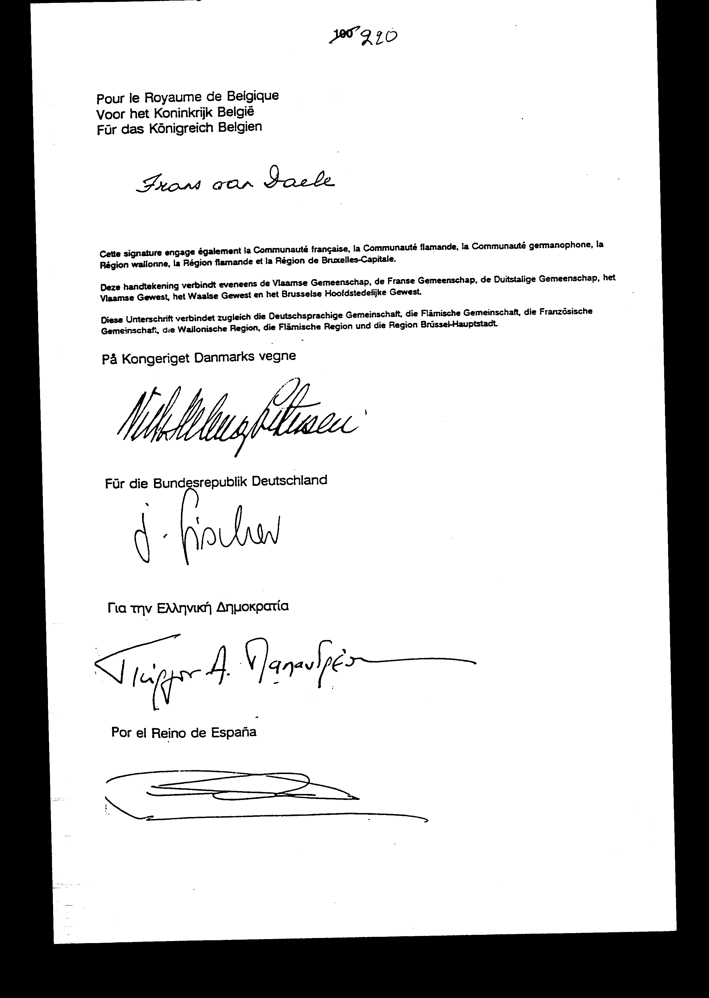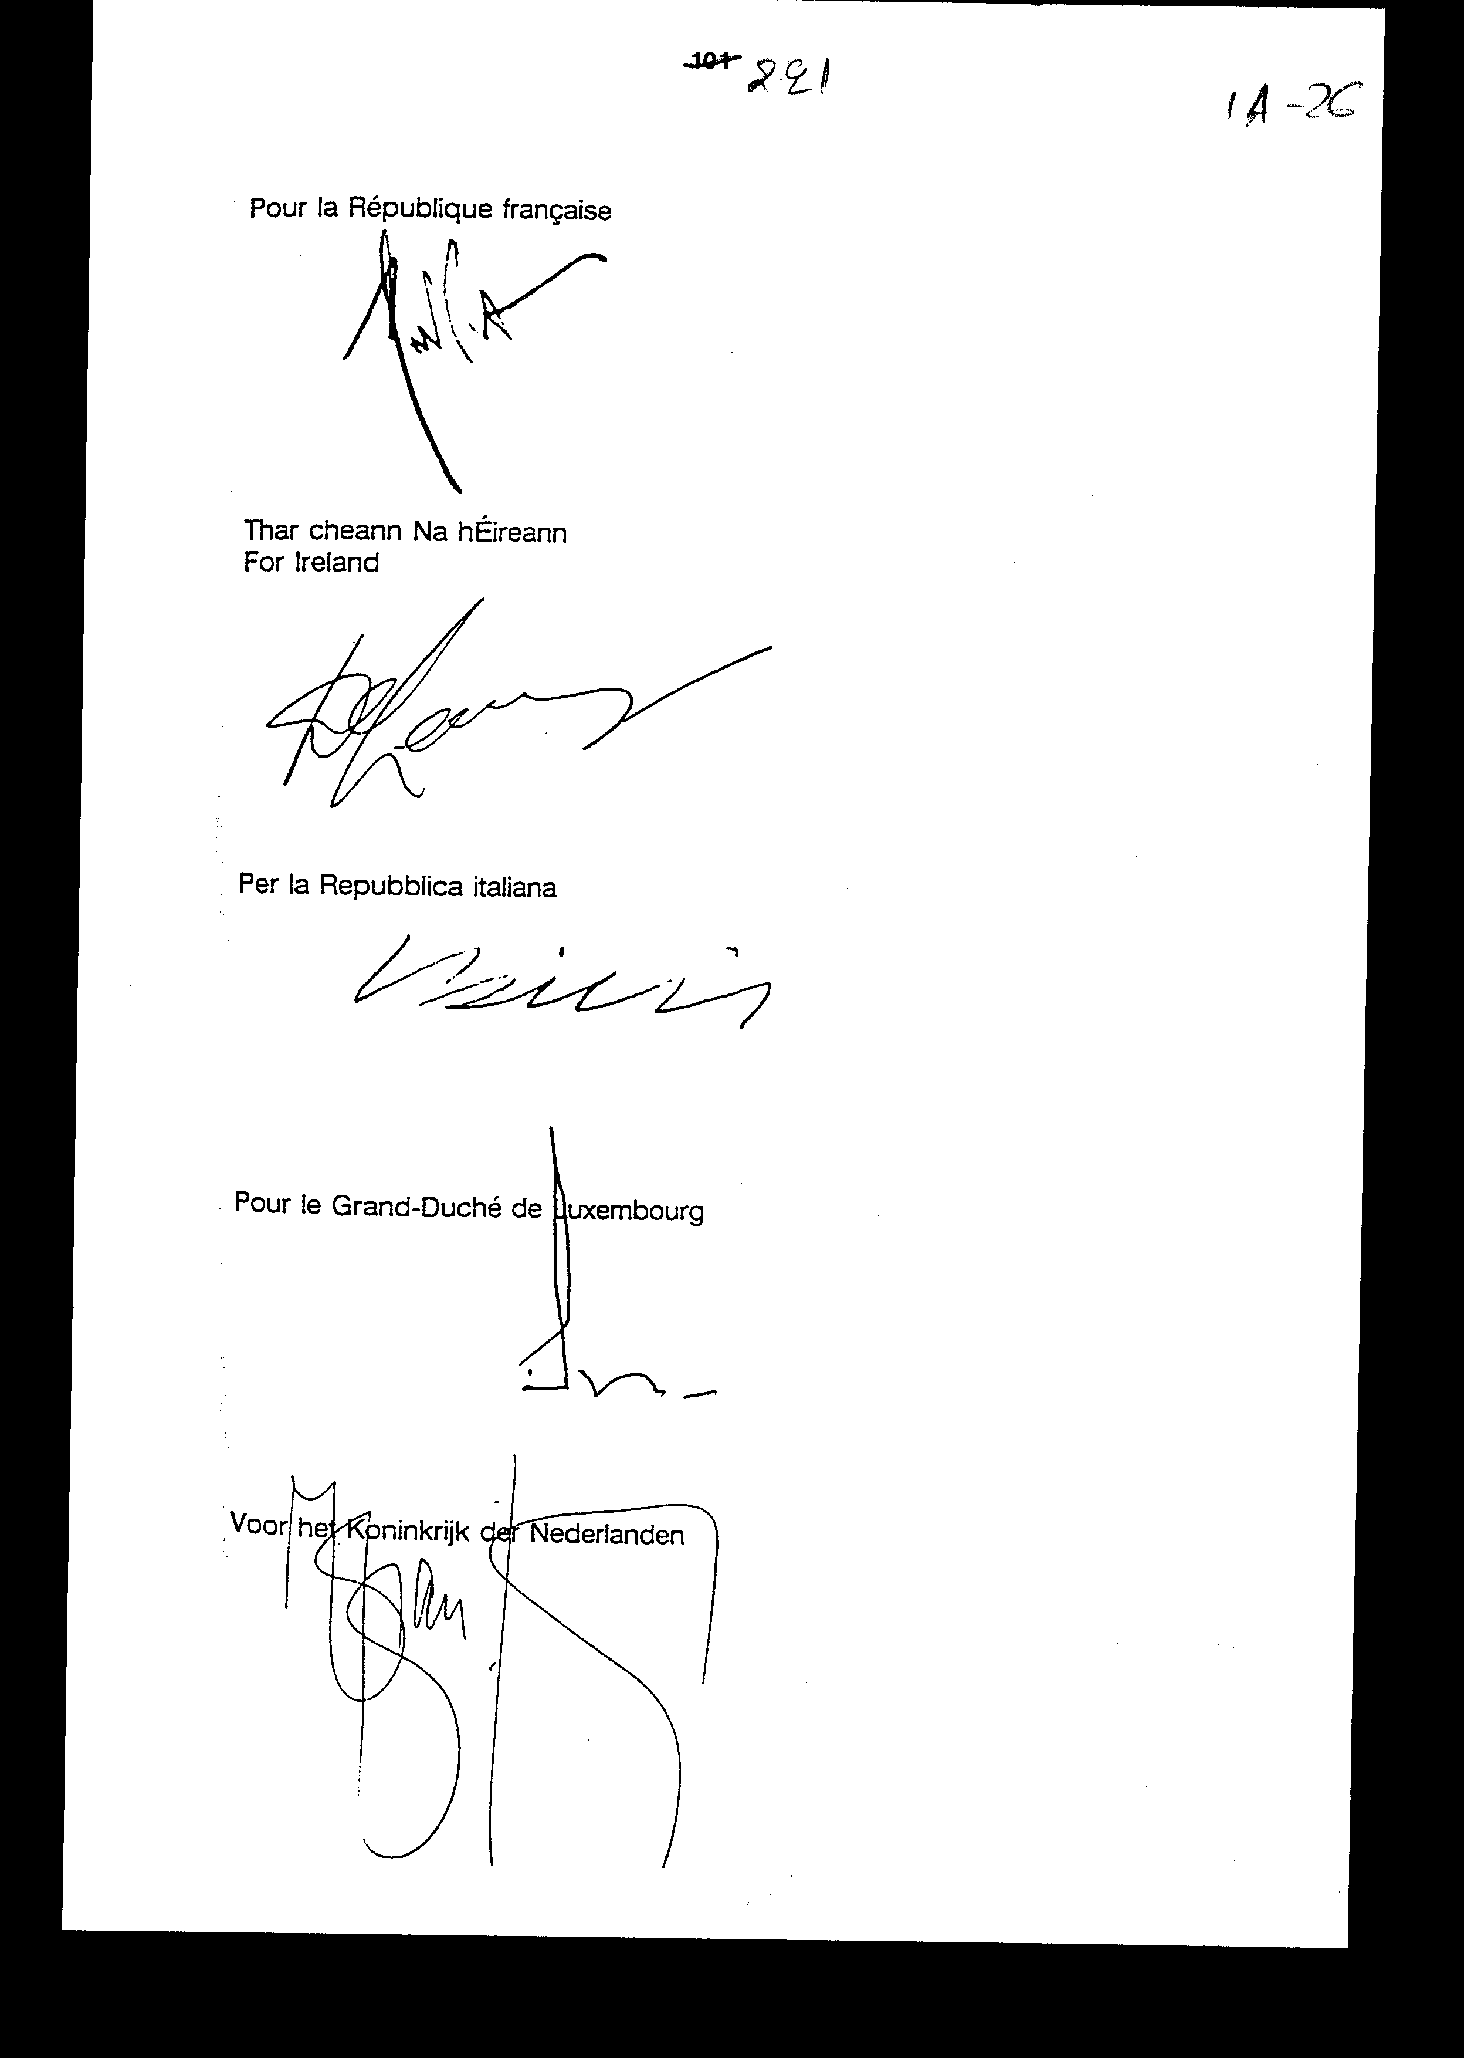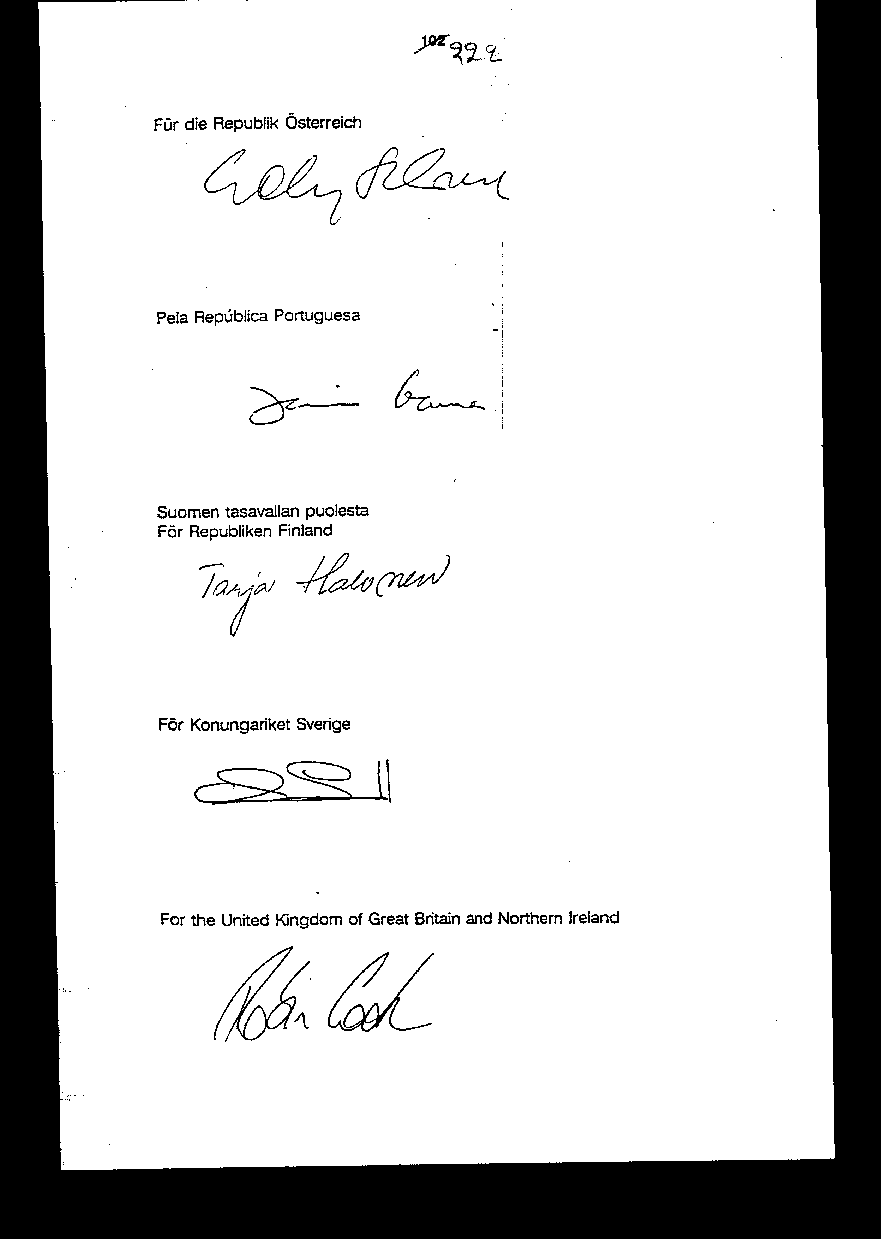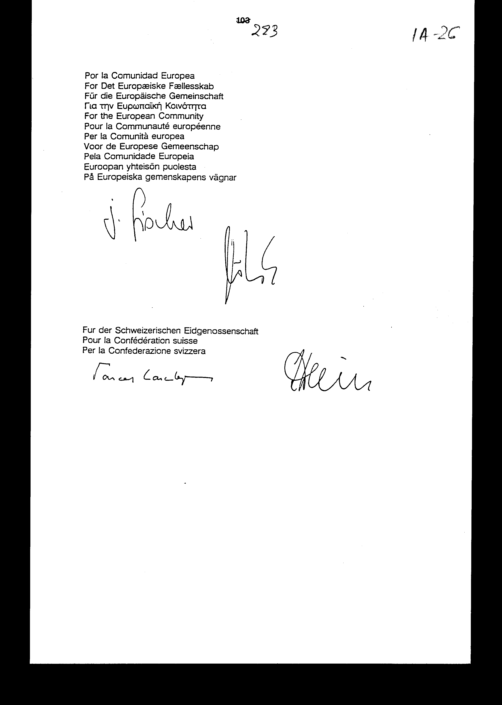

ΚΟΙΝΗ ΔΗΛΩΣΗ ΣΧΕΤΙΚΑ ΜΕ ΤΗ ΓΕΝΙΚΗ ΕΛΕΥΘΕΡΩΣΗ ΤΗΣ ΠΑΡΟΧΗΣ ΥΠΗΡΕΣΙΩΝ
Τα συμβαλλόμενα μέρη δεσμεύονται να αρχίσουν διαπραγματεύσεις το ταχύτερο δυνατό σχετικά με τη γενική ελευθέρωση της παροχής υπηρεσιών με βάση το κοινοτικό κεκτημένο.

ΚΟΙΝΗ ΔΗΛΩΣΗ ΣΧΕΤΙΚΑ ΜΕ ΤΙΣ ΣΥΝΤΑΞΕΙΣ ΤΩΝ ΣΥΝΤΑΞΙΟΥΧΩΝ ΤΩΝ ΟΡΓΑΝΩΝ ΤΩΝ ΕΥΡΩΠΑΪΚΩΝ ΚΟΙΝΟΤΗΤΩΝ ΠΟΥ ΕΙΝΑΙ ΕΓΚΑΤΕΣΤΗΜΕΝΟΙ ΣΤΗΝ ΕΛΒΕΤΙΑ
Η Επιτροπή των Ευρωπαϊκών Κοινοτήτων και η Ελβετία δεσμεύονται να επιλύσουν με τον καταλληλότερο δυνατό τρόπο το πρόβλημα της διπλής φορολόγησης των συντάξεων των συνταξιούχων των οργάνων των Ευρωπαϊκών Κοινοτήτων που είναι εγκατεστημένοι στην Ελβετία.

ΚΟΙΝΗ ΔΗΛΩΣΗ ΣΧΕΤΙΚΑ ΜΕ ΤΗΝ ΕΦΑΡΜΟΓΗ ΤΗΣ ΣΥΜΦΩΝΙΑΣ
Τα συμβαλλόμενα μέρη θα λάβουν τα αναγκαία μέτρα για να εφαρμόσουν στους υπηκόους του άλλου συμβαλλόμενου μέρους, το κοινοτικό κεκτημένο βάσει της συμφωνίας που έχει συναφθεί μεταξύ των μερών.

ΚΟΙΝΗ ΔΗΛΩΣΗ ΣΧΕΤΙΚΑ ΜΕ ΜΕΛΛΟΝΤΙΚΕΣ ΣΥΜΠΛΗΡΩΜΑΤΙΚΕΣ ΔΙΑΠΡΑΓΜΑΤΕΥΣΕΙΣ
Η Ευρωπαϊκή Κοινότητα και η Ελβετική Συνομοσπονδία δηλώνουν την πρόθεσή τους να αρχίσουν διαπραγματεύσεις με σκοπό τη σύναψη συμφωνιών στους τομείς κοινού ενδιαφέροντος όπως η ενημέρωση του πρωτοκόλλου 2 της συμφωνίας ελεύθερων συναλλαγών του 1972, η συμμετοχή της Ελβετίας σε ορισμένα κοινοτικά προγράμματα για την κατάρτιση, τους νέους, τα μέσα μαζικής ενημέρωσης, τις στατιστικές και το περιβάλλον. Αυτές οι διαπραγματεύσεις πρέπει να προετοιμάζονται γρήγορα μετά τη σύναψη των σημερινών διμερών διαπραγματεύσεων.

ΔΗΛΩΣΗ ΤΗΣ ΕΛΒΕΤΙΑΣ ΓΙΑ ΤΗΝ ΑΝΑΝΕΩΣΗ ΤΗΣ ΣΥΜΦΩΝΙΑΣ
Η Ελβετία δηλώνει ότι θα αποφασίσει, με βάση τις ισχύουσες εσωτερικές διαδικασίες της, για την ανανέωση της συμφωνίας κατά το έβδομο έτος εφαρμογής της.

Δήλωση της Ελβετίας ως προς την πολιτική μετανάστευσης και ασύλου
Η Ελβετία επιβεβαιώνει τη βούλησή της να ενισχύσει τη συνεργασία με την ΕΕ και τα κράτη μέλη της στον τομέα της πολιτικής μετανάστευσης και του ασύλου. Με την προοπτική αυτή, η Ελβετία προτίθεται να συμμετάσχει στο σύστημα συντονισμού της ΕΕ όσον αφορά τις αιτήσεις ασύλου και προτείνει την έναρξη διαπραγματεύσεων για τη σύναψη σύμβασης παράλληλης προς τη Σύμβαση του Δουβλίνου (Σύμβαση σχετικά με τον ορισμό του κράτους που είναι υπεύθυνο για την εξέταση αίτησης ασύλου που υποβάλλεται σε ένα από τα κράτη μέλη των Ευρωπαϊκών Κοινοτήτων, η οποία υπεγράφη στο Δουβλίνο στις 15 Ιουνίου 1990).

Δήλωση της Ελβετίας σχετικά με την αναγνώριση των διπλωμάτων αρχιτεκτονικής
Η Ελβετία θα προτείνει στη Μεικτή Επιτροπή της συμφωνίας για την ελεύθερη κυκλοφορία των προσώπων, αμέσως μετά τη σύσταση της, την υπαγωγή στο παράρτημα III της συμφωνίας για την ελεύθερη κυκλοφορία των προσώπων, των διπλωμάτων αρχιτεκτονικής που χορηγούν τα Πανεπιστήμια εφαρμοσμένων επιστημών της Ελβετίας, σύμφωνα με τις διατάξεις της οδηγίας 85/384/ΕΟΚ της 10ης Ιουνίου 1986.

ΔΗΛΩΣΗ ΤΗΣ ΕΚ ΚΑΙ ΤΩΝ ΚΡΑΤΩΝ ΜΕΛΩΝ ΤΗΣ ΟΣΟΝ ΑΦΟΡΑ ΤΑ ΑΡΘΡΑ 1 ΚΑΙ 17 ΤΟΥ ΠΑΡΑΡΤΗΜΑΤΟΣ Ι
Η Ευρωπαϊκή Κοινότητα και τα κράτη μέλη της δηλώνουν ότι τα άρθρα 1 και 17 του παραρτήματος Ι της συμφωνίας δεν προδικάζουν το κοινοτικό κεκτημένο όσον αφορά τις συνθήκες απόσπασης εργαζομένων που είναι υπήκοοι μιας τρίτης χώρας στο πλαίσιο διαμεθοριακής παροχής υπηρεσιών.

ΔΗΛΩΣΗ ΣΧΕΤΙΚΑ ΜΕ ΤΗ ΣΥΜΜΕΤΟΧΗ ΤΗΣ ΕΛΒΕΤΙΑΣ ΣΤΙΣ ΕΠΙΤΡΟΠΕΣ
Το Συμβούλιο συμφωνεί να συμμετέχουν οι εκπρόσωποι της Ελβετίας ως παρατηρητές και για τα σημεία που τους αφορούν, στις συνεδριάσεις των ακόλουθων επιτροπών και ομάδων εμπειρογνωμόνων:
- Επιτροπές προγραμμάτων για την έρευνα συμπεριλαμβανομένης της επιτροπής επιστημονικής και τεχνικής έρευνας (CREST)
- Διοικητική επιτροπή για την κοινωνική ασφάλιση των εργαζομένων μεταναστών
- Ομάδα συντονισμού για την αμοιβαία αναγνώριση των διπλωμάτων ανωτάτης εκπαίδευσης
- Συμβουλευτικές επιτροπές για τις αεροπορικές οδούς και για την εφαρμογή των κανόνων του ανταγωνισμού στον τομέα των αεροπορικών μεταφορών.
Αυτές οι επιτροπές συνέρχονται χωρίς την παρουσία των αντιπροσώπων της Ελβετίας κατά τις ψηφοφορίες.
Όσον αφορά τις άλλες επιτροπές που ασχολούνται με τους τομείς που καλύπτονται από τις παρούσες συμφωνίες και για τους οποίους η Ελβετία είτε μετέφερε το κοινοτικό κεκτημένο είτε το εφαρμόζει κατ’ αντιστοιχία, η Επιτροπή θα ζητήσει τη γνώμη εμπειρογνωμόνων της Ελβετίας σύμφωνα με τον τύπο του άρθρου 100 της συμφωνίας ΕΟΧ.

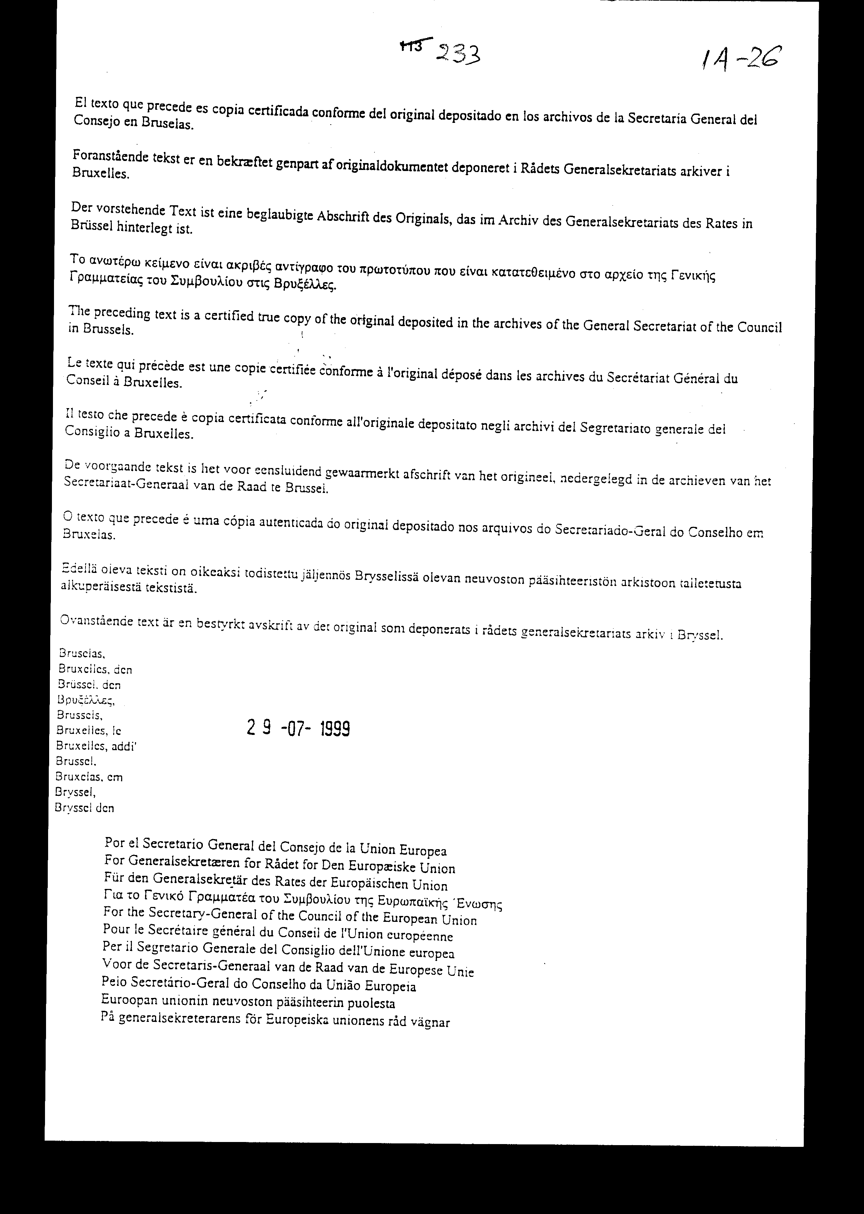

Άρθρο δεύτερο

Τα σε εκτέλεση της Συμφωνίας αυτής Πρωτόκολλα - Πρακτικά, που καταρτίζονται από τη Μικτή Επιτροπή του άρθρου 14 αυτής, εγκρίνονται με κοινή πράξη των αρμόδιων κατά περίπτωση Υπουργών.

Άρθρο τρίτο

Η ισχύς του παρόντος νόμου αρχίζει από τη δημοσίευσή του στην Εφημερίδα της Κυβερνήσεως και της Συμφωνίας που κυρώνεται από την πλήρωση των προϋποθέσεων του άρθρου 25 παρ. 1 αυτής.
Αθήνα, …………….. 2001
Ο ΠΡΟΕΔΡΟΣ ΤΗΣ ΒΟΥΛΗΣ
ΑΠΟΣΤΟΛΟΣ ΧΡ. ΚΑΚΛΑΜΑΝΗΣ

Ο ΓΕΝΙΚΟΣ ΓΡΑΜΜΑΤΕΑΣ Ο ΠΡΟΪΣΤΑΜΕΝΟΣ ΤΗΣ
ΤΗΣ ΒΟΥΛΗΣ ΔΙΕΥΘΥΝΣΗΣ ΝΟΜΟΘΕΤΙΚΟΥ ΕΡΓΟΥ
ΠΑΝΑΓΙΩΤΗΣ Θ. ΤΖΩΡΤΖΟΠΟΥΛΟΣ ΑΘΑΝΑΣΙΟΣ Κ. ΘΕΟΔΩΡΟΠΟΥΛΟΣ

